**CHỦ ĐỀ 08: ÁP SUẤT CHẤT KHÍ**

**I. LÍ THUYẾT CẦN NẮM**

**1. Chất khí**

+ Các phân tử khí luôn chuyển động hỗn loạn, không ngừng, gọi là chuyển động nhiệt. Nhiệt độ càng cao, các phân tử khí chuyển động càng nhanh.

+ Trong quá trình chuyển động, các phân tử khí va chạm với thành bình chứa, gây ra áp suất lên thành bình.

+ Mỗi chất khí được cấu tạo thành từ những phân tử giống hệt nhau. Mỗi phân tử có thể bao gồm một hoặc nhiều nguyên tử.

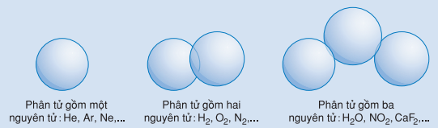

**2. Lượng chất**

+ Mol là lượng chất trong đó chứa số phân tử (hoặc nguyên tử) bằng *N*A = 6,02.1023, *N*A được gọi là số Avogadro.

+ Nếu một mẫu vật chất có khối lượng m, khối lượng mol là M thì số phân tử có trong một mẫu vật chất được xác định bởi công thức: 

**3. Áp suất**

+ Đại lượng đặc trưng cho tác dụng của áp lực lên mỗi đơn vị diện tích bị ép gọi là áp suất, kí hiệu là: 

Đơn vị áp suất là Paxcan (Pa) với 1 Pa = 1 N/m2

**BÀI TẬP 1.** Một ống nghiệm hình trụ có chứa chất lỏng có độ cao h và khối lượng riêng là, áp suất khí quyển là .Xác lập biểu thức tính suất của lượng khí bên trong ống trong các trường hợp sau:

a)

b)

c)

h

h

h

**a)** Ống thủy tinh đặt thẳng đứng đầu hở ở trên, đầu kín ở dưới.

**b)** Ống thủy tinh đặt thẳng đứng đầu hở ở dưới, đầu kín ở trên.

**c)** Ống thủy tinh đặt nằm ngang.

**4. Áp suất tính theo độ cao cột thủy ngân**

Thủy ngân có khối lượng riêng: ; Lấy gia tốc trọng trường: .

Xét: 

*Nhận xét:* Như vậy nếu cột thủy ngân cao 1 mm thì nó sẽ tạo ra một áp suất lên đáy 133,3 Pa



+ Áp suất tính theo đơn vị Pa: 

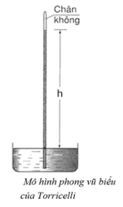+ Áp suất tính theo đơn vị mmHg: 

**BÀI TẬP 2.** Theo mô hình phong vũ biểu của nhà bác học người Ý - Evangelista Torricelli (1608 –1647) để đo áp suất khí quyển, người ta đổ đầy thủy ngân vào một ống thủy tinh nhỏ, bịt miệng ống rồi quay ngược xuống để nhúng chìm vào một chậu đựng thủy ngân, sau đó bỏ dụng cụ bịt miệng ống ra. Chứng minh rằng khi đạt trạng thái cân bằng, chiều cao  của cột thuỷ ngân trong ống so với mặt thoáng thuỷ ngân bên ngoài biểu thị áp suất khí quyển tại nơi khảo sát (hình vẽ).

**III. BÀI TẬP RÈN LUYỆN**

1. Biết số Avogadro là . Số nguyên tử hidro chứa trong 1 g khí hidro là

**A.** 6,02.1023. **B.** 3,01.1023. **C.** 12,04.1023. **D.** 1,505.1023.

1. Tính chất nào sau đây **không** phải là của phân tử của vật chất ở thể khí?

**A.** Chuyển động hỗn loạn.

**B.** Chuyển động không ngừng.

**C.** Chuyển động hỗn loạn và không ngừng.

**D.** Chuyển động hỗn loạn xung quanh vị trí cân bằng cố định.

1. Các tính chất nào sau đây là của phân tử chất khí?

**A.** Dao động quanh vị trí cân bằng.

**B.** Luôn luôn tương tác với các phân tử khác.

**C.** Chuyển động càng nhanh thì nhiệt độ càng cao.

**D.** Dao động quanh vị trí cân bằng chuyển động.

1. Đặc điểm nào sau đây **không** phải đặc điểm của chất khí?

**A.** Các phân tử chuyển động hỗn loạn, không ngừng.

**B.** Nhiệt độ càng cao thì các phân tử chuyển động càng nhanh.

**C.** Lực tương tác giữa các phân tử rất nhỏ.

**D.** Các phân tử sắp xếp một cách có trật tự.

1. Chất khí **không** có tính chất nào sau đây?

**A.** Khối lượng riêng nhỏ. **B.** Dễ dàng bị nén.

**C.** Có thể tích xác định. **D.** Có thể chảy thành dòng.

1. Khi đun nóng một khối khí chứa trong một bình kín có thể tích cố định, áp suất chất khí tăng lên. Câu nào sau đây giải thích đúng hiện tượng này?

**A.** Các phân tử khí dãn nở và trở nên nặng hơn, vì thế chúng va chạm nhau mạnh hơn.

**B.** Các phân tử khí có ít không gian chuyển động hơn, nên chúng va chạm nhau thường xuyên hơn.

**C.** Các phân tử khí va chạm vào thành bình mạnh hơn nhưng ít thường xuyên hơn.

**D.** Các phân tử khí chuyển động nhanh hơn, vì thế chúng va chạm với thành bình thường xuyên hơn.

1. Phát biểu nào sau đây **không** phù hợp với nội dung của mô hình động học phân tử chất khí?

**A.** Nhiệt độ khí càng cao thì các phân tử khí chuyển động càng chậm.

**B.** Chất khí được cấu tạo từ các phân tử có kích thước rất nhỏ so với khoảng cách giữa chúng.

**C.** Các phân tử khí luôn chuyển động hỗn loạn, không ngừng.

**D.** Khi chuyển động hỗn loạn các phân tử khí va chạm với nhau và va chạm với thành bình.

1. Tại sao săm xe đạp sau khi được bơm căng, mặc dù đã vặn van thật chặt, nhưng để lâu ngày vẫn bị xẹp?

**A.** Vì lúc bơm, không khí vào săm còn nóng, sau đó không khí nguội dần, co lại, làm săm xe bị xẹp.

**B.** Vì giữa các phân tử cao su dùng làm săm có khoảng cách nên các phân tử không khí có thể thoát ra ngoài làm săm xẹp dần.

**C.** Vì cao su dùng làm săm đẩy các phân tử không khí lại gần nhau nên săm bị xẹp.

**D.** Vì săm xe làm bằng cao su là chất đàn hồi, nên sau khi giãn ra thì tự động co lại làm cho săm để lâu ngày bị xẹp.

1. Khi lái xe dưới trời nắng nóng, nhiệt độ ngoài trời tăng cao làm cho nhiệt độ khối khí bên trong lốp xe cũng tăng theo. Điều này ảnh hưởng như thế nào đến áp suất khí trong lốp xe và cần lưu ý gì khi di chuyển?

**A.** Áp suất khí trong lốp xe giảm, nên cần bơm thêm khí vào lốp trước khi di chuyển.

**B.** Áp suất khí trong lốp xe không thay đổi vì khối lượng khí bên trong lốp không đổi.

**C.** Áp suất khí trong lốp xe tăng, nên kiểm tra và điều chỉnh áp suất của lốp để tránh bơm quá căng khi trời nóng.

**D.** Áp suất khí trong lốp xe tăng, điều này có lợi cho việc di chuyển vì giảm ma sát.

1. Chuyển động nào sau đây **không** được coi là chuyển động Brown?

**A.** Chuyển động của hạt phấn hoa trên mặt nước.

**B.** Chuyển động của các hạt bụi lơ lửng trong không khí khi quan sát dưới ánh nắng mặt trời vào buổi sáng.

**C.** Chuyển động của các hạt mực khi nhỏ các giọt mực vào nước.

**D.** Chuyển động của các hạt bụi nhỏ trong ống khói của nhà máy xi măng đang vận hành.

1. Theo thuyết động học phân tử chất khí, áp suất của một khối lượng khí nhất định chứa trong một bình kín có thể tích xác định giảm là bởi vì

(1) tốc độ trung bình của các phân tử khí giảm.

(2) các phân tử khí va chạm với thành bình chứa ít thường xuyên hơn.

(3) nhiệt độ của chất khí giảm.

(Những) nhận định nào đúng?

**A.** Chỉ (2). **B.** (1) và (2). **C.** (1) và (3). **D.** (1), (2) và (3).

1. Mẩu chất khí nào sau đây chứa nhiều phân tử nhất?

(1) 12 g hydrogen.

(2) 80 g carbon dioxide.

(3) 20 g oxygen.

(4) 10 g Nitrogen

Biết khối lượng mol phân tử của hydrogen, carbon dioxide, oxygen và nitrogen lần lượt là 2 g/mol, 44 g/mol, 32 g/mol và 28 g/mol

**A.** Mẩu (2). **B.** Mẩu (1). **C.** Mẩu (3). **D.** Mẩu (4).

1. Coi Trái Đất như là một khối cầu có bán kính 6400 km, nếu lấy toàn bộ số phân tử nước trong 1,0 g hơi nước trải đều trên bề mặt Trái Đất thì mỗi mét vuông trên bề mặt Trái Đất có bao nhiêu phân tử nước? Biết khối lượng mol của phân tử nước khoảng 18 g/mol
2. Một vật có diện tích bề mặt là 20 cm2 được mạ một lớp bạc dày . Có bao nhiêu nguyên tử bạc chứa trong lớp bạc đó? Biết khối lượng riêng của Bạc là g/cm3 và số A-vô-ga-đrô mol-1.
3. Một người thợ lặn dùng áp kế để đo áp suất trong quá trình lặn. Khi ở trên mặt nước thì áp kế chỉ ; khi thợ lặn ở đáy hồ thì áp kế chỉ . Biết khối lượng riêng của nước là . Độ sâu của đáy hồ là

**A.** 20,0 m. **B.** 30,5 m. **C.** 41,0 m. **D.** 10,5 m.

1. Một phiến đá mỏng nằm ngang dưới đáy một hồ sâu 20 m, diện tích mặt ngang là 2 m2. Cho khối lượng riêng của nước là 103 kg/m3 và áp suất khí quyển là pa = 105 N/m2. Lấy g = 10 m/s2. Áp lực lên diện tích ngang của phiến đá là

**A.** 6.104 N. **B.** 8.105 N. **C.** 8.104 N. **D.** 6.105 N.

1. 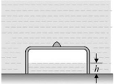Chuông lặn là một thiết bị chìm dưới nước để nghiên cứu các điều kiện trong nước, cũng có thể được sử dụng làm thiết bị lặn để sửa chữa các bộ phận dưới nước của trụ cầu và các công trình xây dựng khác. Một chuông lặn được thả chìm theo phương thẳng đứng từ mặt nước xuống đáy hồ nước sâu 10 m (hình vẽ), áp suất khí quyển , khối lượng riêng của nước là  và lấy. Độ cao của mực nước trong chuông bằng . Tính áp suất chất khí bên trong chuông lặn theo đơn vị kPa?
2. Một bơm xe đạp hình trụ có đường kính trong là 3 cm. Người ta dùng ngón tay bịt kín đầu vòi bơm và ấn pit-tông từ từ với một lực không đổi để nén không khí trong bơm. Áp suất khí quyển là. Biết áp suất khí trong bơm tăng lên 4 lần so với lúc đầu. Lực tác dụng lên pit-tông bằng bao nhiêu N?(Kết quả làm tròn đến chữ số hàng đơn vị).
3. Nhà bác học Pa-xcan đã làm một khí áp kế kiểu Tô-ri-xen-li dùng rượu vang làm chất lỏng thay cho thủy ngân. Biết áp suất khí quyển ở điều kiện tiêu chuẩn là 1,013.105 Pa và khối lượng riêng của rượu vang là . Lấy g = 9,8 m/s2. Khi đó, chiều cao cột rượu vang là

**A.** 12,5 m. **B.** 13,6 m. **C.** 11,5 m. **D.** 10,5 m.

1. Một trong những bệnh nghề nghiệp của thợ lặn có tỉ lệ gây tử vong và mất sức lao động cao là bệnh giảm áp. Nếu một thợ lặn từ độ sâu 30 m nổi lên mặt nước quá nhanh, nitrogen (N2) không vận chuyển kịp đến phổi giải phóng ra ngoài sẽ tích lại trong cơ thể hình thành các bọt khí gây nguy hiểm. Giả sử sự chênh lệch nhiệt độ là không đáng kể. Cho biết khối lượng riêng của nước là 103 kg/m3, áp suất khí quyển là 1,013.105 Pa. Lấy g = 9,8 m/s2.

**a)** Tính áp suất người thợ lặn phải chịu khi ở độ sâu 30,0 m theo đơn vị Paxcan?

**b)** Tại độ sâu 30,0 m áp suất bằng bao nhiêu mét nước biển?

***Chú ý:*** *Đơn vị mét nước biển là một đơn vị đo áp suất hữu ích trong lĩnh vực lặn, giúp xác định áp suất tác động lên thợ lặn ở các độ sâu khác nhau.*

1. Khi lặn xuống biển để sửa chữa tàu biển, người nhái phải mang theo một bình không khí có thể tích không đổi tới áp suất 150 atm để thở. Khi lặn xuống nước quan sát thân tàu và sau 8 phút thì tìm được chỗ hỏng (ở độ sâu 5,0 m so với mặt biển), lúc ấy áp suất khí nén trong bình đã giảm bớt 20%. Người ấy tiến hành sửa chữa và từ lúc ấy tiêu thụ không khí gấp 1,5 lần so với lúc quan sát. Khối lượng riêng nước biển . Áp suất khí quyển . Xét tính đúng sai trong các nhận định sau:

**a)** Người nhái lặn xuống càng sâu thì áp lực mà nước đè lên càng lớn.

**b)** Vì lí do an toàn cho phép là áp suất khí trong bình không thấp hơn 30 atm. Người nhái có thể sửa chữa thân tàu trong thời gian tối đa là 20 phút.

**c)** Tại vị trí thân tàu bị hỏng, áp suất là 14,5 mét nước biển.

1. 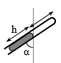Một lượng không khí trong ống thủy tinh đặt nghiêng góc 600 được ngăn cách với khí quyển bởi một cột thủy ngân có chiều dài . Biết áp suất khí quyển là 760 mmHg. Tính áp suất của lượng không khí bị giam bên trong ống theo đơn vị mmHg (Kết quả làm tròn đến chữ số hàng đơn vị).
2. Một cột không khí chứa trong một ống nhỏ, dài, tiết diện đều. Cột không khí được ngăn cách với khí quyển bởi một cột thủy ngân có chiều dài . Áp suất khí quyển là . Khi ống đặt nghiêng góc 300 so với phương ngang, miệng ống ở dưới thì áp suất của lượng khí trong ống bằng bao nhiêu?
3. Một cột không khí chứa trong một ống nhỏ, dài, tiết diện đều. Cột không khí được ngăn cách với khí quyển bởi một cột thủy ngân có chiều dài . Áp suất khí quyển là . Khi ống đặt nghiêng góc 450 so với phương ngang, miệng ống ở trên thì áp suất của lượng khí trong ống bằng bao nhiêu? (Kết quả làm tròn đến chữ số hàng đơn vị).
4. Ảnh có chứa biểu đồ, bản phác thảo, hàng

   Nội dung do AI tạo ra có thể không chính xác.Hình (a) là hình minh họa một nồi áp suất kín. Trên nắp nồi có một van an toàn, tiết diện của lỗ van là 5 mm2. Hình (b) là biểu đồ biểu diễn mối quan hệ giữa áp suất hơi và nhiệt độ sôi. Nếu đặt một vật nặng 100 g lên van an toàn, thì khi sử dụng nồi áp suất này trong điều kiện áp suất khí quyển (100 kPa), nhiệt độ sôi của nước trong nồi sẽ **xấp xỉ** bao nhiêu 0C ? Lấy .

**A.**1000C. **B.**1050C. **C.**1200C. **D.** 1330C.

**CHỦ ĐỀ 09:** **ĐỊNH LUẬT BÔI LƠ**

**I. LÍ THUYẾT CẦN NẮM**

**1.Trạng thái và quá trình biến đổi trạng thái**

+ Trạng thái của một lượng khí xác định được đặc trưng bởi ba thông số đó là thể tích (V), áp suất (p), nhiệt độ tuyệt đối (T).

+ Lượng khí có thể chuyển từ trạng thái này sang trạng thái khác bằng các quá trình biến đổi trạng thái, gọi tắt là quá trình.

+ Quá trình biến đổi trạng thái có một thông số không đổi được gọi là đẳng quá trình.

**2. Định luật Bôi-lơ**

+ Khi nhiệt độ của một khối lượng khí xác định được giữ không đổi thì áp suất gây ra bởi khí tỉ lệ nghịch với thể tích của nó:

*pV* = hằng số

+ Nếu gọi là áp suất và thể tích của khí ở trạng thái 1 và  là áp suất và thể tích của khí ở trạng thái 2 thì: 

**3. Đường đẳng nhiệt**

+ Đường biễu diễn sự biến thiên của áp suất theo thể tích khi nhiệt độ không đổi gọi là đường đẳng nhiệt. Đồ thị này là một nhánh của đường hypebol.

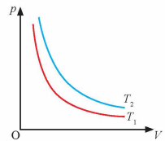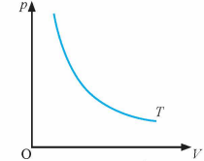

+ Ứng với các nhiệt độ khác nhau của cùng một lượng khí có các đường đẳng nhiệt khác nhau *(đường đẳng nhiệt trên có nhiệt độ cao hơn đường đẳng nhiệt dưới).*

**BÀI TẬP 1.** Một bọt khí nổi từ đáy giếng sâu 6 m lên mặt nước. Khi lên tới mặt nước, thể tích của bọt khí tăng lên bao nhiêu lần? Coi áp suất khí quyển là 1,013.105Pa. Khối lượng riêng của nước giếng là 1003 kg/m3 và nhiệt độ của đáy giếng không thay đổi theo độ sâu. Lấy g = 9,8 m/s2

**BÀI TẬP 2.** Một xilanh đang chứa một khối khí, khi đó pit-tông cách đáy xilanh một khoảng 15 cm. Hỏi phải đẩy pít-tông theo chiều nào, một đoạn bằng bao nhiêu để áp suất khí trong xilanh tăng gấp 3 lần? Coi nhiệt độ của khí không đổi.

**BÀI TẬP 3.** Một ống thủy tinh tiết diện đều S, một đầu kín một đầu hở, chứa một cột thủy ngân dài h = 16cm. Khi đặt ống thẳng đứng, đầu hở ở trên thì chiều dài của cột không khí là *l*1 = 15cm, áp suất khí quyển bằng p0 = 76 cmHg. Khi đặt ống thủy tinh theo phương thẳng đứng, đầu hở ở dưới thì chiều cao của cột không khí trong ống bằng bao nhiêu?Nhiệt độ khí bên trong ống không thay đổi.

h

*l*1

h

*l*2

**BÀI TẬP 4.** Một lượng không khí có thể tích 240 cm3 bị giam trong một xilanh có pít – tông đóng kín như hình vẽ, diện tích của pit-tông là 20 cm2, áp suất khí trong xilanh bằng áp suất ngoài là 100 kPa. Bỏ qua mọi ma sát, coi quá trình trên là đẳng nhiệt. Để pit- tông dịch chuyển sang trái 4 cm thì cần tác dụng lên pit-tông một lực có độ lớn bằng bao nhiêu N?

**III. BÀI TẬP NĂNG LỰC & CẤP ĐỘ TƯ DUY**

1. Định luật Boyle cho biết hệ thức liên hệ giữa

**A.** thể tích và nhiệt độ của khí lí tưởng khi áp suất không đổi.

**B.** thể tích, áp suất và nhiệt độ của khí lí tưởng.

**C.** áp suất và nhiệt độ của khí lí tưởng khi thể tích không đổi.

**D.** thể tích và áp suất của khí lí tưởng khi nhiệt độ không đổi.

1. Hệ thức nào sau đây là của định luật Bôi-lơ?

**A.** p1V2 = p2V1. **B.** = hằng số. **C.** pV = hằng số**. D.**  = hằng số.

1. Một khối khí lí tưởng xác định có áp suất bằng áp suất khí quyển. Nếu giữ nhiệt độ của khối khí đó không đổi và làm cho áp suất của nó bằng một nửa áp suất khí quyển thì thể tích của khối khí

**A.** bằng một nửa giá trị ban đầu. **B.** bằng hai lần giá trị ban đầu.

**C.** bằng giá trị ban đầu. **D.** bằng bốn lần giá trị ban đầu.

1. Trong thí nghiệm khảo sát quá trình đẳng nhiệt **không** có dụng cụ đo nào sau đây?

**A.** Áp kế. **B.** Pit-tông và xi-lanh. **B.** Giá đỡ thí nghiệm. **D.** Cân.

1. Tập hợp ba thông số nào sau đây xác định trạng thái của một lượng khí xác định ?

**A.** Áp suất, thể tích, khối lượng. **B.** Áp suất, nhiệt độ, thể tích.

**C.** Thể tích, trọng lượng, áp suất. **D.** Áp suất, nhiệt độ, khối lượng.

1. Đối với một lượng khí lí tưởng xác định, khi nhiệt độ không đổi thì áp suất

**A.** tỉ lệ nghịch với thể tích. **B.** tỉ lệ thuận với bình phương thể tích.

**C.** tỉ lệ thuận với thể tích. **D.** tỉ lệ nghịch với bình phương thể tích.

1. 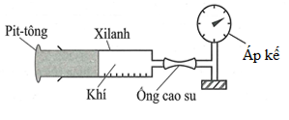**(Sở GD Bình Phước).** Hình bên mô tả một khối khí bị giữ bên trong một xilanh bởi một pit-tông, lúc này thể tích của khối khí là V và áp suất của khối khí là p. Từ từ di chuyển pit-tông sang phải sao cho thể tích khối khí giảm còn . Nhiệt độ của khối khí xem như không đổi. Áp suất của khối khí trong xilanh lúc này là

**A.** 2p. **B.** . **C.** p. **D.** .

1. Trong hệ tọa độ (p,T) đường đẳng nhiệt là

**A.** đường thẳng kéo dài qua O. **B.** đường cong hypebol.

**C.** đường thẳng song song trục OT. **D.** đường thẳng song song trục Op.

1. 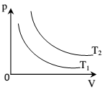Đồ thị biểu diễn hai đường đẳng nhiệt của cùng một lượng khí lí tưởng biểu diễn như hình vẽ. Mối quan hệ về nhiệt độ của hai đường đẳng nhiệt này là

**A.** T2 > T1. **B.** T2 = T1.

**C.** T2 < T1. **D.** T2 ≤ T1.

1. Trong quá trình đẳng nhiệt của một lượng khí nhất định, mật độ phân tử khí trong một đơn vị thể tích

**A.** chưa đủ dữ kiện để kết luận. **B.** tăng tỉ lệ thuận với áp suất.

**C.** giảm tỉ lệ nghịch với áp suất. **D.** luôn không đổi.

1. 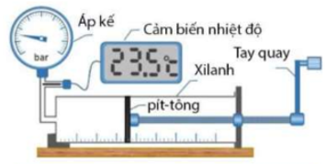 **(Sở GD Bắc Ninh).** Trong thí nghiệm khảo sát mối liên hệ áp suất - thể tích của một khối lượng khí xác định khi nhiệt độ không đổi, thầy Hoàng Sư Điểu bố trí thí nghiệm như hình bên. Các thao tác thí nghiệm:

(1) Mở van áp kế, dùng tay quay dịch chuyển pit-tông sang phải để lấy một lượng khí xác định vào xilanh.

(2) Vẽ đồ thị biểu diễn mối liên hệ giữa thể tích và áp suất của chất khí khi nhiệt độ không đổi.

(3) Tính tích pV của mỗi lần đo và rút ra nhận xét.

(4) Đóng van, đọc và ghi giá trị áp suất p (hiện trên áp kế), thể tích V của khí trong xilanh (theo vạch chia trên xilanh) khi đó.

(5) Dùng tay quay cho pit-tông dịch chuyển từ từ đến các vị trí mới. Đọc giá trị p, V ứng với mỗi vị trí và ghi kết quả.

Trình tự tiến hành thí nghiệm là

**A.** (4), (1), (3), (5), (2). **B.** (5), (4), (1), (2), (3).

**C.** (3), (4), (2), (5), (1). **D.** (1), (4), (5), (2), (3).

1. Dưới áp suất 105Pa một lượng khí có thể tích 10,0 lít. Nếu nhiệt độ được giữ không đổi và áp suất tăng 25% so với ban đầu thì thể tích của lượng khí này bằng

**A.** 12,5 lít. **B.** 8,0 lít. **C.** 2,5 lít. **D.** 40,0 lít.

1. Để bơm đầy một khí cầu đến thể tích 100 m3 có áp suất 0,1 atm ở nhiệt độ không đổi người ta dùng các ống khí hêli có thể tích 50 lít ở áp suất 100 atm. Số ống khí hêli cần để bơm khí cầu bằng

**A.** 1. **B.** 2. **C.** 3. **D.** 4.

1. Một khối khí lí tưởng xác định có áp suất 1 atm được làm tăng áp suất đến 4 atm ở nhiệt độ không đổi thì thể tích biến đổi một lượng 3 lít. Thể tích ban đầu của khối khí đó là

**A.** 4 lít. **B.** 8 lít. **C.** 12 lít. **D.** 16 lít.

1. Một lượng khí có thể tích 1,0 m3 và áp suất 1atm. Người ta nén đẳng nhiệt khí tới áp suất 3,5 atm. Thể tích của khí nén là

**A.**2,9 m3. **B.** 2,5 m3. **C.** 0,3 m3. **D.** 0,4 m3.

1. Nén khí đẳng nhiệt từ thể tích 10 lít đến thể tích 4 lít thì áp suất của khí tăng lên bao nhiêu lần**?**

**A.** 2,5 lần. **B.** 2 lần. **C.** 1,5 lần. **D.** 4 lần.

1. Một khối khí lí tưởng xác định có áp suất 1 atm được làm tăng áp suất đến 4 atm ở nhiệt độ không đổi thì thể tích biến đổi một lượng 6 lít. Thể tích ban đầu của khối khí đó có giá trị là

**A.** 4 lít. **B.** 8 lít. **C.** 12 lít. **D.** 16 lít.

1. Người ta điều chế khí hiđrô và chứa vào một bình lớn dưới áp suất 1 atm, ở nhiệt độ 200C. Coi nhiệt độ không đổi. Thể tích khí phải lấy từ bình lớn ra để nạp vào một bình nhỏ thể tích 20 lít dưới áp suất 25 atm là

**A.**500 lít. **B.** 20 lít. **C.** 250lít. **D.** 50 lít.

1. 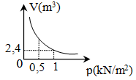Một khối khí khi đặt ở điều kiện nhiệt độ không đổi thì có sự biến thiên của thể tích theo áp suất như hình vẽ. Khi áp suất có giá trị 0,5 kN/m2 thì thể tích của khối khí bằng

**A.** 3,6 m3. **B.** 4,8 m3.

**C.** 7,2 m3 **D.** 14,4 m3.

1. Nén khí đẳng nhiệt từ thể tích 9 lít đến thể tích 6 lít thì áp suất tăng một lượng 50 kPa. Áp suất ban đầu của khí đó là

**A.** 40 kPa. **B.** 60 kPa. **C.** 80 kPa. **D.** 100 kPa.

1. A close-up of a blood vessel

   AI-generated content may be incorrect.“Bệnh khí nén" thường gặp ở thợ lặn là một tình trạng xảy ra khi khí hòa tan trong máu (thường là nitrogen) hình thành các bong bóng như hình vẽ do sự giảm áp suất đột ngột. Cho biết áp suất khí quyển bằng 1 atm, cứ xuống sâu 10 m thì áp suất tăng thêm 1 atm và nhiệt độ không thay đổi trong quá trình người thợ lặn làm việc. Từ độ sâu 50 m nổi lên mặt nước thể tích bong bóng khí

**A.** giảm đi 6 lần. **B.** tăng lên 6 lần. **C.** tăng lên 5 lần. **D.** giảm đi 5 lần.

1. Một bọt khí hình cầu bán kính r được hình thành ở đáy hồ nước có độ sâu 10,0 m và chuyển động lên mặt nước. Biết áp suất khí quyển là coi nhiệt độ của nước không thay đổi theo độ sâu và khối lượng riêng của nước là ; lấy . Khi đến mặt nước bán kính của bọt khí đó bằng

**A.** 1,25 r. **B.** 0,316 r. **C.** 1,40 r. **D.** 1,97 r.

1. Nếu áp suất của một lượng khí lí tưởng xác định tăng 2.105Pa thì thể tích biến đổi 3 lít. Nếu áp suất của lượng khí trên tăng 5.105Pa thì thể tích biến đổi 5 lít. Biết nhiệt độ không đổi trong các quá trình trên. Áp suất và thể tích ban đầu của khí trên là

**A.** 2.105Pa,8 lít. **B.** 4.105Pa, 9 lít. **C.** 4.105Pa,12 lít. **D.** 2.105Pa,12 lít.

1. Tính khối lượng khí ôxi đựng trong một bình thể tích 10 lít dưới áp suất 150 atm ở nhiệt độ 00C. Biết ở điều kiện tiêu chuẩn khối lượng riêng của ôxi là 1,43 kg/m3 và áp suất của khí là 1 atm.

**A.**2,15 kg. **B.** 21,45 kg. **C.** 1,05 kg**. D.** 10,49 kg.

1. Một bọt khí có thể tích 1,5cm3 được tạo ra từ khoang tàu ngầm đang lặn ở độ sâu 100m dưới mực nước biển. Giả sử nhiệt độ của bọt khí là không đổi, biết khối lượng riêng của nước biển là , áp suất khí quyển là  và. Khi bọt khí này nổi lên mặt nước thì sẽ có thể tích bằng

**A.** 15 cm3. **B.** 15,5 cm3. **C.** 16 cm3. **D.** 16,5 cm3.

1. Xét tính đúng/sai trong các nhận định sau:

**a)** Đường đẳng nhiệt trong hệ tọa độ (p,V) là một cung hypebol

**b)** Đường đẳng nhiệt trong hệ tọa độ (V, T) là một đoạn thẳng song song với trục OT.

**c)** Đường đẳng nhiệt trong hệ tọa độ (p, T) là một đoạn thẳng vuông góc với trục OT.

**d)** Ứng với các nhiệt độ khác nhau của cùng một lượng khí có các đường đẳng nhiệt là giống nhau.

1. 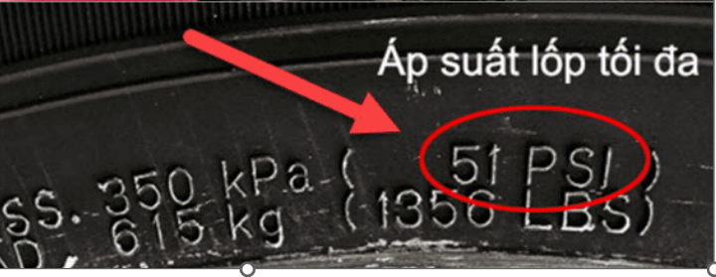PSI (là từ viết tắt của Pound-force per Square Inch) là đơn vị được dùng để đo áp suất lốp. Thông số PSI ghi trên lốp xe là áp suất tối đa mà lốp xe có thể chịu được. Trên một lốp xe có ghi như hình bên. Lúc đầu trong lốp xe chưa có khí, người ta bơm đẳng nhiệt khí ở áp suất  vào lốp xe sao cho áp suất đạt đến giá trị ghi trên lốp, lúc đó thể tích lốp là 30 lít. Thể tích khí được bơm vào xe là bao nhiêu lít?
2. Bình oxy y tế là một thiết bị dùng cho những người bệnh có bệnh lý về đường hô hấp. Do khí oxy trong bình có áp suất lớn nên để bệnh nhân có thể sử dụng được ta phải giảm áp suất khí oxy. Coi 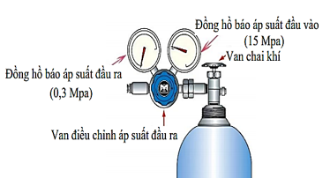lưu lượng khí oxy có nhiệt độ không đổi. Hình bên mô tả van điều áp ở bình oxy y tế. Nếu liều lượng khí oxy bệnh nhân sử dụng được chỉ định là 5 lít/phút thì lưu lượng khí oxy đầu vào trước khi giảm áp là

**A.** 1 lít/phút.

**B.** 0,1 lít/phút.

**C.** 3 lít/phút.

**D.** 0,3 lít/phút.

1. Một quả bóng chuyền khi thi đấu có thể tích 4,88 lít và áp suất 1,3 atm. Sử dụng một cái bơm tay để bơm không khí vào bóng, mỗi lần bơm đưa được 0,793 lít không khí ở áp suất 1 atm vào bóng. Bơm chậm để nhiệt độ không đổi. Ban đầu trong bóng không có không khí. Số lần bơm bóng là bao nhiêu?
2. Người ta dùng một bơm tay có ống bơm dạng hình trụ dài 50 cm và bán kính trong 4 cm để bơm không khí vào một túi cao su sao cho túi phồng lên, có thể tích là 6,28 lít và áp suất không khí trong túi là 4 atm. Biết áp suất khí quyển là 1 atm và coi nhiệt độ của không khí được bơm vào túi không đổi. Số lần đẩy bơm là

**A.**126 lần. **B.** 160 lần. **C.** 40 lần. **D.** 10 lần.

1. Dùng ống bơm bơm một quả bóng đang bị xẹp, mỗi lần bơm đẩy được 50cm3 không khí ở áp suất 1 atm vào quả bóng. Sau 60 lần bơm quả bóng có dung tích 2 lít, coi quá trình bơm nhiệt độ không đổi, áp suất khí trong quả bóng sau khi bơm là

**A.** 1,3 atm. **B.** 1,5 atm. **C.** 2,5 atm. **D.** 2,0 atm.

1. Một học sinh tiến hành thí nghiệm để kiểm chứng định luật Boyle về quá trình biến đổi đẳng nhiệt của một lượng khí xác định (xem như lí tưởng) chứa trong xi-lanh kín. Dụng cụ thí nghiệm được bố trí như hình vẽ, trong đó pit-tông có thể dịch chuyển, áp kế được nối với vùng không gian chứa khí. Dịch chuyển pit-tông, học sinh này thu được bảng số liệu ở bảng dưới.

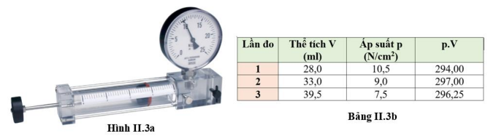

**a)** Áp kế là dụng cụ dùng để đo áp suất của lượng khí chứa trong xi-lanh.

**b)** Để giữ nhiệt độ khí không đổi, học sinh này phải dịch chuyển pit-tông thật nhanh.

**c)** Khi dịch chuyển pit-tông làm tăng thể tích khí thì số chỉ của áp kế sẽ giảm.

**d)** Theo định luật Boyle, khi thể tích khí là 42,0 ml thì số chỉ của áp kế là 3,5 N/cm2.

1. 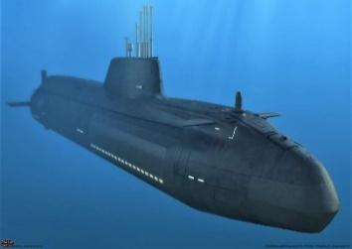Một bọt khí có thể tích 1,5 cm3 được tạo ra bởi một tàu ngầm đang lặn ở độ sâu 100 m dưới mực nước biển. Giả sử nhiệt độ của bọt khí là không đổi. Cho khối lượng riêng của nước biển là  Áp suất khí quyển là 105 Pa, lấy g = 10 m/s2.

**a)** Thể tích của bọt khí khi nổi lên mặt nước là 16,5 cm3.

**b)** Vì nhiệt độ của bọt khí là không đổi nên có thể áp dụng định luật Boyle đối với lượng khí ở trong bọt khí trên.

**c)** Áp suất của bọt khí ở độ sâu 100 m dưới mực nước biển là 11.105 Pa.

**d)** Khi bọt khí nổi lên mặt nước, áp suất của bọt khí nhỏ hơn áp suất khí quyển.

1. 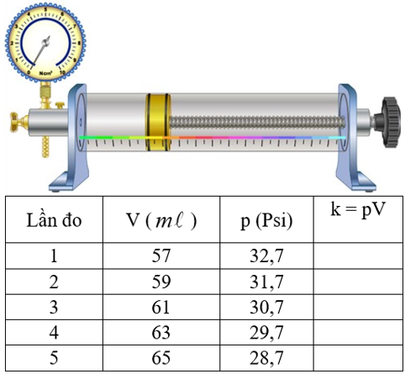Một nhóm học sinh thực hiện thí nghiệm tìm hiểu về mối liên hệ giữa áp suất (p) và thể tích (V) của một lượng khí xác định ở nhiệt độ không đổi. Họ sử dụng bộ thí nghiệm mô tả như hình, độ chia nhỏ nhất của áp kế và xi lanh lần lượt là và Họ tiến hành thí nghiệm như sau: giữ một lượng khí xác định trong xilanh, dùng tay quay dịch chuyển chậm pittông để làm thay đổi thể tích khí; kết quả giá trị áp suất, thể tích của khí thu được theo bảng bên.

**a)** Dụng cụ dùng trong thí nghiệm gồm xilanh, áp kế và oát kế.

**b)** Ban đầu, giữ một lượng khí xác định trong xi lanh, kim áp kế chỉ 0; áp suất khí trong xi lanh lúc đó bằng áp suất khí quyển.

**c)** Với kết quả thu được, giá trị k lấy đến hai chữ số có nghĩa, p đo bằng Psi, V đo bằng  công thức liên hệ giữa áp suất và thể tích là 

**d)** Từ bảng số liệu, nhóm học sinh có thể vẽ đồ thị p theo , nếu đồ thị thu được là đường cong hypebol thì kết luận được áp suất tỉ lệ nghịch với thể tích khí.

*Sử dụng các thông tin sau cho Câu 35 và Câu 36:* Hình bên là ngôi nhà dã chiến do Quân đội nhân dân Việt Nam sản xuất. Các cột trụ và thanh đỡ của ngôi nhà được làm bằng các ống cao su rỗng nối thông với nhau tạo thành. Để dựng nhà thì ta cần bơm khí vào để làm căng cứng các ống cao su. Tổng thể tích của các ống cao su là 1,80 m3. Người ta dùng máy bơm có công suất bơm với lưu lượng không khí bơm vào là 140 m3/giờ để bơm không khí vào. Xem nhiệt độ của khối khí bơm vào thay đổi không đáng kể; nhiệt độ khối khí trong các ống luôn bằng nhiệt độ ngoài trời và bỏ qua sự dãn nở vì nhiệt của các ống cao su. Biết không khí được bơm vào có áp suất 1,00.105 Pa và ban đầu trong các ống chưa có khí. Để ngôi nhà được vững chắc thì áp suất khối khí trong các ống cao su phải là 6,00.105 Pa.

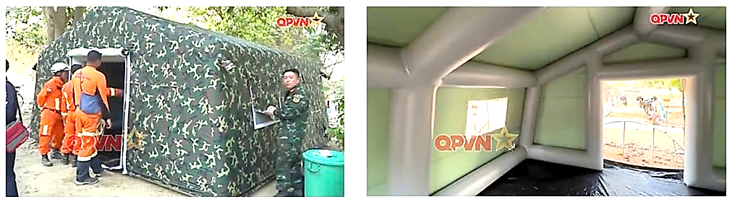

1. Thể tích khí được bơm vào cho đến khi áp suất khối khí trong các ống cao su đạt 6.105 Pa là bao nhiêu mét khối? (Kết quả làm tròn đến chữ số hàng phần mười).
2. Thời gian từ thời điểm bắt đầu bơm đến khi áp suất khối khí đạt 6,00.105 Pa là bao nhiêu phút? (Kết quả làm tròn đến chữ số hàng phần trăm).
3. Chuông lặn là một thiết bị chìm dưới nước để nghiên cứu các điều kiện trong nước, cũng có thể được sử dụng làm thiết bị lặn để sửa chữa các bộ phận dưới nước của trụ cầu và các công trình xây dựng khác. Một chuông lặn cao 2 m được thả chìm theo phương thẳng đứng từ mặt nước xuống đáy hồ nước sâu 10 m (hình vẽ). Giả sử nhiệt độ của khối khi (coi là khi lí tưởng) kèm theo trong chuông không đổi, áp suất khí quyển , khối lượng riêng của nước là  và lấy. Độ cao h của mực nước trong chuông bằng bao nhiêu mét? Kết quả lấy đến hai chữ số sau dấu phẩy thập phân.
4.  **.** Khi lặn xuống biển để sửa chữa tàu biển, người nhái phải mang theo một bình không khí có thể tích không đổi tới áp suất 150 atm để thở. Khi lặn xuống nước quan sát thân tàu và sau 8 phút thì tìm được chỗ hỏng (ở độ sâu 5 m so với mặt biển), lúc ấy áp suất khí nén trong bình đã giảm bớt 20%. Người ấy tiến hành sửa chữa và từ lúc ấy tiêu thụ không khí gấp 1,5 lần so với lúc quan sát. Coi nhiệt độ không khí trong bình không đổi.

**a)** Người nhái lặn xuống càng sâu thì áp lực mà nước đè lên càng lớn.

**b)** Vì lí do an toàn cho phép là áp suất khí trong bình không thấp hơn 30 atm. Người nhái có thể sửa chữa thân tàu trong thời gian tối đa là 20 phút.

**c)** Cho áp suất khí quyển là 9,5 mét nước biển. Tại vị trí thân tàu bị hỏng, áp suất là 14,5 mét nước biển.

**d)** Khi thở, người nhái thải ra các bọt khí có dạng hình cầu. Giả sử khi đang sửa thân tàu một bọt khí thở ra có bán kính r0 (coi nhiệt độ của bọt khí không đổi), lúc nổi lên sát mặt thoáng thì bọt khí có bán kính 1,5r0.

1. **.**Sau khi học xong bài định luật Boyle, một học sinh tiến hành đo khối lượng của một quả cân và tiến hành như sau: Dùng một một xilanh có tiết diện 100 cm2 và pít-tông nhẹ chuyển động không ma sát. Nhốt bên trong xilanh một lượng khí theo phương thẳng đứng (Hình vẽ). Học sinh này dùng thước đo được khoảng cách từ pít-tông đến đáy xilanh là *h*1 = 50 cm, sau đó đặt nhẹ quả cân lên pít-tông để pít-tông dịch chuyển chậm rồi dừng lại, dùng thước đo được khoảng cách từ pít-tông đến đáy xilanh là *h*2 = 40 cm. Biết tại nơi đặt xilanh áp suất khí quyển là 105 Pa, gia tốc trọng trường *g* = 10 m/s2. Quá trình đo nhiệt độ khí trong xilanh hầu như không thay đổi.Khối lượng của quả cân mà học sinh này tiến hành đo là bao nhiêu kilôgam?
2. 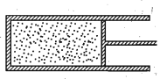Một lượng khí có thể tích 240 cm3 chứa trong một xilanh có pittong đóng kín, diện tích của đáy pit-tông là 24 cm2 (Hình vẽ). Áp suất khí trong xi lanh bằng áp suất ngoài và bằng 100 kPa. Bỏ qua ma sát giữa pit-tông và thành xilanh. Coi các quá trình xảy ra là đẳng nhiệt. Tính độ lớn lực tác dụng để

**a)** Dịch chuyển pit tông sang trái 2 cm.

**b)** Dịch chuyển pit-tông sang phải 2 cm.

1. Một bơm xe đạp hình trụ có đường kính trong là 3 cm. Người ta dùng ngón tay bịt kín đầu vòi bơm và ấn pit-tông từ từ để nén không khí trong bơm sao cho nhiệt độ không thay đổi. Lấy áp suất khí quyển là p0 = 105 Pa. Khi thể tích của không khí trong bơm giảm đi 4 lần thì lực tác dụng lên pit-tông bằng bao nhiêu?

*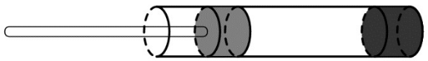Sử dụng thông tin sau cho Câu 42 và Câu 43:* và Một trò chơi mà trẻ em vùng quê ngày xưa hay chơi đó là "trò chơi súng ống thụt" để bắn vào các mục tiêu. Cách chơi như sau:

Giấy được làm ẩm, vò lại và nhét chặt vào một đầu của ống tre (trúc) hình trụ rỗng. Nút cao su được đẩy từ đầu bên kia của ống, nén không khí trong ống lại cho đến khi giấy được bắn đi (hình vẽ minh họa). Ta coi như dùng mô hình khí lí tưởng cho khối khí bên trong ống. Ban đầu, thể tích khí giới hạn trong ống là V, áp suất là . Khi thể tích khí trong ống bằng  thể tích ban đầu thì áp suất khí có giá trị là . Lúc này, lực nén lên giấy làm nó được bắn đi. Xem như nhiệt độ khí không đổi và lượng khí xì ra khỏi ống không đáng kể.

1. Giá trị của  bằng

**A.**106 Pa. **B.**1,25.105 Pa. **C.** 2.104Pa. **D.** 5.105Pa.

1. Biết diện tích tiết diện của ống bằn 8.10-5 m2 ; khối lượng của cục giấy bằng 100 g. Giả sử thời gian tác dụng của lực nén lên cục giấy là 0,01 s thì nó được bắn đi với tốc độ bằng

**A.**3,2 m/s. **B.** 4,0 m/s.  **C.** 5,0 m/s. **D.** 40,0 m/s.

1. Người ta dùng bơm có pit-tông diện tích 8 cm2 và khoảng chạy 25 cm bơm một bánh xe đạp sao cho áp lực của bánh xe đạp lên mặt đường là 350 N thì diện tích tiếp xúc là 50 cm2. Ban đầu bánh xe đạp chứa không khí ở áp suất khí quyển p0= 105 Pa và có thể tích là V0 = 1500 cm3. Giả thiết khi áp suất không khí trong bánh xe đạp vượt quá 1,5p~~0~~ thì thể tích của bánh xe đạp là 2000 cm3. Tính số lần đẩy bơm? (Làm tròn đến phần nguyên)
2. Người ta dùng bơm để bơm một bánh xe đạp sao cho áp lực của bánh xe đạp lên mặt đường là 350N thì diện tích tiếp xúc là 50 cm2. Ban đầu bánh xe đạp chứa không khí ở áp suất khí quyển p0= 105 Pa và có thể tích là V0 = 1500 cm3. Giả thiết khi áp suất không khí trong bánh xe đạp vượt quá 1,5p~~0~~ thì thể tích của bánh xe đạp là 2000 cm3. Nếu mỗi lần đẩy bơm chỉ đưa được 100 cm3không khí vào bánh xe thì phải đẩy bao nhiêu lần?
3. Một ống thuỷ tinh được cắm lộn ngược vào một chậu chứa thuỷ ngân, bên trong ống chứa 40 cm3 không khí và một cột thuỷ ngân cao 8 cm so với mực thuỷ ngân trong chậu (Hình a). Người ta ấn sâu ống thủy tinh vào thủy ngân cho tới khi mực thủy ngân ở bên trong và bên ngoài ống bằng nhau (Hình b). Biết áp suất khí quyển là 75 cmHg. Biết áp suất khí quyển là 75 cmHg. Thể tích của không khí còn lại bên trong ống thủy tinh bằng bao nhiêu (Kết quả làm tròn đến 1 chữ số sau dấu phẩy thập phân).

h

*l*

x (cm3)

40 (cm3)

a)

b)

1. Một ống thủy tinh úp vào trong chậu thủy ngân như hình vẽ làm một cột không khí bị nhốt ở phần đáy trên có chiều dài *l* = 56 mm, làm cột thủy ngân dâng lên h = 748 mm, áp suất khí quyển khi đó là 768 mmHg. Thay đổi áp suất khí quyển làm cột thủy ngân tụt xuống, coi nhiệt độ không đổi. Tìm áp suất khí quyển theo đơn vị mmHg khi cột thủy ngân chỉ dâng lên h’ = 734 mm.

h

*l*1

h

*l*2

1. Một ống thủy tinh tiết diện đều S, một đầu kín một đầu hở, chứa một cột thủy ngân dài h = 14 cm. Khi đặt ống thẳng đứng, đầu hở ở trên thì chiều dài của cột không khí là *l*1 = 10 cm, áp suất khí quyển bằng p0 = 76 cmHg. Khi đặt ống thủy tinh thẳng đứng đầu hở ở dưới thì cột không khí trong ống có chiều dài *l*2 bằng bao nhiêu cm? (Kết quả làm tròn đến chữ số hàng phần mười)
2. Ống thủy tinh dài 60 cm đặt thẳng đứng đầu hở ở trên, đầu kín ở dưới. Một cột không khí cao 20 cm bị giam trong ống bởi một cột thủy ngân cao 40 cm. Biết áp suất khí quyển là 80 cmHg, lật ngược ống lại để đầu kín ở trên, đầu hở ở dưới, coi nhiệt độ không đổi, một phần thủy ngân bị chảy ra ngoài. Hỏi thủy ngân còn lại trong ống có độ cao bao nhiêu cm?

40cm

20cm

h’

1. Ống thủy tinh đặt thẳng đứng đầu hở ở trên, đầu kín ở dưới. Một cột không khí cao 20cm bị giam trong ống bởi một cột thủy ngân cao 40cm. Biết áp suất khí quyển là 80cmHg, lật ngược ống lại để đầu kín ở trên, đầu hở ở dưới, coi nhiệt độ không đổi, nếu muốn lượng thủy ngân ban đầu không chảy ra ngoài thì chiều dài tối thiểu của ống phải là bao nhiêu cm?

40cm

20cm

1. Một lượng không khí bị giam trong ống thủy tinh nằm ngang bởi một cột thủy ngân có chiều dài h = 100 mm, phần cột khí bị giam trong ống có chiều dài là 40 mm, áp suất khí quyển có đơn vị 760 mmHg. Đặt ống nghiêng góc 600 so với phương thẳng đứng, miệng ống hướng xuống, giả sử thủy ngân không chảy ra ngoài thì chiều dài cột khí trong ống bằng bao nhiêu cm? (Kết quả làm tròn đến chữ số hàng phần mười).

h

*l*0

p0

*l*’

h

α

1. Một cột không khí chứa trong một ống nhỏ, dài, tiết diện đều. Cột không khí được ngăn cách với khí quyển bởi một cột thủy ngân có chiều dài . Áp suất khí quyển là . Chiều dài cột không khí khi ống nằm ngang là . Chiều dài cột không khí khi ống đặt nghiêng góc 300 so với phương ngang, miệng ống ở dưới có giá trị là

**A.** 133,3 mm. **B.** 109,1 mm. **C.** 100 mm. **D.** 150 mm

1. 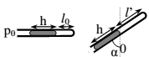Một ống thủy tinh tiết diện đều S, một đầu kín một đầu hở, chứa một cột thủy ngân dài h = 16 cm. Khi đặt ống thẳng đứng, đầu hở ở trên thì chiều dài của cột không khí là *l*1 = 15cm, áp suất khí quyển bằng p0 = 76 cmHg. Khi đặt ống thủy tinh nghiêng một góc 300 so với phương thẳng đứng, đầu hở ở trên thì chiều cao của cột không khí trong ống bằng bao nhiêu cm? (Kết quả làm tròn đến chữ số hàng phần mười).
2. Phía trên cột thủy ngân của áp kế có lọt một khối lượng nhỏ không khí, nên áp kế đó chỉ áp suất nhỏ hơn áp suất khí quyển. Khi áp suất khí quyển là 768 mmHg thì áp kế chỉ 748 mmHg, chiều dài khoảng chân không khi đó là 80 mm. Coi nhiêt độ trong hai lần đo là như nhau. Nếu áp kế chỉ 734 mmHg thì áp suất khí quyển thực bằng bao nhiêu mmHg? (Kết quả làm tròn đến chữ số hàng đơn vị).
3. Cột không khí chứa trong một ống nhỏ, dài, tiết diện đều. Cột không khí được ngăn cách với khí quyển bởi một cột thủy ngân có chiều dài h = 150 mm. Áp suất khí quyển là p0 = 750 mmHg. Chiều dài cột không khí khi ống nằm ngang là l0 = 120 mm. Chiều dài cột không khí khi ống đặt nghiêng góc 300 so với phương ngang, miệng ống ở dưới có giá trị bằng bao nhiêu? (Kết quả làm tròn đến 1 chữ số sau dấu phẩy thập phân)
4. Áp suất không khí trong quả bóng rổ là yếu tố ảnh hưởng lớn đến độ cao cực đại mà quả bóng nảy lên được. Trong giải đấu NBA, một quả bóng rổ tiêu chuẩn được quy định chứa không khí có áp suất khoảng 5,5.105 N/m2. Trước buổi tập bóng rổ tại trường, học sinh A phát hiện một quả bóng có thể tích 3,00 lít với áp suất chưa đạt chuẩn là 105 N/m2. Học sinh A dùng bơm tay để bơm không khí có áp suất là 105 N/m2 vào quả bóng. Xi-lanh của bơm có thể tích làm việc trong mỗi lần bơm khí là 0,83 lít. Cho rằng trong quá trình bơm, nhiệt độ và thể tích khí của quả bóng luôn được giữ không đổi. Để bơm được quả bóng rổ đạt gần tiêu chuẩn NBA nhất, học sinh A cần thực hiện bao nhiều lần bơm? (Kết quả làm tròn đến hàng đơn vị)
5. Để thuận tiện rút thuốc từ lọ thuốc kín y tá thường sử dụng ống tiêm để bơm một lượng nhỏ khí vào lọ thuốc như hình vẽ, một chai thuốc có thể tích 0,9 ml và chứa 0,5 ml thuốc, áp suất của khí trong lọ là 105 Pa. Một lượng khí trong ống tiêm có tiết diện 0,3 cm2 dài 0,4 cm và áp suất 105 Pa được y tá bơm vào lọ thuốc. Biết nhiệt độ bên trong và bên ngoài lọ thuốc bằng nhau và không thay đổi. Áp suất của lượng khí mới trong lọ thuốc là

**A.** 7,7.104 Pa. **B.** 1,3.105 Pa. **C.** 3,0.104 Pa. **D.** 1,5.105 Pa.

1. 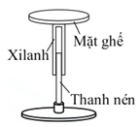Như trong hình, một chiếc ghế nâng hạ bằng khí thông qua chuyển động lên xuống của xilanh nối với mặt ghế, thanh nén khí cố định trên đế bịt kín một lượng khí trong xi lanh. Bỏ qua ma sát giữa thanh nén và xi lanh. Tổng khối lượng của mặt ghế và xilanh là 6 kg, tiết diện của thanh nén là . Một học sinh nặng 54 kg ngồi lên ghế (hai chân để lơ lửng không chạm mặt sàn) thì ghế hạ xuống 12 cm khi ổn định. Coi nhiệt độ của khí trong xi lanh không đổi, áp suất khí quyển là  và 

**a)** Quá trình ghế hạ xuống, khí trong xilanh thực hiện công và nhận nhiệt lượng.

**b)** Khi ghế để trống, áp suất của khí trong xilanh là 1,2.105 Pa.

**c)** Khi học sinh ngồi trên ghế, áp suất của khí trong xilanh là 3.105 Pa.

**d)** Khi ghế để trống, cột khí trong xi lanh dài là 20 cm.

1. 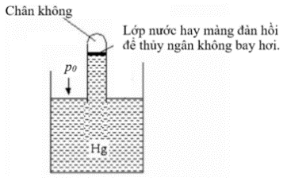Phong vũ biểu thủy ngân được phát minh bởi Evangelista Torricelli vào năm 1643, là thiết bị dùng để đo áp suất khí quyển. Nó gồm một ống thủy tinh dài khoảng 80 - 90 cm, một đầu kín, đầu còn lại nhúng vào chậu chứa thủy ngân như hình bên. Số chỉ phong vũ biểu được xác định bằng chiều cao cột thủy ngân trong ống so với mặt thoáng thủy ngân trong chậu. Xem nhiệt độ không đổi. Thể tích thủy ngân trong ống rất nhỏ so với thể tích thủy ngân trong chậu.

**a)** Áp suất khí quyển bằng áp suất ở lớp màng đàn hồi.

**b)** Khi trong khoảng chân không của phong vũ biểu có lọt vào một ít không khí, khi đó phong vũ biểu có số chỉ nhỏ hơn áp suất thực của khí quyển.

**c)** Vì khí lọt vào ống nên khi áp suất khí quyển là 760 mmHg, phong vũ biểu chỉ 748 mmHg, chiều dài cột không khí là 52 mm. Áp suất của khí quyển khi phong vũ biểu này chỉ 750 mmHg là 765 mmHg.

**d)** Xét lượng khí bị lọt vào trong ống, ta có thể áp dụng định luật Boyle cho khối khí.

1. 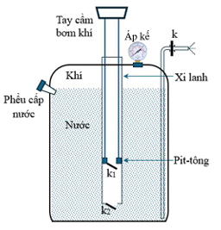 **.** Một nhóm học sinh thực hiện dự án: “Thiết kế và chế tạo bình phun nước”. Nhóm thảo luận và đưa ra thiết kế như hình vẽ. Bình phun vừa chứa nước và chứa khí có tổng thể tích là 6,00 lít, phần chứa nước có thể tích tối đa là 5,00 lít. Khi bơm khí vào bình, van k1 và k2 chỉ cho khí truyền qua theo một chiều đi vào. Để nước phun ra khi mở khóa k thì áp suất khí nén trong bình phải có giá trị P ≥ 1,20 Bar. Lần đầu thử nghiệm, nhóm cấp nước tối đa cho bình; Sau đó bơm khí đến áp suất P1; Mở khóa k để nước phun, lượng nước phun ra tối đa là 0,20 lít. Bỏ qua sự thay đổi nhiệt độ khi thao tác.

**a)** Việc đưa ra thiết kế là một trong các bước của quá trình thực hiện dự án.

**b)** Trong quá trình phun nước, khối lượng riêng của khí trong bình không đổi.

**c)** Giá trị của P1 là 1,44 Bar.

**d)** Sau khi phun nước lần đầu, nhóm tiếp tục bơm khí vào bình đến áp suất P1. Mở khóa k để tiếp tục phun nước thì lượng nước phun tối đa là 0,40 lít.

1. Một máy hút chân không có dung tích 1 lít hoạt động bằng cách làm giãn khí trong bình vào thể tích xi lanh của máy rồi đẩy khí từ xi lanh ra ngoài (hình vẽ). Mỗi phút máy thực hiện được 6 chu trình. Dùng máy bơm này để hút chân không cho một bình có dung tích 1 lít, áp suất ban đầu 512 mmHg. Hỏi thời gian để máy làm giảm áp suất trong bình xuống còn 1 mmHg là bao nhiêu giây? Coi quá trình giãn khí từ bình vào máy là đẳng nhiệt.

**CHỦ ĐỀ 10: ĐỊNH LUẬT SÁC-LƠ**

**I. LÍ THUYẾT CẦN NẮM**

**1. Định luật Sác-lơ**

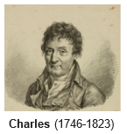Khi áp suất của một lượng khí xác định được giữ không đổi thì thể tích của khí tỉ lệ thuận với nhiệt độ tuyệt đối của nó:

hằng số

Gọi  là thể tích khí ở 0°C;  là thể tích khí ở nhiệt độ , với 

Biểu thức liên hệ giữa thể tích khí và nhiệt độ là: 

**2. Đường đẳng áp**

Đường biểu diễn sự phụ thuộc V theo T khi áp suất được giữ không đổi gọi là đường đẳng áp

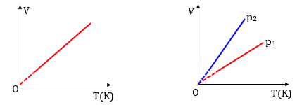

***Chú ý****: Cùng một lượng khí khi ở các áp suất khác nhau ta thu được những đường đẳng áp khác nhau.*

**3.Thí nghiệm kiểm chứng**

**Dụng cụ:**

+ Xi lanh thủy tinh có dung tích 50 ml, độ chia nhỏ nhất 1ml (1)

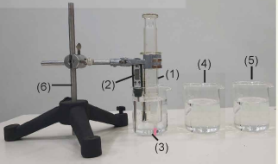

*Bộ thí nghiệm kiểm chứng định luật Sác-lơ*

+ Nhiệt kế điện tử (2)

+ Ba cốc thủy tinh (3), (4), (5)

+ Nút cao su để bịt đầu ra của xi lanh.

+ Giá đỡ thí nghiệm (6)

+ Nước đá, nước ấm, nước nóng, dầu bôi trơn.

**Tiến hành thí nghiệm:**

*Bước 1:* Cho một chút dầu bôi trơn vào pit-tông để pit-tông dễ dàng di chuyển trong xi-lanh. Điều chỉnh pit-tông ở mức 30 ml, bịt đầu ra của xi-lanh bằng nút cao su.

*Bước 2:* Ghi lại giá trị nhiệt độ phòng và thể tích không khí trong xi lanh.

*Bước 3:* Đổ nước đá vào cốc (3)

*Bước 4:* Nhúng xi lanh và nhiệt kế vào cốc. Sau khoảng 3 phút, ghi giá trị thể tích V của không khí trong xi lanh và nhiệt độ t vào bảng số liệu.

*Bước 5:* Lần lượt đổ nước ấm vào cốc (4) và nước nóng vào cốc (5). Thực hiện tương tự bước 4 ở mỗi trường hợp.

**II. BÀI TẬP MINH HỌA**

**BÀI TẬP 1.** Vào những ngày trời nắng nóng, nhiệt độ không khí ngoài sân là 420C, trong khi nhiệt độ không khí trong nhà là 270C. Xem áp suất không khí trong nhà và ngoài sân là như nhau. Khối lượng riêng của không khí trong nhà lớn hơn khối lượng riêng của không khí ngoài sân bao nhiêu lần?

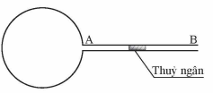**BÀI TẬP 2.** Mô hình áp kế khí (hình vẽ) gồm một bình cầu thủy tinh có thể tích 270 cm3 gắn với một ống nhỏ AB nằm ngang có tiết diện 0,1 cm2. Trong ống có một giọt thủy ngân. Ở 00C giọt thủy ngân cách A 30 cm. Tính khoảng di chuyển của giọt thủy ngân khi hơ nóng bình cầu đến 100C. Coi thể tích bình là không đổi.

**BÀI TẬP 3.** Một khối khí có áp suất , thể tích 5,0 lít, nhiệt độ . Được nung nóng đẳng áp đến nhiệt độ 

**a)** Áp suất của khí tại trạng thái (2) bằng áp suất của khí tại trạng thái (1).

**b)** Thể tích của khí ở trạng thái (2) bằng 7,5 lít.

**c)** Công mà khối khí thực hiện được có độ lớn bằng 7,5 J.

**d)** Nếu nhiệt lượng mà khí nhận được là 20 J thì độ biến thiên nội năng của khí là 27,5 J.

**BÀI TẬP 4.** Ngày 13 tháng 4 năm 2023 đã diễn ra Lễ hội Khinh khí cầu quốc tế với chủ đề “Huế - Nét đẹp Cổ đô" tại Huế. Một khí cầu có thể tích và khối lượng vỏ được bơm không khí nóng tới áp suất bằng áp suất không khí bên ngoài. Biết không khí bên ngoài có nhiệt độ 30°C và áp suất 1 atm (1atm = 101325Pa) ; khối lượng mol của không khí ở điều kiện tiêu chuẩn (1 atm; 273 K) là. Cho .

**a)** Nhiệt độ của không khí bên ngoài khỉ cầu là 303 K.

**b)** Cho rằng lực của gió không đáng kể lực chính đẩy khí cầu bay lên là lực Archimedes (Ác-si- mét) tác dụng vào khí cầu.

**c)** Khối lượng riêng của không khí ở nhiệt độ 300C và áp suất 1 atm là 1,17 g/lít.

**c)** Cho rằng lực của gió không đáng kể để khí cầu bắt đầu bay lên thì nhiệt độ không khí nóng bên trong khí cầu là 368 K.

**II. BÀI TẬP NĂNG LỰC & CẤP ĐỘ TƯ DUY**

1. Định luật Sác lơ nói về mối liên hệ giữa hai thông số trạng thái nào dưới đây?

**A.** Thể tích V và nhiệt độ tuyệt đối T(K). **B.** Áp suất p và nhiệt độ t0C.

**C.** Áp suất p và thể tích V. **D.** Áp suất p và nhiệt độ tuyệt đối T(K).

1. Ở áp suất không đổi, thể tích của một khối lượng khí lí tưởng xác định

**A.** tỉ lệ nghịch với bình phương nhiệt độ tuyệt đối.

**B.** tỉ lệ thuận với bình phương nhiệt độ tuyệt đối.

**C.** tỉ lệ thuận với nhiệt độ tuyệt đối.

**D.** tỉ lệ nghịch với nhiệt độ tuyệt đối.

1. 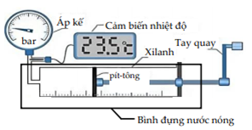Trong thí nghiệm khảo sát mối liên hệ thể tích- nhiệt độ của một khối lượng khí xác định khi áp suất không đổi, người ta bố trí thí nghiệm như hình bên. Các thao tác thí nghiệm:

(1) Đọc số chỉ của cảm biến nhiệt độ đo nhiệt độ phòng cũng là nhiệt độ khí trong xilanh lúc đầu.

(2) Đổ nước nóng vào hộp chứa cho ngập hoàn toàn xi lanh.

(3) Đọc giá trị phần thể tích chứa khí của xilanh ban đầu.

(4) Dịch chuyển pit-tông từ từ sao cho số chỉ của áp kế không đổi. Đọc giá trị của phần thể tích chứa khí và nhiệt độ sau mỗi phút. Ghi kết quả.

Trình tự tiến hành thí nghiệm là

**A.** (1), (2), (3), (4). **B.** (3), (1), (2), (4). **C.** (2), (1), (3), (4). **D.** (3), (2), (1), (4).

1. Với 𝑉 và 𝑡 là thể tích và nhiệt độ của một lượng khí lí tưởng. Đồ thị nào sau đây mô tả đúng định luật Charles?

**A. 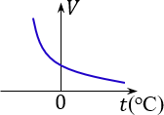 B. 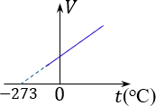 C. 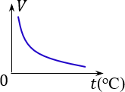 D.** 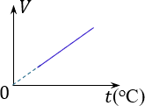

1. Một lượng khí có thể tích ở 4 m3 ở 70C. Nung nóng đẳng áp lượng khí trên đến nhiệt độ 270C, thể tích lượng khí sau nung nóng là

**A.** 4,29 m3. **B.** 3,73 m3. **C.** 42,9 m3. **D.** 15,43 m3.

1. Khi tăng nhiệt độ của một lượng khí xác định từ 270C lên 1170C và giữ áp suất không đổi thì thể tích khí tăng thêm 1,8 lít. Thể tích của lượng khí sau khi tăng nhiệt độ là

**A.** 2,3 lít. **B.** 9,6 lít. **C.** 7,8 lít. **D.** 6,0 lít.

1. Khi tăng nhiệt độ của một lượng khí lí tưởng xác định từ 320C lên 1170C và giữ áp suất không đổi thì thể tích khí tăng thêm 1,7 lít. Thể tích ban đầu của lượng khí bằng

**A.** 7,8 lít. **B.** 5,2 lít. **C.** 6,1 lít. **D.** 3,4 lít.

1. Đối với một lượng khí xác định, quá trình nào sau đây là đẳng áp?

**A.** Nhiệt độ tăng, thể tích tăng.

**B.** Nhiệt độ giảm, thể tích tăng tỉ lệ nghịch với nhiệt độ tuyệt đối.

**C.** Nhiệt độ tăng, thể tích tăng tỉ lệ thuận với nhiệt độ tuyệt đối.

**D.** Nhiệt độ không đổi, thể tích giảm.

1. Đường nào mô tả quá trình đẳng áp?

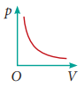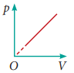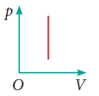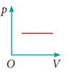

H1

H2

H3

H4

**A.**Hình H1. **B.** Hình H2. **C.** Hình H3. **D.** Hình H4.

1. Nếu đồ thị hình bên biểu diễn quá trình đẳng áp thì hệ tọa độ (y; x) là hệ tọa độ

O

y

x

**A.** (p; T).

**B.** (p; V).

**C.** (p; T) hoặc (p; V).

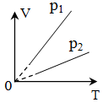**D.** đồ thị đó không thể biểu diễn quá trình đẳng áp.

1. Cho đồ thị hai đường đẳng áp của cùng một khối khí xác định như hình vẽ. Đáp án nào sau đây đúng**?**

**A.**. **B.**.

**C.**. **D.** .

1. Ở 270C thể tích của một lượng khí là 6 lít. Thể tích của lượng khí đó ở nhiệt độ 2270C khi áp suất không đổi là

**A.** 8 lít. **B.** 10 lít. **C.** 15 lít. **D.** 50 lít.

1. Khi tăng nhiệt độ của một lượng khí xác định từ 320C lên 1170C và giữ áp suất không đổi thì thể tích khí tăng thêm 1,7 lít. Tìm thể tích của lượng khí trước và sau khi tăng nhiệt độ.

**A.** 6,1 lít. **B.** 10 lít. **C.** 7,8 lít. **D.** 6,2 lít.

1. Một nhóm học sinh thực hiện thí nghiệm để kiểm chứng định luật Charles với tiến trình như sau:

+ Bố trí thí nghiệm như hình (1) với ống mao dẫn một đầu kín, một đầu hở, bên trong ống có cột không khí ngăn cách với bên ngoài bằng giọt acid sulfuric.

+ Tiến hành đo chiều cao của cột khí trong ống thủy tinh ở các nhiệt độ khác nhau của nước trong cốc thủy tinh.

+ Vẽ đồ thị biểu diễn mối liên hệ giữa chiều cao cột khí h (cm) theo nhiệt độ của nước trong cốc thủy tinh T (K) như hình (2).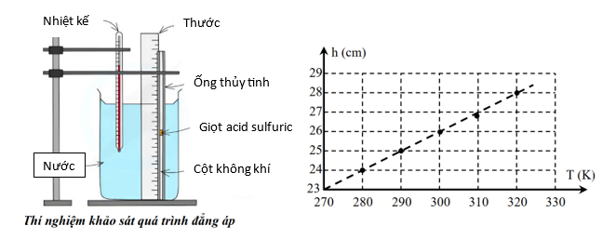

Dựa vào đồ thị đó, nếu chiều cao cột khí có giá trị 30 cm thì nhiệt độ của nước có giá trị **gần nhất** với

**A.** 340°C. **B.** 358°C. **C.** 85°C. **D.**70°C.

1. Biết 12 g khí chiếm thể tích 4 lít ở 70C.Sau khi nung nóng đẳng áp, khối lượng riêng của khí là 1,2g/lít. Nhiệt độ của khối khí sau khi nung nóng là

**A.** 3270C. **B.** 3870C. **C.** 4270C. **D.** 17,50C.

1. Biết không khí bên ngoài có nhiệt độ 270C và áp suất 1 atm ; khối lượng mol của không khí ở điều kiện tiêu chuẩn là 29.10-3 kg/mol. Khối lượng riêng của không khí ở nhiệt độ 270C bằng

**A.**. **B.** . **C.**. **D.** .

1. Một khối khí ban đầu có các thông số trạng thái là . Biến đổi đẳng áp đến sau đó nén đẳng nhiệt về thể tích ban đầu. Đồ thị nào sau đây diễn tả đúng quá trình trên?

a)

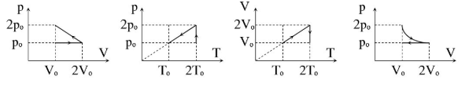

b)

c)

d)

1. 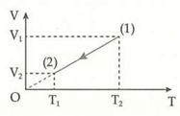Hình a. **B.** Hình b. **C.** Hình c. **D.** Hình d.
2. Hình bên là đồ thị biểu diễn quá trình biễn đổi trạng thái từ trạng thái (1) đến trạng thái (2) của một khối lượng khí lí tưởng xác định trong hệ trục VOT. Trong hệ trục pOT, đồ thị biểudiễn quá trình biến đổi trạng thái này thuộc hình nào sau đây?

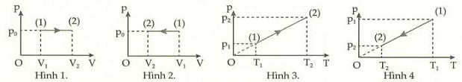

1. Hình 1. **B.** Hình 2. **C.** Hình 3. **D.** Hình 4.
2. Một áp kế khí (hình vẽ) gồm một bình cầu thủy tinh có thể tích V0 gắn với một ống nhỏ nằm ngang tiết diện ống là 0,1 cm2. Biết ở 100C, giọt thủy ngân cách A 20 cm; ở 20 0C cách A 130 cm. Dung tích của bình có giá trị là

A

**A.** 240 cm3. **B.** 270 cm3. **C.** 324,3 cm3. **D.** 309,3 cm3.

1. Trong một xy-lanh đặt nằm ngang chứa lượng không khí thể tích 2,5 dm3 ở điều kiện tiêu chuẩn (nhiệt độ 00C, áp suất 1atm). Người ta hơ nóng xy-lanh sao cho nhiệt độ tăng thêm 500C và pit-tông dịch chuyển đều trong khi áp suất không khí trong xilanh coi như không đổi. Lấy , bỏ qua sự ma sát giữa pit-tông và xy-lanh.Công do khí sinh ra khi dãn nở là

**A.** 40,52 J. **B.** 38,39 J. **C.** 46,39J. **D.** 42,52J.

1. Một khối khí lí tưởng ở trạng thái (1) được xác định bởi các thông số . Người ta cho khối khí biến đổi đẳng áp tới trạng thái (2) có và . Sau đó biến đổi đẳng nhiệt tới trạng thái (3) có  thì ngừng.

**a)** Áp suất của khối khí tại trạng thái (2) là 2 atm

**b)** Thể tích của khối khí tại trạng thái (2) là 8 lít

**c)** Áp suất của khối khí tại trạng thái (3) là 4 atm

**d)** Đồ thị biểu diễn khối khí trong hệ tọa độ (p, V) từ trạng thái (1) sang trạng thái (2) là một đoạn thẳng đi qua gốc tọa độ, từ trạng thái (2) sang trạng thái (3) là một cung hypebol.

1. Một khối khí có thể tích V1= 4 lít, áp suất p = 2.105Pa và nhiệt độ t1= 570C nhận công và bị nén đẳng áp. Biết nội năng khối khí tăng 20 J và nhiệt lượng khối khí tỏa ra là 20 J. Xét tính đúng/sai trong các nhận định sau:

**a)** Khối khí thực hiện một công có giá trị 40 J

**b)** Thể tích của khí sau khi nén bằng 3,9 lít

**c)** Nhiệt độ của khối khí sau khi nén bằng 313,50C

**d)** Đồ thị biểu diễn khối khí trong hệ tọa độ (p, V) có diện tích phần dưới bằng độ lớn công mà khối khí nhận được.

1. 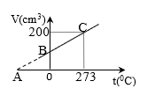Đồ thị biểu diễn sự biến thiên của thể tích một khối khí lí tưởng xác định, theo nhiệt độ như hình vẽ:

**a)** Trong quá trình biến đổi, áp suất của khối khí không đổi

**b)** Điểm B có tung độ bằng 100 cm3

**c)** Khối khí có thể tích bằng 150 cm3 khi nhiệt độ khối khí bằng 1300C.

**d)** Điểm A có hoành độ bằng –2730C.

1. Thể tích của một lượng khí xác định tăng thêm 10% khi nhiệt độ của khí được tăng tới 470C. Xác định nhiệt độ ban đầu của lượng khí, biết quá trình trên là đẳng áp. (Kết quả được làm tròn đến phần nguyên)
2. Một khối lượng khí 12 g có thể tích 4 lít ở nhiệt độ 70C. Sau khi được đun nóng đẳng áp thì khối lượng tiêng của khí là 1,2 g/lít. Xác định nhiệt độ của khí sau khi được đun nóng?
3. Một lượng khí ở trong một xilanh thẳng đứng có pit-tông ở bên trong. Khí có thể tích 3 lít ở 270C. Biết diện tích tiết diện pit-tông S = 150 cm2, không có ma sát giữa pit-tông và xilanh, pit-tông vẫn ở trong xilanh và trong quá trình áp suất không đổi. Khi đun nóng đến 1500C thì pit-tông được nâng lên một đoạn bằng bao nhiêu cm?
4. Một áp kế gồm một bình cầu thủy tinh có thể tích 270 cm3 gắn với ống nhỏ AB nằm ngang có tiết diện 0,1 cm2. Trong ống có một giọt thủy ngân. Ở 00C giọt thủy ngân cách A 30 cm, hỏi khi nung bình đến 100C thì giọt thủy ngân di chuyển một khoảng bao nhiêu cm? Coi dung tích của bình không đổi, ống AB đủ dài để giọt thủy ngân không chảy ra ngoài.

A

B

1. Hai bình giống nhau được nối với nhau bằng một ống nằm ngang đủ dài có tiết diện 20 mm2 (Hình vẽ). Ở 00C chính giữa ống có một giọt thuỷ ngân ngăn không khí ở hai bên, mỗi bên có thể tích . Khí hai bên bình có cùng loại và có khối lượng bằng nhau. Nếu nhiệt độ một bình là t0C bình kia là –t0C thì giọt thuỷ ngân dịch chuyển 10 cm sau đó dừng lại. Nhiệt độ (t) bằng bao nhiêu 0C (Kết quả được làm tròn đến chữ số hàng phần trăm).

V0

V0

1. Một bình có dung tích V = 15 cm3 chứa không khí ở nhiệt độ t1 = 1770C được nối với một ống nằm ngang chứa đầy thủy ngân, đầu kia của ống thông với khí quyển. Biết khối lượng riêng thủy ngân là . Khi không khí trong bình được làm lạnh đến nhiệt độ t2 = 270C thì khối lượng thủy ngân chảy vào bình bằng bao nhiêu g?
2. Một xi lanh kín cách nhiệt được chia làm hai phần bằng nhau bới một pít tông cách nhiệt. Mỗi phần có chiều dài *l0* = 20 cm chứa một lượng khí giống nhau ở nhiệt độ 270C. Đun nóng phần 1 pít tông dịch chuyển không ma sát về phía phần 2. Khi pít tông dịch chuyển một đoạn 2cm thì nhiệt độ mỗi phần đều thay đổi một lượng ∆T. Nhiệt độ khí ở phần 1 khi đó bằng bao nhiêu 0C?
3. 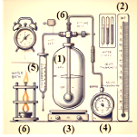 **(Sở GD Lào Cai).** Thực hiện thí nghiệm: Kiểm nghiệm định luật Charles. Dụng cụ thí nghiệm:

1. Một bình chứa khí hình trụ có nắp di động kín, tích hợp piston để theo dõi sự thay đổi thể tích.

2. Nhiệt kế (thang đo từ 0°C đến 100°C).

3. Bếp điện hoặc nước nóng để gia nhiệt.

4. Một dụng cụ đo áp suất (áp kế) gắn liền với bình chứa khí.

5. Thước đo chiều cao hoặc thể tích.

6. Giá đỡ và các kẹp giữ cố định dụng cụ.

Thiết lập ban đầu:

+ Chuẩn bị bình chứa khí kín gắn nhiệt kế và áp kế.

+ Điều chỉnh để lượng khí ban đầu ở áp suất xác định P0, thể tích V0, và nhiệt độ T0 (khoảng 200C).

**a)** Ta có thể sử dụng bộ thí nghiệm (hình bên) để tìm hiểu về mối liên hệ giữa áp suất và nhiệt độ của một khối lượng khí lí tưởng xác định khi giữ cho thể tích khí không đổi.

**b)** Trình tự thí nghiệm: Nung nóng (giữ nguyên thể tích) khí trong xi lanh; Ghi giá trị nhiệt độ và giá trị áp suất khí; Lặp lại các thao tác.

**c)** Số phân tử khí lí tưởng đã dùng trong thí nghiệm sẽ tăng tỉ lệ thuận với áp suất khí.

**d)** Với kết quả thu được từ thí nghiệm, nếu nhiệt độ ban đầu là 270C, áp suất khí khi đó là 1,0 atm thì khi nhiệt độ khí (°C) tăng gấp đôi, áp suất khí sẽ là 2,0 atm.

1. **(Sở GD Hưng Yên).** Năm 1787, nhà vật lí người Pháp là Charles đã dùng thực nghiệm để nghiên cứu sự thay đổi thể tích theo nhiệt độ của một khối lượng khí xác định trong quá trình đẳng áp. Biểu thức liên hệ giữa thể tích khí và nhiệt độ là  trong đó  là thể tích khí ở 0°C;  là thể tích khí ở nhiệt độ t°C, 

**a)** Quá trình đẳng áp là quá trình biến đổi trạng thái của một khối lượng khí xác định khi áp suất tăng đều theo thời gian.

**b)** Trong hệ toạ độ (V, t) đồ thị biểu diễn quá trình đẳng áp có dạng một đường thẳng,

**c)** Trong quá trình biến đổi đẳng áp của lượng khí lí tưởng xác định, thể tích của khí tỉ lệ thuận với nhiệt độ tuyệt đối của nó.

**d)** Một khối khí lí tưởng xác định ban đầu ở 320C. Thực hiện quá trình đẳng áp đến trạng thái có nhiệt độ 1170C thì thể tích khí tăng thêm 1,7 lít. Ở 320C khối khí trên có thể tích 6,1 lít.

1. 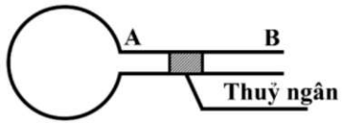Một nhóm học sinh sử dụng bình thuỷ tinh hình cầu gắn với một ống nhỏ AB có tiết diện  trong đó có giọt thủy ngân dịch chuyển được để khảo sát quan hệ giữa các thông số trạng thái của khí trong bình. Khi khảo sát ở 200C thì giọt thuỷ ngân cách A 30 cm. Bỏ qua sự nở vì nhiệt của bình. Nhóm học sinh thực hiện các thao tác thí nghiệm và rút ra được các kết luận.

**a)** Hơ nóng khí trong bình thì giọt thuỷ ngân sẽ dịch chuyển lại gần đầu A

**b)** Hơ nóng khí trong bình thì giọt thủy ngân sẽ dịch chuyển về phía  đến khi áp suất của khí trong bình cân bằng với áp suất khí quyển.

**c)** Vì không có sự nở vì nhiệt của bình nên quá trình biển đổi trạng thái của khối khí khi bị hơ nóng là quá trình đẳng tích.

**d)** Khi nhiệt độ của khí được hơ nóng đến 250C thì giọt thuỷ ngân cách A 50 cm. Phần thể tích của khí chứa trong bình thủy tinh hình cầu là khoảng 114 cm3.

1. Một xilanh thẳng đứng tiết diện  chứa khí ở 270C , đậy bởi pittong nhẹ cách đáy 60 cm. Trên pittong có đặt một vật khối lượng 100 kg. Đốt nóng khí thêm 500C thì thấy pittong di chuyển chậm coi như thẳng đều lên phía trên. Cho áp suất khí quyển là , Lấy .

**a)** Do pittong di chuyển đều nên áp lực  do khí được nung nóng tác dụng lên pittong cân bằng với lực cản (trọng lực và áp lực của khí quyển).

**b)**Trong trường hợp này, áp suất của khí trong xilanh luôn không đổi và bằng tổng áp suất  của khí quyển và áp suất do trọng lực pittong gây ra. Đây là quá trình đẳng áp.

**c)** Thể tích của khí sau khi nung nóng thêm 500C là 7 m3.

**d)** Công do khí thực hiện trong quá trình đẳng áp nói trên bằng 199 J.

1. 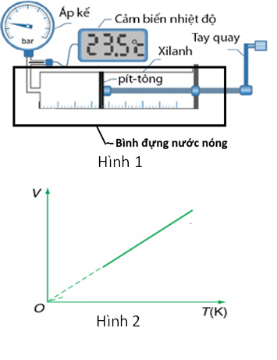Thầy giáo sử dụng bộ thí nghiệm như hình 1 để tiến hành thí nghiệm khảo sát thể tích của một lượng khí xác định theo nhiệt độ của nó ở áp suất không đổi 1,5 bar (1 bar =105 Pa). Học sinh này thu được kết quả như bảng sau:

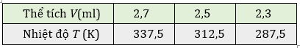

**a)** Giá trị trung bình của tỉ số ** là 8.10-3 (ml/K).

**b)** Thể tích tỉ lệ nghịch với nhiệt độ tuyệt đối.

**c)** Đồ thị biểu diễn mối liên hệ giữa *V* và *T* có dạng như hình 2.

**d)** Thầy dịch chuyển pit-tông từ từ nhằm mục đích cho số chỉ của áp kế không đổi.

1. **(Sở GD Nam Định).** Biết không khí trong môi trường sống có nhiệt độ 0 oC và thể tích mol 22,4 lít/mol, thể tích không khí mà vận động viên hít vào khi hít sâu là 2,73 lít. Nhiệt độ phổi của vận động viên luôn ở mức 37 0C. Khi hít vào, không khí được đẩy vào phổi có nhiệt độ 3 0C sau khi qua mũi, họng, đồng thời nhanh chóng đạt được sự cân bằng áp suất bên trong và bên ngoài. Biết chênh lệch áp suất của không khí bên trong và bên ngoài phổi tối đa mà vận động viên chịu được là 150 mmHg. Lấy áp suất khí quyển là 760 mmHg.

**a)** Độ chênh lệch nhiệt độ của không khí trong phổi và bên ngoài là 310 K.

**b)** Tổng số phân tử không khí mà vận động viên hít vào khi hít sâu xấp xỉ là 7,34.1022.

**c)** Thể tích không khí trong phổi của vận động viên sau khi hít sâu là 3,1 lít.

**d)** Nếu sau khi hít sâu vào, vận động viên nín thở và phổi co lại thì giá trị nhỏ nhất của thể tích khí trong phổi vận động viên này đạt được có thể ít hơn 2,5 lít.

1. 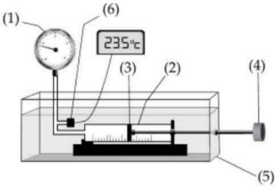Làm thí nghiệm khảo sát mối liên hệ giữa thể tích và nhiệt độ của một lượng khi xác định khi giữ áp suất không đổi. Biết: áp kế (1) có mức 0 ứng với áp suất khí quyển, đơn vị đo của áp kế là Bar (1Bar ); xilanh (2); pit-tông (3) gắn với tay quay (4); hộp chứa nước nóng (5) và cảm biến nhiệt độ (6). Đổ nước nóng vào hộp chứa cho ngập hoàn toàn xilanh. Dịch chuyển xilanh từ từ sao cho số chỉ của áp kế không đổi. Kết quả đo giá trị của phần thể tích chứa khí và nhiệt độ sau mỗi phút như bảng sau:

|  |  |  |
| --- | --- | --- |
| Lần đo | Nhiệt độ của khối khí trong xilanh | Thể tích của khối khí trong xilanh |
| 1 | 45 | 75 |
| 2 | 41 | 74 |
| 3 | 37 | 73 |
| 4 | 32 | 72 |

**a)** Tỉ số  trong 4 lần đo xấp xỉ bằng nhau, khi đó ta có kết luận  hằng số.

**b)** Đồ thị biểu diễn sự phụ thuộc của thể tích V vào nhiệt độ  trong hệ trục  là đường thẳng đi qua gốc tọa độ O.

**c)** Mật độ phân tử khí trong xilanh giảm khi nhiệt độ của khối khí tăng.

**d)** Khi tăng nhiệt độ từ 320C lên 1170C thì thể tích khí tăng thêm xấp xỉ 20 ml.

1. Sử dụng bộ thí nghiệm hình dưới để tìm mối liên hệ giữa thể tích và nhiệt độ của một lượng khí xác định khi áp suất không đổi. Biết áp kế luôn ở mức 0 ưng với áp suất bằng áp suất khí quyển, đơn vị đo của áp kế là Bar. Đổ nước nóng vào hộp chứa cho ngập hoàn toàn xylanh. Dịch chuyển pittong từ từ sao cho số chỉ của áp kế không đổi. Kết quả đo giá trị của phần thể tích khí và nhiệt độ ghi nhận ở bảng sau:

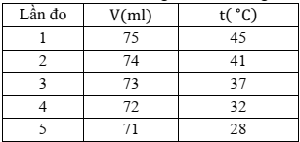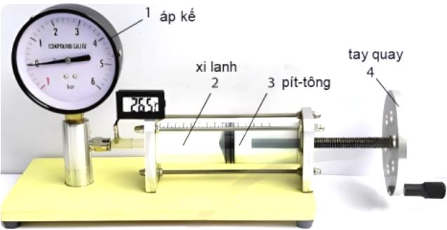

**a)** Chất khí trong xylanh biến đổi đẵng áp khi thực hiện thí nghiệm ở các lần đo.

**b)** Với kết quả thu được ở bảng trên, công thức liên hệ giữa thể tích theo nhiệt độ là

  (với V đo bằng ml đo bằng 0C)

**c)** Mật độ phân tử khí trong xylanh tăng từ lần đo thứ 1 đến lần đo thứ 5.

**d)** Đồ thị biểu diễn sự phụ thuộc của thể tích V vào nhiệt độ T (K) trong hệ trục (OTV) là đường thẳng nếu kéo dài sẽ đi qua gốc tọa độ O.

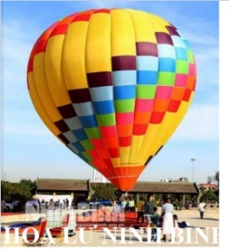**Câu 39.** Ngày 26 tháng 10 năm 2024 đã diễn ra lễ hội khinh khí cầu Tràng An - Cúc Phương năm 2024 tại Ninh Bình. Một khí cầu có thể tích và khối lượng vỏ được bơm không khí nóng tới áp suất bằng áp suất không khí bên ngoài. Biết không khí bên ngoài có nhiệt độ 270C; áp suất ; khối lượng mol của không khí ở điều kiện tiêu chuẩn là  và cho rằng khí coi là khí lí tưởng. Cho .

**a)** Nhiệt độ của không khí bên ngoài khí cầu là246 K.

**b)** Cho rằng lực của gió không đáng kể lực chính đẩy khí cầu bay lên là lực Archimedes (Ắc- si-mét) tác dụng vào khí cầu.

**c)** Khối lượng riêng của không khí ở nhiệt độ270C và áp suất 1atm là 1,18 g/l.

**d)** Cho rằng lực của gió không đáng kể để khí cầu bắt đầu bay lên thì nhiệt độ không khí nóng bên trong khí cầu là 378 K.

**Câu 40.** Một khí cầu có lỗ hở phía dưới, có thể tích không đổi . Vỏ khí cầu có thể tích không đáng kể và có khối lượng . Nhiệt độ không khí là, áp suất khí quyển là . Trong các điều kiện đó, khối lượng riêng của không khí là ; Cho  m/s².

**a)** Để khí cầu lơ lửng thì phải làm nóng không khí trong khí cầu đến nhiệt độ bằng bao nhiêu?

**b)** Khí cầu được neo với đất bằng một dây cáp. Không khí bên trong được làm nóng đến nhiệt độ . Tính độ lớn lực căng dây neo?

**CHỦ ĐỀ 11: QUÁ TRÌNH ĐẲNG TÍCH**

**I. LÍ THUYẾT CẦN NẮM**

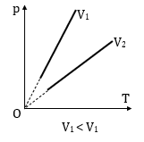Trong quá trình biến đổi đẳng tích của một khối lượng khí xác định, áp suất tỉ lệ với thuận với nhiệt độ tuyệt đối.

****hằng số

Đường biểu diễn sự phụ thuộc của p theo T khi thể tích của khối khí không đổi gọi là đường đẳng tích.

**II.BÀI TẬP MINH HỌA**

**BÀI TẬP 1.** Một chiếc lốpô tô chứa không khí có áp suất tiêu chuẩn do nhà sản xuất công bố là 2,3 bar ứng với nhiệt độ 250C (1 bar = 105Pa). Khi xe chạt nhanh, lốp xe nóng lên làm cho nhiệt độ không khí trong xe tăng lên tới 500. Coi gần đúng thể tích lốp xe không đổi trong suốt quá trình nóng lên. Tính áp suất của không khí trong lốp xe lúc này.

**BÀI TẬP 2.** Một lọ giác hơi (được cơ sở điều trị bằng phương pháp cổ truyền sử dụng) do chênh lệch áp suất trong và ngoài lọ nên dính vào bề mặt da lưng của người bệnh, điều này được tạo ra bằng cách ban đầu lọ được hơ nóng bên trong và nhanh chóng úp miệng hở của lọ vào vùng da cần tác động. Tại thời điểm áp vào da, không khí trong lọ được làm nóng đến nhiệt độ và nhiệt độ của không khí môi trường xung quanh là . Áp suất khí quyển 105 Pa. Đường kính của lọ là 4,0 cm. Bỏ qua sự thay đổi thể tích không khí trong bình (do sự phồng của bề mặt phần da bên trong miệng hở của lọ). Tính lực hút tối đa lên mặt da?

**BÀI TẬP 3.** Một chai thủy tinh chứa không khí bị bịt kín bằng một nút đang mắc kẹt ở miệng chai đặt trong phòng có nhiệt độ 270C . Biết nút làm bằng xốp có khối lượng không đáng kể, tiết diện của miệng chai là , áp suất của khối khí trong chai bằng áp suất khí quyển và bằng 101325 Pa. Để mở nút chai, một người dùng cách hơ nóng khí trong chai. Khi nhiệt độ của khí trong chai là 770C thì người này thấy nút bắt đầu bị bật ra ngoài, bỏ qua sự nở vì nhiệt của chai thủy tinh. Lực ma sát tác dụng lên nút chai khi nút chai bắt đầu bật ra là bao nhiêu N?

**BÀI TẬP 4.** Một nồi áp suất có van có trọng lượng không đáng kể và có một lỗ tròn diện tích luôn được áp chặt bởi một lò xo có độ cứng  và luôn bị nén 1 cm. Bỏ qua mọi ma sát. Hỏi khi đun khí ban đầu ở áp suất khí quyển , có nhiệt độ 270C thì đến nhiệt độ bao nhiêu van sẽ mở ra?

**II.BÀI TẬP NĂNG LỰC & CẤP ĐỘ TƯ DUY**

1. Một lượng khí lí tưởng xác định ở trạng thái có áp suất p1, thể tích V1, nhiệt độ T1 thực hiện một quá trình biến đổi đến trạng thái có áp suất p2, thể tích V2, nhiệt độ T2. Biết quá trình trên là quá trình đẳng tích, tức là . Phương trình nào mô tả đúng mối liên hệ của các thông số trạng thái trong quá trình đẳng tích này

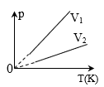**A.**. **B.** . **C.** . **D.** .

1. Cho đồ thị p – T biểu diễn hai đường đẳng tích của cùng một khối khí xác định như hình vẽ. Đáp án nào sau đây biểu diễn đúng mối quan hệ về thể tích.

**A.** V1> V2 **B.** V1< V2.

**C.** V1 = V2 **D.** V1 ≥ V2.

1. 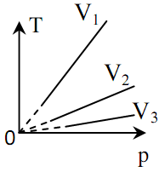Cùng một khối lượng khí đựng trong 3 bình kín có thể tích khác nhau, đồ thị thay đổi áp suất theo nhiệt độ của 3 khối khí ở 3 bình được mô tả như hình vẽ. Quan hệ về thể tích của 3 bình đó là

**A.** V3 > V2 > V1. **B.** V3 = V2 = V1.

**C.** V3 < V2 < V1. **D.** V3 ≥ V2 ≥ V1.

1. Một người dùng cách hơ nóng khí trong một cái chai để mở nút chai bị kẹt.Biết rằng khí trong chai lúc chưa hơ nóng có áp suất bằng áp suất khí quyển 105 Pa và nhiệt độ 270C. Để làm nút bật ra cần có sự chênh lệch áp suất giữa khí trong chai và bên ngoài là 0,3.105 Pa. Người này cần làm khí trong chai nóng đến nhiệt độ nhỏ nhất bằng bao nhiêu để nút chai bật ra?

**A.** 630C. **B.** 1000C. **C.** 1170C. **D.** 3600C.

1. Quá trình nào sau đây có liên quan tới quá trình đẳng tích?

**A.** Quả bóng bàn bị bẹp nhúng vào nước nóng, phồng lên như cũ.

**B.** Thổi không khí vào một quả bóng bay.

**C.** Đun nóng khí trong một xilanh kín.

**D.** Đun nóng khí trong một xilanh hở.

1. Trong hệ tọa độ (p,T), đường biểu diễn nào sau đây là đường đẳng tích?

**A.** Đường Hypebol.

**B.** Đường thẳng kéo dài đi qua gốc tọa độ.

**C.** Đường thẳng không đi qua gốc tọa độ.

**D.** Đường thẳng cắt trục p tại điểm p0.

1. Khi làm nóng một lượng khí đẳng tích thì

**A.** áp suất khí không đổi.

**B.** số phân tử trong một đơn vị thể tích không đổi.

**C.** số phân tử khí trong một đơn vị thể tích tăng tỉ lệ thuận với nhiệt độ.

**D.** số phân tử khí trong một đơn vị thể tích giảm tỉ lệ nghịch với nhiệt độ.

1. Một khối khí lí tưởng nhốt trong bình kín. Tăng nhiệt độ của khối khí từ 1000C lên 2000C thì áp suất trong bình sẽ

**A.** có thể tăng hoặc giảm. **B.** tăng lên hơn 2 lần áp suất cũ.

**C.** tăng lên ít hơn 2 lần áp suất cũ. **D.** tăng lên đúng bằng 2 lần áp suất cũ.

1. Đốt nóng một lượng khí chứa trong một bình kín gần như không nở vì nhiệt sao cho nhiệt độ tuyệt đối của khí tăng lên 1,5 lần. Khi đó áp suất của khí trong bình

**A.** tăng lên 3 lần**. B.** giảm đi 3 lần. **C.** tăng lên 1,5 lần. **D.** giảm đi 1,5 lần.

1. Một bình kín chứa khí ôxi ở nhiệt độ 200C và áp suất 105 Pa. Nếu đem bình phơi nắng ở nhiệt độ 400C thì áp suất trong bình bằng

**A.** 2.105 Pa**. B.** 1,068.105 Pa. **C.** 20.105 Pa. **D.** 10,68.105 Pa.

1. Khi đun nóng đẳng tích một khối khí thêm 10C thì áp suất khối khí tăng thêm áp suất ban đầu. Nhiệt độ ban đầu của khối khí đó là

**A.** 3610C. **B.** 3500C. **C.** 870C. **D.** 3600C.

1. Một bình thủy tinh kín chịu nhiệt chứa không khí ở điều kiện tiêu chuẩn. Nung nóng bình lên tới 2000C. Coi sự nở vì nhiệt của bình là không đáng kể. Áp suất không khí trong bình là

**A.**7,4.104Pa. **B.** 1,755.105 Pa. **C.** 1,28.105 Pa. **D.** 58467 Pa.

1. Một săm xe máy được bơm căng không khí ở nhiệt độ 200C và áp suất 2 atm. Coi sự tăng thể tích của săm là không đáng kể và biết săm chỉ chịu được áp suất tối đa là 2,5 atm. Săm sẽ bị nổ khi để ngoài nắng có nhiệt độ là

**A.** trên 450C. **B.** dưới 450C**. C.** trên 930C. **D.** dưới 460C.

1. Trong phòng thí nghiệm có một bình khí oxygen. Vào mùa đông, nhiệt độ phòng đo được là 100C . Vào mùa hè, van áp suất trên bình cho thấy áp suất khí trong bình tăng thêm  so với mùa đông. Nhiệt độ phòng vào mùa hè là

**A.**320C . **B.** 350C . **C.** 390C . **D.** 270C .

1. Ảnh có chứa rượu, Chai thủy tinh, chai rượu, phích cắm

   Nội dung do AI tạo ra có thể không chính xác. **(Sở GD Hải Dương).** Trong một số trường hợp, người ta có thể mở nút bấc chai rượu vang bằng cách hơ nóng cổ chai. Khi cổ chai được hơ nóng, không khí trong cổ chai giãn nở, tăng áp suất và đẩy nút bấc ra ngoài. Giả sử khí trong chai là xác định và coi là khí lí tưởng; ban đầu khí có áp suất bằng 1,4.105 Pa và có nhiệt độ bằng 70C .Khi khí được hơ nóng đến 870C thì nút chai bắt đầu dịch chuyển, coi thể tích khí trong chai không đổi. Áp suất của khí trong chai khi nút bấc bắt đầu dịch chuyển bằng bao nhiêu?

**A.** 17,4.105Pa. **B.** 1,8.105Pa. **C.** 1,1.105Pa. **D.** 1,6.105 Pa .

1. Một bình thuỷ tinh chứa không khí được đậy kín bằng một nút có khối lượng m. Tiết diện của miệng bình là . Khi ở nhiệt độ phòng 270C người ta xác định được áp suất của khối khí trong bình bằng với áp suất khí quyển và bằng 1 atm. Đun nóng bình tới nhiệt độ 870C thì người ta thấy nút bị đẩy lên. Tính khối lượng m của nút, cho gia tốc trọng trường .

**A.**1,82 kg. **B.**1,26 kg. **C.**0,304 kg. **D.**0,54 kg.

1. Một nhóm học sinh sử dụng các dụng cụ gồm: bình chứa khí lí tưởng có thể tích 5 lít được gắn với áp kế; nhiệt kế; bình nước để đặt bình chứa khí chìm hoàn toàn trong nước và bếp nhiệt để làm nóng nước. Tiến hành thí nghiệm để tìm hiểu về mối liên hệ giữa áp suất và nhiệt độ của một lượng khí lí tưởng xác định trong bình theo trình tự các bước như sau:

(1) Bật bếp nhiệt và làm tăng nhiệt thật chậm để nước truyền nhiệt đồng đều cho khí trong bình.

(2) Kiểm tra, lắp đặt các dụng cụ theo sơ đồ hình vẽ.

(3) Ghi giá trị nhiệt độ của nhiệt kế và giá trị áp suất của áp kế từ lúc mới truyền nhiệt cho khí và ở các thời điểm sau đó vào bảng số liệu.

(4) Tắt bếp, để nguội dụng cụ, vệ sinh và cất dụng cụ thực hành.

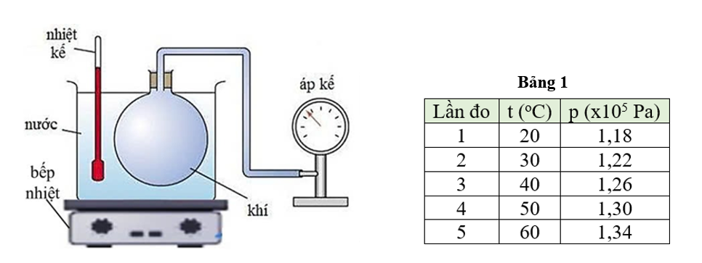

Trình tự tiến hành thí nghiệm là

**A.** (1), (2), (3), (4). **B.** (2), (1), (3), (4).

**C.** (2), (1), (4), (3). **D.** (1), (3), (2), (4).

1. 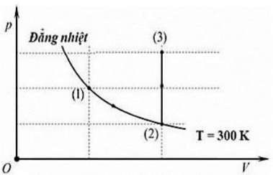Một lượng khí xác định thực hiện quá trình biến đổi từ trạng thái (1) sang trạng thái (3) qua hai quá trình. Các quá trình biến đổi này được biểu diễn bằng đồ thị hình vẽ. Nhiệt độ của chất khí ở trạng thái (3) bằng

**A.** 200 K. **B.** 300 K.

**C.** 900 K. **D.** 100 K.

1. Không khí bên trong một ruột xe có áp suất p1 khi đang ở nhiệt độ 250C. Nếu để xe ngoài nắng có nhiệt độ lên đến 500C thì áp suất khối khí bên trong ruột xe tăng thêm (coi thể tích không đổi)

**A.** 5,0%. **B.** 8,4%. **C.** 50%. **D.** 100%.

1. 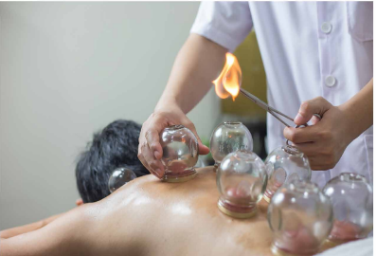Một lọ giác hơi (được cơ sở điều trị bằng phương pháp cổ truyền sử dụng) do chênh lệch áp suất trong và ngoài lọ nên dính vào bề mặt da lưng của người bệnh, điều này được tạo ra bằng cách ban đầu lọ được hơ nóng bên trong và nhanh chóng úp miệng hở của lọ vào vùng da cần tác động. Tại thời điểm áp vào da, không khí trong lọ được làm nóng đến nhiệt độ t = 353°C và nhiệt độ của không khí môi trường xung quanh là t0 = 27,00C. Áp suất khí quyển. Diện tích phần miệng hở của lọ là S = 28,0 cm2. Bỏ qua sự thay đổi thể tích không khí trong bình (do sự phồng của bề mặt phần da bên trong miệng hở của lọ). Tính lực hút tối đa lên mặt da theo đơn vị N?(Kết quả làm tròn đến chữ số hàng đơn vị).

***Sử dụng các thông tin sau cho Câu 21 và Câu 22:***Hình bên là cấu tạo một van điều áp đơn giản của nồi áp suất dùng trong gia đình. Van được cấu tạo gồm thân van là một xi-lanh, bên trong có lò xo, một đầu gắn chặt vào thân van thông qua nút điều chỉnh, đầu còn lại gắn vào một pit-tông kim loại. Pít-tông có thể di chuyển trong thân van không ma sát. Lò xo được điều chỉnh độ dài thông qua nút điều chỉnh sao cho pít-tông lúc nào cũng áp chặt vào nắp nồi và chỉ mở ra khi áp suất trong nồi đủ lớn đến một giá trị cho phép. Khi đó, hơi nước trong nồi sẽ thoát ra ngoài qua lỗ thoát hơi, từ đó áp suất trong nồi giảm xuống. Pit-tông lại đóng chặt như cũ. Do dó, khi sử dụng nồi để nấu, áp suất trong nồi luôn được giữ dưới một giá trị cực đại, tuỳ chỉnh, đảm bảo an toàn cho người sử dụng. Giả sử pit-tông có dạng hình tròn có diện tích 2 cm2, mặt trong tiếp xúc khí trong nồi, mặt ngoài tiếp xúc với khí ngoài và lò xo điều chỉnh. Lò xo được điều chỉnh sao cho luôn có lực đàn hồi 12 N ép chặt pit-tông vào nắp nồi. Cho áp suất khí quyển là p0 = 1,01.105 Pa và nhiệt độ ban đầu của hơi nước trong nồi là 270C. Coi hơi nước trong nồi là khí lí tưởng.

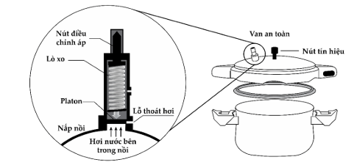

1. Van điều áp bắt đầu mở xả hơi nước khi áp suất bên trong nồi bằng bao nhiêu kilo Pascal (kPa)? (làm tròn kết quả đến chữ số hàng đơn vị).
2. Để van bắt đầu mở ra thì phải đun nồi đến nhiệt độ bao nhiêu 0C? (làm tròn kết quả đến chữ số hàng đơn vị).
3. **).** Một bóng đèn sợi đốt (bóng đèn dây tóc) còn gọi tắt là bóng đèn tròn như hình vẽ (5a, 5b), là loại bóng đèn trước đây sử dụng rộng rãi trong đời sống. Trong nông nghiệp, đèn sợi đốt được người dân sử dụng để kích thích cây ra hoa trái vụ làm cho sản lượng thu hoạch được cao hơn. Bộ phận chính của đèn sợi đốt gồm: sợi đốt làm bằng Wolfram chịu được nhiệt độ cao, vỏ bóng đèn làm bằng thủy tinh chịu nhiệt, bên trong được bơm khí trơ ở áp suất thấp. Khí trơ được xem là khí lí tưởng. Khi đèn chưa bật sáng thì nhiệt độ trong bóng là 250C, khi đèn bật sáng thì nhiệt độ khí trong bóng là 3230C.

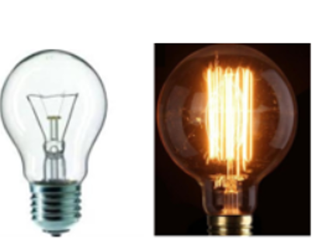

Hình 5b

Hình 5a

**a)** Khi bóng đèn hoạt động thì điện năng được biến đổi thành quang năng và nhiệt năng.

**b)** Sợi đốt làm bằng kim loại Wolfram là vì có nhiệt độ nóng chảy cao.

**c)** Sử dụng khí trơ ở áp suất thấp để làm giảm oxi hóa sợi đốt khi đèn sáng.

**d)** Khi đèn bật sáng thì áp suất khi trơ bên trong bóng gấp hai lần khi bóng đèn không được bật sáng.

1. 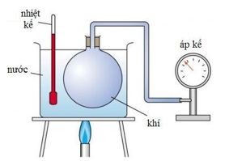Một nhóm học sinh làm thí nghiệm xác định mối liên hệ giữa áp suất và nhiệt độ của một khối lượng khí xác định khi thể tích không đổi. Họ đã thực hiện các nội dung sau: (I) Chuẩn bị các dụng cụ: Một áp kế nối với một bình khí kín có thể tích không đổi đặt trong một nồi nước, nhiệt kế, đèn và giá đỡ như hình vẽ bên; (II) Họ cho rằng áp suất của khối khí trong bình kín tỉ lệ thuận với nhiệt độ tuyệt đối của khối khí; (III) Họ dùng đèn để truyền nhiệt cho bình nước và thấy khi nhiệt độ của nước tăng thì áp suất của khối khí trong bình kín tăng; (IV) Họ kết luận rằng thí nghiệm này đã chứng minh được nội dung ở (II).

**a)** Nội dung (I) thể hiện việc thực hiện một phần kế hoạch nghiên cứu.

**b)** Nội dung (III) là đủ đưa ra kết luận (IV).

**c)** Nội dung (II) là kết luận của thí nghiệm.

**d)** Trong thí nghiệm trên, áp suất của khối khí tăng lên là do các phân tử khí chuyển động nhanh lên.

1. **.**Một nhóm học sinh tìm hiểu mối liên hệ giữa áp suất và nhiệt độ của một lượng khí xác định khi thể tích không đổi. Họ đã thực hiện các nội dung sau: (I) chuẩn bị các dụng cụ: Áp kế (1), xi lanh (2), pit-tông (3) gắn tay quay (4), bình đựng nước nóng (5), cảm biến nhiệt độ (6) và bố trí thí nghiệm như hình vẽ bên. (II) Họ cho rằng khi thể tích không đổi, áp suất khí tỉ lệ thuận với nhiệt độ tuyệt đối. (III) Họ đã làm thí nghiệm: Cố định pit-tông; Đổ nước nóng vào hộp chứa cho ngập hoàn toàn xi lanh; Ghi giá trị nhiệt độ và áp suất khí sau mỗi phút; kết quả thu được ở bảng bên.

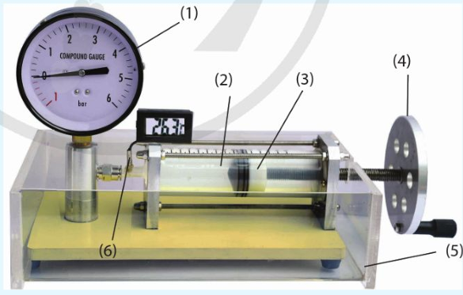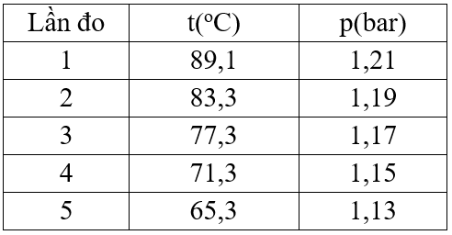

**a)** Nội dung (III) thể hiện trình tự của thí nghiệm.

**b)** Khi nhiệt độ khí giảm từ 65,30C xuống đến 27,30C thì áp suất khí giảm thêm một lượng xấp xỉ bằng 0,13 bar.

**c)** Thí nghiệm này đã kiểm chứng được giả thuyết của nhóm học sinh.

**d)** Đồ thị biểu diễn sự phụ thuộc của áp suất p và nhiệt độ t(0C) trong hệ trục tọa độ (pOt) là đường thẳng có phần kéo dài đi qua gốc tọa độ.

1. 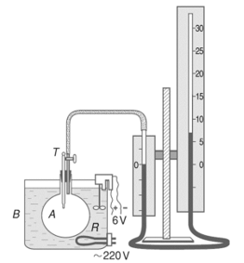Một nhóm học sinh tiến hành thí nghiệm đo sự phụ thuộc của áp suất khí 𝑝 vào nhiệt độ tuyệt đối 𝑇 của một lượng khí xác định. Thí nghiệm được bố trí như hình vẽ: Bình chứa không khí 𝐴 có thể tích 3,5 lít được đặt trong bình chứa nước 𝐵, bình được đậy kín và cắm vào bởi nhiệt kế 𝑇 và ống dẫn khí có thể tích rất nhỏ so với thể tích của bình, ống dẫn khí được dẫn tới nhánh bên trái của một áp kế thủy ngân (phía trên của nhánh bên phải có lỗ thông với bên ngoài). Nhiệt độ nước trong bình 𝐵 được nung nóng bởi bếp điện 𝑅 và áp suất khí được đo bởi hai nhánh chứa thủy ngân hình chữ U. Cho áp suất khí quyển , khối lượng mol của không khí là . Thay đổi nhiệt độ nước trong bình 𝐵, tiến hành đo nhiệt độ t trên nhiệt kế và chênh lệch độ cao  của mực thủy ngân trên hai nhánh chữ U, thu được kết quả theo bảng dưới:

|  |  |  |  |  |  |
| --- | --- | --- | --- | --- | --- |
| Lần đo | 1 | 2 | 3 | 4 | 5 |
| 𝑡 (°C) | 25 | 32 | 40 | 50 | 62 |
| (mm) | 152 | 159 | 184 | 218 | 256 |

**a)** Tỉ số  trung bình sau các lần đo ở trên bằng bao nhiêu?

**c)** Tính áp suất khí trong bình tại nhiệt độ 250C.

1. Một bình hình trụ đặt thẳng đứng có đường kính trong 20 cm, được đậy kín bằng một nắp có trọng lượng 20 N. Trong bình chứa khí ở nhiệt độ 1000C dưới áp suất bằng áp suất khí quyển 105 N/m2. Khi nhiệt độ trong bình giảm xuống còn 200C nếu muốn mở nắp bình cần một lực tối thiểu bằng
2. 692 N. **B.** 2709 N. **C.** 234 N. **D.** 672 N.
3. Một bình đầy không khí ở điều kiện tiêu chuẩn (00C; 1,013. 105Pa) được đậy bằng một nắp có trọng lượng 20 N. Biết áp suất khí quyển là p0 = 105Pa và tiết diện của miệng bình 10cm2. Nhiệt độ lớn nhất của không khí trong bình để không khí **không** đẩy được nắp bình lên và thoát ra ngoài bằng

**A.** 323,40C. **B.** 54,60C. **C.** 1150C.**D.** 50,40C.

1. Một chai chứa không khí được nút kín bằng một nút có trọng lượng không đáng kể, tiết diện 2,5 cm2. Hỏi phải đun nóng không khí trong chai lên tới nhiệt độ tối thiểu bằng bao nhiêu để nút bật ra? Biết lực ma sát giữa nút và chai có độ lớn là 12 N, áp suất ban đầu của không khí trong chai bằng áp suất khí quyển và bằng 9,8.104 Pa, nhiệt độ ban đầu của không khí trong chai là –30C.
2. 4020C. **B.** 132 K. **C.** 1290C. **D.** 271 K.
3. 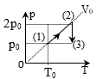Một khối khí thay đổi trạng thái như đồ thị biểu diễn. Sự biến đổi khí trên trải qua hai quá trình nào?

**A.** Nung nóng đẳng tích rồi nén đẳng nhiệt.

**B.** Nung nóng đẳng tích rồi dãn đẳng nhiệt.

**C.** Nung nóng đẳng áp rồi dãn đẳng nhiệt.

**D.** Nung nóng đẳng áp rồi nén đẳng nhiệt.

1. 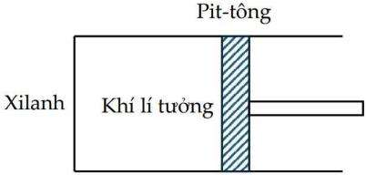Một xilanh được lắp một pit-tông trơn chứa khí lí tưởng như hình vẽ bên. Đầu tiên, pit-tông được giữ cố định và khí được làm mát. Tiếp theo, pit-tông được đẩy vào trong từ từ dưới nhiệt độ không đổi. Nếu i là trạng thái ban đầu và  là trạng thái cuối cùng, thì đồ thị nào sau đây biểu diễn sự thay đổi của áp suất p theo thể tích V?

**A. 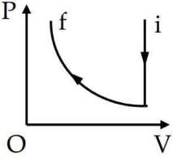 B. 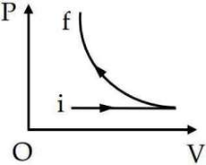 C. 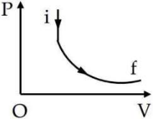 D.** 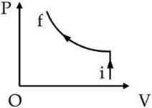

1. Hình bên là đồ thị mô tả sự biến đổi trạng thái của 1 mol khí lí tưởng trong hệ tọa độ (V; T). Đồ thị của sự biến đổi trạng thái trên trong hệ toạ độ (p, V) tương ứng với hình

T

V

O

1

2

3

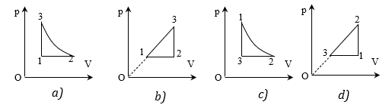

1. Hình c. **B.** Hình b. **C.** Hình a. **D.** Hình d.
2. Hình bên phải là đồ thị mô tả sự biến đổi trạng thái của 1 mol khí lí tưởng trong hệ tọa độ (V; T). Đồ thị của sự biến đổi trạng thái trên trong hệ toạ độ (p, T) tương ứng với hình nào dưới đây?

T

V

O

1

2

3

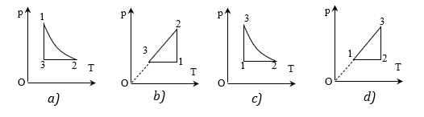

1. Hình d. **B.** Hình c. **C.** Hình a. **D.** Hình b.
2. 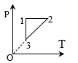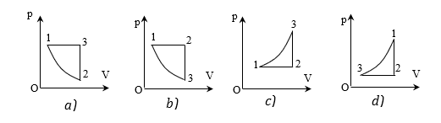Một lượng khí lí tưởng xác định biến đổi theo chu trình như hình vẽ bên phải. Nếu chuyển đồ thị bên phải sang hệ trục tọa độ (p, V) tương ứng với hình nào dưới đây?
3. Hình a. **B.** Hình b. **C.** Hình c. **D.** Hình d.
4. 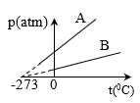Cho đồ thị của áp suất theo nhiệt độ của hai khối khí A và B có thể tích không đổi như hình vẽ. Nhận xét nào sau đây là **sai?**

**A.** Hai đường biểu diễn đều cắt trục hoành tại điểm –2730C.

**B.** Khi t = 00C, áp suất của khối khí A lớn hơn áp suất của khối khíB.

**C.** Áp suất của khối khí A luôn lớn hơn áp suất của khối khí B tại mọi nhiệt độ.

**D.** Khi tăng nhiệt độ, áp suất của khối khí B tăng nhanh hơn áp suất của khối khí.

1. A diagram of a rectangular object with a rectangular object in the middle

   AI-generated content may be incorrect.Như hình bên, trong một xi lanh cố định trên mặt phẳng nằm ngang, một piston nhẵn có tiết diện 20 cm2 bịt một lượng khí nhất định. Áp suất khí quyển là 105 Pa . Ban đầu, nhiệt độ khí là 870C và piston đứng yên dưới tác dụng của lực F có độ lớn 40 N hướng sang trái. Thay đổi nhiệt độ của khí và giữ nguyên vị trí piston nhờ thay đổi lực F. Khi nhiệt độ khí giảm xuống 570C , thì lực F có độ lớn là bao nhiêu N (Kết quả làm tròn đến chữ số hàng đơn vị)?
2. Một ống thủy tinh đặt thẳng đứng có cột thủy ngân dài 15 cm bịt kín một lượng khí lí tưởng bên trong ống, như hình bên. Lúc này, nhiệt độ của khí là 270C . Biết áp suất khí quyển là 75 cmHg. Khi nhiệt độ của khí tăng lên 300C thì cần phải bơm một lượng thủy ngân dài bao nhiêu cm vào ống để giữ cho thể tích của khí trong bình không đổi?

**CHỦ ĐỀ 11: PHƯƠNG TRÌNH TRẠNG THÁI**

**I. LÍ THUYẾT CẦN NẮM**

**1. Khí lí tưởng**

Khí lí tưởng là khí mà các phân tử được xem là chất điểm và chỉ tương tác với nhau khi va chạm.

Khí lí tưởng là khí tuân theo đúng định luật Bôi-lơ và định luật Sác-lơ.

***Chú ý:*** *Đối với khí lí tưởng, nội năng đồng nhất với nhiệt năng.*

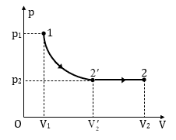**2. Phương trình trạng thái của khí lí tưởng**

*Xét một khối khí biến đổi qua hai giai đoạn được mô tả như đồ thị hình vẽ:

*Áp dụng ĐL Bôi-lơ cho quá trình đẳng nhiệt từ :

 (11.1)

*Áp dụng ĐL Sác-lơ cho quá trình đẳng áp từ :

 (11.2)

*Từ (11.1) và (11.2), lấy vế trái nhân vế trái, vế phải nhân vế phải ta thu được kết quả:

 (11.3) hay  (C là hằng số)

**3. Phương trình Cla-pê-rôn**

*Xét một lượng khí lí tưởng ở điều kiện tiêu chuẩn: 

*Hằng số 

*Đặt  gọi là hằng số khí lí tưởng

*Phương trình trạng thái được viết lại: 

***Chú ý:*** *Trong trường hợp p(atm) và V(lít) thì R = 0,082 (atm.l/mol.K)*

**4. Ứng dụng**

+ Phương trình trạng thái được áp dụng vào việc nghiên cứu, chế tạo các thiết bị có liên quan đến chất khí như khí cầu, bình đựng khí, trang phục lặn, máy điều hòa không khí, máy nén khí,…

+ Phương trình trạng thái còn nghiên cứu sự thay đổi áp suất, nhiệt độ, khối lượng riêng của không khí trong khí quyển, tìm hiểu quá trình biến đổi khí hậu để dự báo thời tiết,…

**II. BÀI TẬP MINH HỌA**

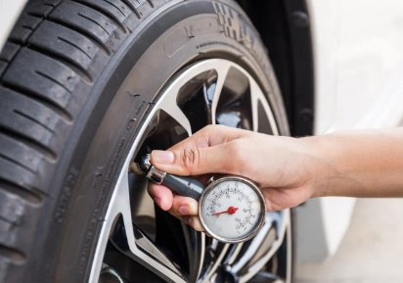**BÀI TẬP 1.** Áp suất không khí tiêu chuẩn trong lốp xe Ô tô con được nhà sản xuất khuyến cáo vào khoảng 30 PSI đến 32 PSI . Ban đầu một lốp xe được bơm với áp suất 30 PSI ở nhiệt độ 270C. Khi vận hành trên đường do ma sát nhiệt độ tăng lên đến 470C và thể tích lốp tăng thêm 1%. Áp suất không khí trong lốp xe lúc đó tăng thêm bao bao nhiêu%?

***Bình luận:*** *Đây là bài toán mang bối cảnh có ý nghĩa, gia đình quý thầy cô, các em học sinh nếu có xe ôtô lưu ý kiểm tra áp suất lốp khi di chuyển để đảm bảo an toàn hơn.*

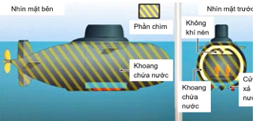**BÀI TẬP 2.** .Một tàu ngầm được dùng để nghiên cứu biển đang lặn ở độ sâu 100 m. Để tàu nổi lên, người ta mở một bình chứa khí có dung tích 50,0 lít, khí ở áp suất 1,00.107 Pa và nhiệt độ 270C để đẩy nước ra khỏi khoang chứa nước ở giữa hai lớp vỏ của tàu. Sau khi giãn nở, nhiệt độ của khí là 50C. Coi khối lượng riêng của nước biển là 1020 kg/m3; gia tốc trọng trường là 9,81 m/s2; áp suất khí quyển là 1,01.105 Pa. Thể tích của lượng nước bị đẩy ra khỏi tàu là bao nhiêu lít?

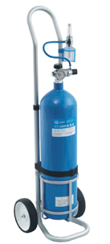**BÀI TẬP 3.** Một bình chứa oxygen (O2) sử dụng trong y tế có thể tích 14 lít, áp suất 15.106 Pa và nhiệt độ phòng 270C (hình vẽ). Theo thông tin từ bộ y tế, thông thường đối với một bệnh nhân mắc bệnh COVID 19 được chỉ định dùng liệu pháp oxi, thì người bệnh cần được cung cấp trung bình 6 lít oxygen (ở điều kiện tiêu chuẩn, nhiệt độ 00C, áp suất 1,013.105Pa) trong 15 phút.

**a)** Khối lượng oxygen trong bình là bao nhiêu kilôgam.

**b)** Với tốc độ thở như vậy người đó dùng hết bình oxygen 14 lít sau bao nhiêu giờ?

**BÀI TẬP 4.**

Một máy bay chở khách có thể tích cabin 150 m³. Khi máy bay đang ở mặt đất, không khí bên trong cabin có cùng điều kiện với không khí bên ngoài: áp suất 100 kPa và nhiệt độ 250C. Sau đó, máy bay cất cánh và bay lên đến độ cao hành trình. Tại độ cao này, hệ thống điều áp duy trì áp suất không khí bên trong cabin là 80 kPa và nhiệt độ không khí bên trong cabin là 200C. Biết khối lượng mol của không khí 29 g/mol.

**a)** Tính số mol không khí cần có trong cabin ở độ cao hành trình là 4928,5 mol.

**b)** Tính khối lượng không khí mà hệ thống điều áp đã phải xả bớt ra khỏi cabin.

**II. BÀI TẬP NĂNG LỰC & CẤP ĐỘ TƯ DUY**

**Dạng 1: Phương trình trạng thái**

1. Một lượng khí lí tưởng xác định ở trạng thái có áp suất p1, thể tích V1, nhiệt độ T1 thực hiện một quá trình biến đổi trạng thái đến trạng thái có áp suất p2, thể tích V2, nhiệt độ T2. Phương trình nào đúng?

**A.**. **B.** . **C.**. **D.**.

1. Một lượng khí đựng trong một xilanh có pittông chuyển động được. Các thông số trạng thái của lượng khí này là: 2 atm, 15 lít, 300 K. Khi pittông nén khí, áp suất của khí tăng lên tới 3,5 atm, thể tích giảm còn 12 lít. Nhiệt độ của khí nén bằng

**Α.** 420 Κ. **Β.** 400 Κ. **C.** 150 K. **D.** 600 K.

1. Trong phòng thí nghiệm, người ta điều chế được 40 cm³ khí hiđro ở áp suất 750 mmHg và nhiệt độ 27°C. Thể tích của lượng khí trên ở điều kiện áp suất 760 mmHg và nhiệt độ 0°C bằng

**A.** 27,3 cm³. **B.** 44,5 cm³. **C.** 35,9 cm³. **D.** 43,4 cm³.

1. Nén 10 lít khí ở nhiệt độ 270C để thể tích của nó giảm chỉ còn 4 lít, quá trình nén nhanh nên nhiệt độ tăng đến 600C. Áp suất khí đã tăng bao nhiêu lần?

**A.** 2,78. **B.** 2,24. **C.** 2,85. **D.** 3,2.

1. Một lượng khí có thể tích 200 cm3 ở nhiệt độ 160C và áp suất 740 mmHg. Thể tích của lượng khí này ở điều kiện tiêu chuẩn là

**A.** 18,4 cm3. **B.** 1,84 m3. **C.** 184 cm3. **D.** 1,02 m3.

1. Ở thời kì nén của một động cơ đốt trong 4 kì, nhiệt độ của hỗn hợp khí tăng từ 470C đến 3670C, còn thể tích của khí giảm từ 1,8 lít đến 0,3 lít. Áp suất của khí lúc bắt đầu nén là 100kPa. Coi hỗn hợp khí như chất khí thuần nhất, áp suất cuối thời kì nén là

**A.** 1,5.106Pa. **B.** 1,2.106Pa. **C.** 1,8.106Pa. **D.** 2,4.106Pa.

1. Trong một động cơ điêzen, khối khí có nhiệt độ ban đầu là 6270C được nén để thể tích giảm bằng  thể tích ban đầu và áp suất tăng 20% so với áp suất ban đầu. Nhiệt độ của khối khí sau khi nén bằng

**A.** 3600C. **B.** 870C. **C.** 2670C. **D.** 2510C.

1. Một bình cầu dung tích 20 lít chứa ôxi ở nhiệt độ 160C và áp suất 100 atm. Tính thể tích của lượng khí này ở điều kiện tiêu chuẩn?Tại sao kết quả tìm được chỉ là gần đúng?

**A.**1889 lít vì áp suất quá lớn. **B.** 1889 lít vì áp suất nhỏ.

**C.** 34125 lít vì áp suất quá lớn. **D.** 34125 lít vì áp suất nhỏ.

1. Bóng thám không là một thiết bị được sử dụng phổ biến trong ngành khí tượng để thu thập dữ liệu về các thông số thời tiết. Bóng thường được bơm khí hiếm nhẹ hơn không khí, nhờ đó có thể bay lên các tầng không khí khác nhau. Người ta chế tạo một bóng thám không có thể tăng bán kính lên tới 3 m khi bay ở tầng khí quyển có áp suất 0,3.105 Pa và nhiệt độ 200 K. Bóng được bơm ở mặt đất có áp suất 1,02.105 Pa và nhiệt độ 300 K. Bỏ qua áp suất phụ gây bởi vỏ quả bóng. Bán kính của bóng khi vừa bơm xong bằng bao nhiêu mét (Kết quả làm tròn đến chữ số hàng phần mười)?
2. Một bóng thám được chế tạo để có thể tăng bán kính lên tới 10 m bay ở tầng khí quyển có áp suất 0,03 atm và nhiệt độ 200 K. Biết bóng được bơm khí ở áp suất 1 atm và nhiệt độ 300K, bán kính của bóng khi bơm bằng

**A.** 2,12 m. **B.** 2,71 m. **C.** 3,56 m. **D.** 1,78 m.

1. Biết khối lượng riêng của không khí ở 00C và áp suất 1,01.105Pa là 1,29 (kg/m3).Khối lượng riêng của không khí ở 1000C và áp suất 2.105 Pa bằng

**A.**1,87 kg/m3. **B.** 1,85 kg/m3. **C.** 3,49 kg/m3. **D.** 6,97 kg/m3.

1. Trong một động cơ điêzen, khối khí có nhiệt độ ban đầu là 320C được nén để thể tích giảm bằng  thể tích ban đầu và áp suất tăng 48,5 lần áp suất ban đầu. Nhiệt độ khối khí sau khi nén có giá trị là

**A.** 97 0C. **B.** 652 0C. **C.** 1552 0C. **D.** 132 0C.

1. Một bình bằng thép dung tích 30*l*chứa khí Hiđrô ở áp suất 6MPa và nhiệt độ 370C. Dùng bình này bơm được bao nhiêt quả bóng bay dung tích mỗi quả 1,5*l*, áp suất và nhiệt độ khí trong mỗi quả bóng là 1,05.105 Pa và 120C.

**A.** 525 quả. **B.** 1050 quả. **C.** 515 quả. **D.** 1030 quả.

1. Ở điều kiện tiêu chuẩn: 1 mol khí ở 00C có áp suất 1atm và thể tích là 22,4 lít. Hỏi một bình có dung tích 5 lít chứa 0,5 mol khí ở nhiệt độ 00C có áp suất là bao nhiêu?

**A.** 1,12 atm. **B.** 2,04 atm. **C.** 2,24 atm. **D.** 2,56 atm.

1. **Ảnh có chứa hàng, bản phác thảo

   Nội dung do AI tạo ra có thể không chính xác.(Sở GD Nam Định).** Quá trình biến đổi trạng thái của một lượng khí lí tưởng xác định được biểu diễn như hình vẽ. Các thông số trạng thái áp suất p, thể tích  và nhiệt độ tuyệt đối  thay đổi như thế nào khi khí chuyển từ trạng thái (1) sang trạng thái (2)?

**A.** *T* không đổi, *V* tăng, *p* tăng.

**B.** *p* tăng, *V* tăng và *T* tăng.

**C.** *p* tăng, *V* tăng và *T* giảm.

**D.** *V* không đổi, *p* tăng và *T* tăng.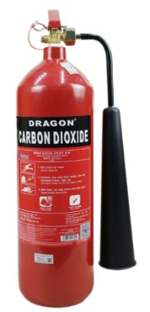

1. Khí cacbon điôxit (CO2) được sử dụng trong các bình chữa cháy. Khi mở van bình, do có sự chênh lệch về áp suất, CO2 (lỏng) trong bình thoát ra ngoài qua hệ thống và chuyển thành dạng tuyết thán khí (rắn), lạnh tới –78°C. Khi phun vào đám cháy, CO2 có tác dụng làm loãng nồng độ hỗn hợp hơi khí cháy, đồng thời làm lạnh vùn g cháy dẫn tới triệt tiêu đám cháy. Để hóa lỏng khí CO2 ở nhiệt độ 200C, ta cần phải đưa khí CO2 về áp suất 56 atm. (Bỏ qua sự chuyển thể từ khí thành lỏng). Muốn có một bình chứa 4 lít khí CO2 đã được hóa lỏng thì phải cần ít nhất bao nhiêu lít khí CO2 ở nhiệt độ 30°C và áp suất 1 atm? (Kết quả làm tròn đến hàng đơn vị).
2. 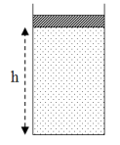Một xilanh hình trụ thẳng đứng, cách nhiệt, tiết diện , chứa không khí ở nhiệt độ 270C. Khí được giam trong xilanh nhờ một pittong có khối lượng không đáng kể và có thể dịch chuyển không ma sát với thành xilanh. Ban đầu pittong cách đáy là . Người ta đặt lên pittong một vật nặng, sau khi ổn định, pittong ở vị trí thấp hơn trước là 12 cm. Biết nhiệt độ của khí trong xilanh khi đó là 64,50C, biết rằng áp suất khí quyển là . Tính trọng lượng của vật nặng theo đơn vị N?
3. 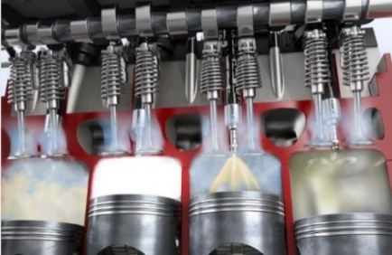Trong một động cơ ô tô, hỗn hợp không khí và xăng hóa hơi (hỗn hợp khí nén hay hỗn hợp nhiên liệu) được nén trong cylinder trước khi được đốt cháy. Cho một động cơ có tỷ số nén là 12:1 nghĩa là, khí trong cylinder được nén xuống  thể tích ban đầu của nó. Các van nạp và xả đều đóng trong quá trình nén, vì vậy lượng khí là không đổi. Ở đầu quá trình nén nhiệt độ, áp suất của khí là 270C và 1 atm. Cuối quá trình nén nhiệt độ, áp suất của khí là t2 (°C) và 24 atm. Coi hỗn hợp khí nén là khí lí tưởng.

**a)** Áp suất cuối kì nén tăng gấp 24 lần so với áp suất đầu kì nén.

**b)** Trong quá trình nén khí trong cylinder thì tất cả các thông số trạng thái của của khí đều tăng. **c)** Tỉ số thể tích hỗn hợp khí đầu kì nén và cuối kì nén là 12.

**d)** Nhiệt độ của khí cuối kì nén là .

1. **.** Hình dưới là một máy nén khí piston có dung tích của bình chứa khí là 90 lít; không khí được nạp vào bình với lưu lượng 160 lít/phút và khi đạt áp suất là 8.105Pa thì rơle sẽ ngắt động cơ điện.

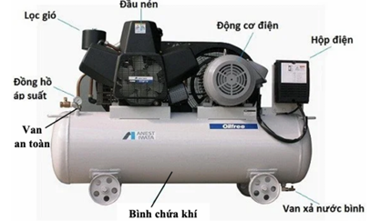

**a)** Trong không khí có chứa hơi nước và không khí được nén ở áp suất cao nên sau một thời gian sử dụng sẽ có một lượng nước tích tụ trong bình chứa khí.

**b)** Bộ phận lọc gió có tác dụng làm sạch không khí trước khi nạp vào bình chứa khí.

**c)** Đồng hồ áp suất có tác dụng đo áp suất khí quyển.

**d)** Giả sử ban đầu trong bình chứa không khí ở áp suất khí quyển là 105 Pa và có nhiệt độ là 2700C. Sau thời gian nén khí là 3,6 phút thì rơle sẽ ngắt động cơ điện và khi đó nhiệt độ của khí nén trong bình chứa khí khoảng 51,30C. Coi nhiệt lượng toả ra môi trường trong thời gian nén khí là không đáng kể.

1. Một lọ giác hơi (được cơ sở điều trị bằng phương pháp cổ truyền sử dụng) do chênh lệch áp suất trong và ngoài lọ nên dính vào bề mặt da lưng của người bệnh, điều này được tạo ra bằng cách ban đầu lọ được hơ nóng bên trong và nhanh chóng úp miệng hở của lọ vào vùng da cần tác động. Tại thời điểm áp vào da, không khí trong lọ được làm nóng đến nhiệt độ t = 3530C và nhiệt độ của không khí môi trường xung quanh là t0 = 27,00C. Áp suất khí quyển. Diện tích phần miệng hở của lọ là S = 28,0 cm2. Bỏ qua sự thay đổi thể tích không khí trong bình (do sự phồng của bề mặt phần da bên trong miệng hở của lọ). Xét tính đúng/sai trong các nhận định sau:

**a)** Áp suất khí trong lọ được áp vào da, khi có nhiệt độ bằng nhiệt độ của môi trường là 4,8.104 Pa.

**b)** Lực hút tối đa lên mặt da là 156 N.

**c)** Thực tế, do bề mặt da bị phồng lên bên trong miệng của lọ nên thể tích khí trong lọ bị giảm 10%. Chênh lệch áp suất khí trong lọ và ngoài lọ là 5,3.104 Pa.

**d)** Thực tế, do bề mặt da bị phồng lên bên trong miệng của lọ nên thể tích khí trong lọ bị giảm 10%. Chênh lệch áp suất khí trong lọ và ngoài lọ là 5,3.104 Pa.

1. Một khối khí lí tưởng biến đổi đẳng tích từ trạng thái (1) có nhiệt độ 400 K, áp suất  đến trạng thái (2) có nhiệt độ 800 K. Xét tính đúng/sai trong các nhận định sau:

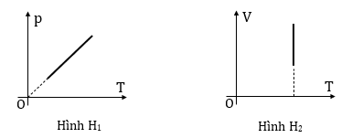

**a)** Áp suất của khối khí khi kết thúc quá trình (trạng thái 2) là 4,8 atm.

**b)** Đồ thị biến đổi khối khí trong hệ tọa độ (p, T) như hình H1.

**c)** Đồ thị biến đổi khối khí trong hệ tọa độ (V, T) như hình H2.

**d)** Công của khối khí thực hiện được trong quá trình đẳng tích là bằng 0.

1. Trước khi nén, hỗn hợp khí trong xilanh của động cơ có áp suất 1 atm, ở nhiệt độ 470C và thể tích 30 cm3. Sau khi nén, thể tích giảm còn 4 cm3 và áp suất là 15 atm. Nhiệt độ sau khi nén bằng bao nhiêu 0C?
2. Một phòng kích thước 8 m x 5m x 4m. Ban đầu không khí trong phòng ở điều kiện chuẩn. Sau đó nhiệt độ không khí tăng lên tới 100C, trong khi áp suất là 78 cmHg. Thể tích không khí đã ra khỏi phòng bằng bao nhiêu m3? (Kết quả làm tròn đến chữ số hàng phần mười).
3. Trong một bình kín dung tích 20 lít có chứa 4,4 kg khí cacbonic ở nhiệt độ 270C. Biết thể tích của một mol khí ở điều kiện chuẩn là V0 = 22,4 lít. Áp suất của khí trong bình bằng bao nhiêu atm?(Kết quả được làm tròn đến chữ số hàng đơn vị)
4. Một khí lí tưởng có thể tích 10 lít ở 270C áp suất 1 atm, biến đổi qua hai quá trình: quá trình đẳng tích áp suất tăng gấp 2 lần; rồi quá trình đẳng áp, thể tích sau cùng là 15 lít. Nhiệt độ sau cùng của khối khí bằng bao nhiêu 0C?
5. Người ta bơm không khí ở điều kiện tiêu chuẩn vào một bình có thể tích 5000 lít. Sau nửa giờ bình chứa đầy khí ở nhiệt độ 240C và áp suất 765 mmHg. Biết khối lượng riêng của không khí ở điều kiện tiêu chuẩn là 1,29 kg/m3. Coi quá trình bơm diễn ra một cách đều đặn. Khối lượng khí bơm vào sau mỗi giây bằng bao nhiêu g? (Kết quả làm tròn đến chữ số hàng phần mười).
6. Một ống nghiệm tiết diện đều có chiều dài 76 cm, đặt thẳng đứng chứa một khối khí đến nửa ống, phía trên của ống là một cột thủy ngân. Nhiệt độ lúc đầu của khối khí là 00C.Áp suất khí quyển là 76 cmHg. Để một nửa cột thủy ngân trào ra ngoài thì phải đun nóng khối khí lên đến bao nhiêu 0C? (Kết quả làm tròn đến chữ số hàng đơn vị).

76cm

00C

**Dạng 2: Phương trình Cla-pê-rôn**

1. Một bình dung tích 5 lít chứa 7g nitơ(N2) ở 20C. Áp suất khí trong bình là

**A.**1,65 atm. **B.** 1,28 atm.

**C.** 3,27atm. **D.** 1,1 atm.

1. Một quả bóng chuyền có thể tích 4,85 lít chứa không khí có áp suất 1,3.105 Pa và nhiệt độ 270C. Biết khối lượng mol của không khí là 28,8 g/mol. Lấy 𝑅 = 8,31 J/(mol. K). Xác định khối lượng không khí có trong quả bóng.

**A.** 7,3 g. **B.** 3,7 g. **C.** 81 g. **D.** 18 g.

1. Có 14 g chất khí lí tưởng đựng trong bình kín có thể tích 1 lít. Đun nóng đến 1270C, áp suất trong bình là 16,62. 105 Pa. Khí đó là khí

**A.** Ôxi. **B.** Nitơ. **C.** Hêli. **D.** Hiđrô.

1. 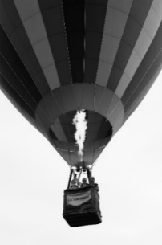 **.** Một chiếc khinh khí cầu có thể tích là 2,00.103 m3, không khí ở trong khí cầu được làm nóng bằng một ngọn lửa (hình vẽ). Ở mặt đất, áp suất khí quyển là 1,010.105 Pa, không khí trong khinh khí cầu được làm nóng đến nhiệt độ 102 oC. Khinh khí cầu bay lên đến độ cao mà áp suất khí quyển giảm xuống còn 0,912.105 Pa. Để duy trì độ cao ổn định, nhiệt độ không khí bên trong khinh khí cầu phải được điều chỉnh lên đến 119 oC và một lượng khí trong khinh khí cầu bị thoát ra ngoài trong quá trình di chuyển. Biết khối lượng mol của không khí là 29,0 g/mol. Biết hằng số khí lí tưởng R = 8,31 J/mol.K. Lượng không khí thoát ra ngoài trong quá trình di chuyển của khinh khí cầu như trên có khối lượng bằng

**A.** 256 kg. **B.** 156 kg. **C.** 156.103 kg. **D.** 256.103 kg.

1. 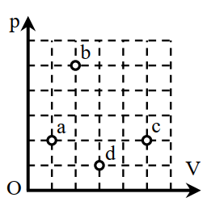Một khối khí xác định có thể biến đổi trạng thái để có thể tích và áp suất ứng với các điểm a, b, c, d trong đồ thị pOV như hình bên. Khối khí có nhiệt độ nhỏ nhất ứng với trạng thái của điểm

**A.** a.

**B.** c.

**C.** b.

**D.** d.

1. **Thực hiện quá trình biến đổi trạng thái của một nửa mol khí Helium**  **từ điều kiện tiêu chuẩn đến trạng thái có nhiệt độ 2730C, áp suất 3,5atm. Thể tích khí Helium ở trạng thái đó là**

**A.12,8 lít. B. 12,8m3. C. 6,4 lít. D. 6,4m3.**

1. Ở điều kiện tiêu chuẩn: 1 mol khí ở 00C có áp suất 1atm và thể tích là 22,4 lít. Hỏi một bình có dung tích 5 lít chứa 0,5 mol khí ở nhiệt độ 00C có áp suất là bao nhiêu

**A.**2,24 atm. **B.** 2,56 atm. **C.** 4,48 atm. **D.** 1,12 atm.

1. **(Minh Họa Bộ GD).** Khi chưa đóng cửa, không khí bên trong ô tô có nhiệt độ là 250C. Sau khi đóng cửa và đỗ ô tô dưới trời nắng một thời gian, nhiệt độ không khí trong ô tô là 550C. So với số mol khí trong ô tô ngay khi vừa đóng cửa, phần trăm số mol khí đã thoát ra là

**A.** 9%. **B.** 91%. **C.** 10%. **D.** 55%.

1. Một lượng khí Hiđrô đựng trong bình ở áp suất 3atm, nhiệt độ 270C. Đun nóng khí đến 1270C. Do bình hở nên  lượng khí thoát ra. Áp suất khí trong bình bây giờ là

**A.** 2 atm. **B.** 0,75 atm. **C.** 1 atm. **D.** 4 atm.

1. Một bình chứa một lượng khí ở nhiệt độ 270C và áp suất 40 atm. Nếu giảm nhiệt độ xuống tới 120C và để một nửa lượng khí thoát ra ngoài thì áp suất khí còn lại trong bình sẽ bằng bao nhiêu ?

**A.**19 atm. **B.** 45 atm. **C.** 76 atm. **D.** 8,9 atm.

1. Một căn phòng mở cửa, không khí trong phòng vào sáng sớm có nhiệt độ . Đến giữa trưa, không khí trong phòng có nhiệt độ . Coi không khí trong phòng là khí lí tưởng, trời gần như lặng gió. So với khối lượng không khí trong phòng vào sáng sớm, tính đến giữa trưa, phần trăm khối lượng không khí đã thoát ra ngoài phòng là

**A.** 98,35%. **B.** 20,00%. **C.** 80,00%. **D.** 1,65%.

1. Một phòng có kích thước 8m x 5m x 4m. Ban đầu không khí trong phòng ở điều kiện tiêu chuẩn, sau đó nhiệt độ của không khí tăng lên tới 10°C, trong khi áp suất là 78 cmHg. Biết khối lượng riêng của không khí ở điều kiện chuẩn là 1,29 kg/m3. Khối lượng không khí còn lại trong phòng bằng

**A.**208,5 kg. **B.** 206,4 kg. **C.** 204,3 kg. **D.** 161,6 kg.

1. Một bình kín có van điều áp chứa 1 mol khí ôxi. Nung bình đến khi áp suất khí là 5.105 N/m2, khi đó van điều áp mở ra và một lượng khí thoát ra ngoài, nhiệt độ vẫn giữ không đổi khi khí thoát. Sau đó áp suất giảm còn 4.105 N/m2. Số mol khí thoát ra là bao nhiêu?

**A.** 0,1mol. **B.** 0,2 mol. **C.** 0,8 mol. **D.** 0,4 mol.

1. Hỗn hợp khí gồm 2,8 kg nitơ và 3,2kg ôxi ở nhiệt độ 170C có áp suất 4.105N/m2. Xác định thể tích của hỗn hợp.

**A.** 4,8 m3. **B.** 0,6 m3. **C.** 1,2 m3.**D.** 2,4 m3.

1. bình chứa được 7g khí nitơ ở nhiệt độ 270C dưới áp suất 5,11.105 N/m2. Người ta thay khí nitơ bằng khí X khác. Lúc này nhiệt độ là 530C bình chỉ chứa được 4 g khí đó dưới áp suất 44,4.105 N/m2. X là khí

**A.** Hidrô. **B.** Hêli. **C.** Ôxi. **D.**Cacbondioxit.

1. Hai bình cùng dung tích chứa cùng một loại khí với khối lượng m1 và m2 có đồ thị biến đổi áp suất theo nhiệt độ như hình bên. Mối quan hệ giữa m1 và m2

O

p

T

m2

m1

**A.**. **B.**.

**C.**. **D. **

*Sử dụng các thông tin sau cho Câu 44 và Câu 45:* **(Minh Họa Bộ GD).** Thông thường, phổi của một người trưởng thành có thể tích khoảng 5,7 lít. Biết không khí trong phổi có áp suất bằng áp suất khí quyển (101 kPa) và nhiệt độ là 370C. Giả sử số phân tử khí oxygen chiếm 21% số phân tử không khí có trong phổi.

1. Số phân tử oxygen có trong phổi là *x*.1022. Tìm *x* (làm tròn kết quả đến chữ số hàng phần mười).
2. Khi người đó hít sâu, giả sử không khí trong phổi có 1,4.1023 phân tử. Dung tích phổi khi đó là bao nhiêu lít (làm tròn kết quả đến chữ số hàng phần mười)?
3. Một bình kín có thể tích không đổi chứa một khối lượng khí  ở áp suất . Lấy ở bình ra một lượng khí cho tới khi áp suất khí còn lại trong bình là . Tính khối lượng khí lấy ra khỏi bình, coi nhiệt độ khí không đổi.

*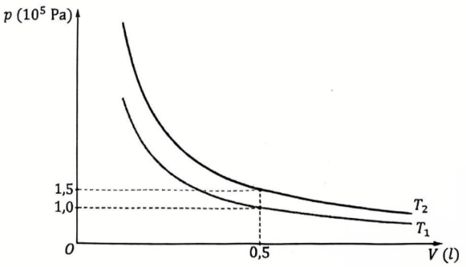Sử dụng các thông tin sau cho Câu 47 và Câu 48:*

**(Sở GD Quảng Bình).**Hình bên vẽ hai đường đẳng nhiệt của cùng một lượng khí xác định ứng với hai nhiệt độ T1 = 300 K và T2. Biết hằng số khí lí tưởng R = 8,31 J/mol.K

1. Số mol khí của lượng khí nêu trên là bao nhiêu (làm tròn kết quả đến chữ số hàng phần trăm)?
2. Nhiệt độ T2 là bao nhiêu Kenvin?
3. 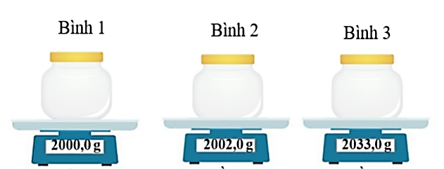 Một người dùng cân điện tử để cân 3 bình thủy tinh giống hệt nhau: bình 1 đã được hút chân không, bình 2 chứa khí He có áp suất 1 atm, bình 3 chứa khí X có áp suất 1,5 atm. Số chỉ của cân hiển thị như hình vẽ. Biết nhiệt độ khí trong bình 2 và bình 3 bằng nhau, khối lượng mol của He là 4 g/mol. Khối lượng mol của khí X là

**A.** 28 g/mol. **B.** 29 g/mol. **C.** 44 g/mol. **D.** 32 g/mol**.**

1. Một căn phòng có thể tích 50 m3. Khi nhiệt độ trong phòng tăng từ 150C đến 320C, một phần không khí thoát ra ngoài để duy trì áp suất không đổi là 1 atm. Biết khối lương riêng của không khí ở điều kiện tiêu chuẩn (nhiệt độ 00C, áp suất 1 atm) là . Khối lượng không khí thoát ra khỏi căn phòng là

**A.** 3,85 kg. **B.** 3,41 kg. **C.** 3,65 kg. **D.** 3,20 kg.

1. Một lượng khí xác định có thể tích V = 100 cm3, nhiệt độ 270C và áp suất 105Pa. Hằng số khí: R = 8,31 J/mol.K. Xét tính đúng sai trong các nhận định sau:

**a)** Nếu kết quả được làm tròn đến chữ số thứ ba sau dấu phẩy thập phân thì số mol của khối khí bằng 0,004 mol.

**b)** Giữ nhiệt độ không đổi, tăng áp suất tới 1,25.105Pa thì thể tích khí khi đó bằng 80 cm3.

**c)** Từ trạng thái ban đầu, nén khí để thể tích giảm đi 20 cm3, nhiệt độ khí tăng lên đến 390 thì áp suất khí lúc này bằng 5,2.105 Pa.

**d)** Nếu thể tích giảm bằng  thể tích ban đầu và áp suất tăng 20% so với áp suất ban đầu thì nhiệt độ của khối khí sau khi nén bằng 1200C.

1. ****Một chiếc xe tải vượt qua sa mạc Sahara. Chuyến đi bắt đầu vào sáng sớm khi nhiệt độ là 3,00C. Thể tích khí chứa trong mỗi lốp xe là 1,50 m³ và áp suất trong các lốp xe là 343 kPa. Coi khí trong lốp xe có nhiệt độ như ngoài trời, không thoát ra ngoài và thể tích lốp không thay đổi, khối lượng mol của khí là 29 g/mol. Đến giữa trưa, nhiệt độ tăng lên đến 42°C.

**a)** Các phân tử khí trong lốp xe chuyển động liên tục và va chạm với thành lốp xe gây ra áp suất lên thành lốp.

**b)** Khi nhiệt độ ngoài trời tăng dần thì áp suất trong lốp xe cũng tăng dần.

**c)** Khi đến giữa trưa, áp suất trong lốp là 420 kPa.

**d)** Để đảm bảo an toàn cho lốp xe không bị nổ lúc giữa trưa, lái xe đã chủ động xả bớt khí trong lốp làm giảm áp suất trong lốp xe còn 350 kPa. Nếu coi nhiệt độ khí không đổi thì khối lượng khí đã thoát ra ngoài là 0,7 kg.

1. 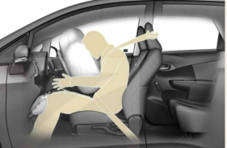Trong ô tô, người ta thường đặt ở hệ thống tay lái một thiết bị nhằm bảo vệ người lái xe khi xe gặp tai nạn, gọi là “túi khí”. Túi khí được chế tạo bằng vật liệu có giãn, chịu được áp suất lớn. Trong túi khí thường chứa chất NaNg, khi xe va chạm mạnh vào vật cản thì hệ thống cảm biến của xe sẽ kích thích chất rắn này làm nó phân huỷ tạo thành Na và khí N2. Khí N2 được tạo thành có tác dụng làm phồng túi lên, giúp người lái xe không bị va chạm trực tiếp vào hệ thống lái.

**a)** Viết phương trình phân huỷ NaN3.

**b)** Tính lượng chất khí N2, được giải phóng khi xảy ra phản ứng phân huỷ NaN3, biết trong túi chứa 100 g NaN3.

**c)** Biết thể tích túi khí khi phồng lên có độ lớn tới 48 lít. Bỏ qua thể tích khí có trong túi trước khi phồng lên và thể tích của Na được tạo thành trong túi do phản ứng phân huỷ. Tính áp suất của khí N2 trong túi khí khi đã phồng lên, biết nhiệt độ là 300C.

1. 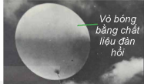Một khí cầu thám không hình cầu được bơm đầy khí hydrogen đến thể tích 34 m3. Khi bơm xong, hydrogen trong khí cầu có nhiệt độ 27°C, áp suất 1,200.105 Pa. Vỏ khí cầu không bị vỡ khi thể tích khí không vượt quá 27 lần thể tích ban đầu. Biết hằng số khí lí tưởng có giá trị (J/mol.K); . Xét tính đúng sai trong các nhận định sau:

**a)** Khối lượng khí hydrogen cần bơm vào khí cầu là 3300 gam.

**b)** Nếu bơm khí trong thời gian 2 phút kể từ khi trong vỏ khí cầu không có khí đến khi đầy, cần dùng máy bơm có thể bơm được trung bình 15 gam khí trong mỗi giây.

**c)** Khí cầu được thả bay lên đến độ cao nhất định thì bị vỡ do thể tích tăng quá giới hạn, nhiệt độ của khí cầu bằng nhiệt độ khí quyển là – 84°C thì áp suất trong khí cầu là 0,028.105 Pa.

**d)** Cứ lên cao thêm 12 m thì áp suất khí quyển giảm 1 mmHg, độ cao lớn nhất khí cầu đến được là 20 km.

1. 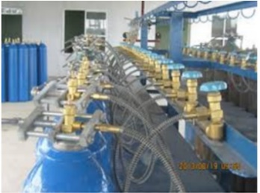 **.** Một nhà máy điều chế khí oxygen và sau đó san sang các bình có dung tích 5000 lít. Khí oxygen được bơm vào các bình ở điều kiện tiêu chuẩn (00C, 1 atm). Sau 30 phút bơm thu được một bình chứa khí ở nhiệt độ 240C và áp suất 1,1 atm. Biết ở điều kiện tiêu chuẩn, khối lượng riêng của khí oxygen là 1,43 kg/m3. Coi quá trình bơm diễn ra đều đặn và liên tục. Lấy hằng số khí lí tưởng *R* = 0,082 atm.lít/mol.K.

**a)** Khối lượng khí oxygen đã bơm vào bình là 7,3 kg.

**b)** Trong quá trình bơm thể tích khí trong bình tăng dần.

**c)** Khối lượng riêng của khí trong bình sau 30 phút bơm là 1,45 kg/m3. (Kết quả làm tròn đến hai chữ số sau dấu thập phân).

**d)** Khối lượng khí bơm vào bình sau mỗi giây là 4 g. (Kết quả làm tròn đến phần nguyên).

1. 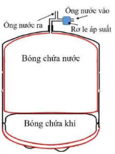Một bình tích áp được sử dụng trong máy lọc nước có hai phần: bóng chứa nước và bóng chứa khí như hình bên. Khi chưa chứa nước, bóng chứa khí chiếm toàn bộ thể tích trong bình là 12 lít, áp suất . Đường ống dẫn nước vào, ra bóng chứa nước có gắn rơ le áp suất điều khiển đóng mở mạch điện. Khi lượng nước trong bóng chứa nước tăng đến 9 lít thì áp suất nước đạt cực đại, rơ le ngắt mạch, máy ngừng cung cấp nước vào bình. Khi lượng nước trong bình giảm đến 6 lít, rơ le tự động đóng mạch để máy cung cấp nước trở lại. Coi nhiệt độ trong bóng chứa khí không đổi, các bóng mềm, tổng thể tích nước và khí bằng thể tích bình, mặt tiếp xúc của bóng chứa nước và chứa khí luôn có dạng phẳng. Xét tính đúng sai trong các nhận định sau:

**a)** Khi nước được bơm vào bình, áp suất trong bóng khí tăng.

**b)** Khi nước trong bình giảm, mật độ phân tử khí trong bóng khí tăng.

**c)** Khi nước trong bình là 9 lít, áp suất trong túi khí là 360 kPa.

**d)** Một người thợ đã giảm bớt khí trong bóng chứa khí nên khi nước trong bình giảm đến 7,2 lít rơ le đã đóng mạch để máy hoạt động trở lại. Lượng khí thoát ra chiếm 20% lượng khí ban đầu.

1. 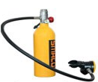Một bình khí nén dành cho thợ lặn có dung tích  lít chứa khí có áp suất ở nhiệt độ 27,0°C. Khối lượng tổng cộng của bình và khí là 1,52 kg. Mở khoá bình để một phần khí thoát ra ngoài.

**a)** Xả khí chậm, nhiệt độ khí trong bình coi như không đổi. Khối lượng của bình và khí còn lại là 1,48 kg, áp suất giảm đến . Khối lượng của khí trong bình khí nén đã xả ra ngoài là 0,04 kg. Tính khối lượng khí ban đầu trong bình khí nén?

**b)** Khi bình có áp suất 4,25 atm, nhiệt độ khí trong bình vẫn là 27,00C, tính khối lượng riêng của khí còn lại trong bình sau khi xả khí?

**c)** Tiếp tục xả khí đến khi lượng khí còn lại trong bình có cùng áp suất khí quyển 1,0 atm và nhiệt độ 27,0°C. Tính khối lượng khí còn lại trong bình?

**PHƯƠNG TRÌNH TRẠNG THÁI Nâng cao**

1. Hai bình khí lí tưởng cùng nhiệt độ. Bình 2 có dung tích gấp đôi bình 1, có số phân tử bằng nửa bình 1. Mỗi phân tử khí trong bình 2 có khối lượng gấp đôi khối lượng mỗi phân tử bình 1. Áp suất khí trong bình 2 so với bình 1 là

**A.** bằng một nửa. **B.** gấp đôi. **C.** bằng . **D.** Bằng nhau.

1. 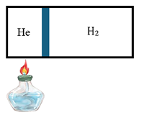Trong một xilanh nằm ngang, kín hai đầu, có một pit-tông cách nhiệt có thể di chuyển không ma sát. Phần bên trái xilanh chứa khí He, phần bên phải chứa khí H2 với cùng khối lượng, cùng nhiệt độ 270C và có cùng áp suất 1 atm. Sau đó, nung nóng phần chứa khí He lên tới t(0C) làm pit-tông dịch chuyển đến chính giữa của xilanh. Coi rằng sự thay đổi nhiệt của khí H2 là không đáng kể. Giá trị của t là bao nhiêu (Kết quả làm tròn đến chữ số hàng đơn vị)?
2. Thể tích khí lưu thông (thể tích khí hít vào hoặc thở ra khi hít thở bình thường) của một người là 0,50 *l*. Không khí hít vào có 78,06% thể tích là [nitrogen](https://vi.wikipedia.org/wiki/Nit%C6%A1), 20,98% thể tích là oxygen và một tỉ lệ nhỏ các loại khí khác. Khí thở ra có 16,50% thể tích là oxygen. Coi áp suất khí khi hít vào, thở ra đều bằng áp suất khí quyển, bằng 1,01.105Pa, nhiệt độ khí là 370C. Biết hằng số khí *R* = 8,31 J.mol-1.K-1. Số mol khí oxygen đã được máu hấp thụ trong mỗi lần trao đổi khí là

**A.** 8,8.10-4 mol. **B.** 3,3.10-3 mol. **C.** 3,3.10-1 mol. **D.** 9,1.10-4 mol.

1. 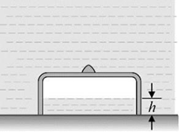Trong một lần lặn thử nghiệm năm 1939, tàu ngầm Squalus bị chìm tại điểm có độ sâu 73,0 m so với mặt nước biển. Tại địa điểm đó, nhiệt độ của nước biển ở bề mặt là 270C và ở vị trí tàu bị chìm là 70C. Khối lượng riêng của nước biển là 1030 kg/m³. Áp suất khí quyển . Lấy . Một chiếc chuông lặn đã được sử dụng để giải cứu 33 thủy thủ đoàn bị mắc kẹt khỏi tàu Squalus. Chuông lặn có dạng hình trụ tròn cao 2,3 m, mở ở đáy và đóng ở đỉnh được thả chìm theo phương thẳng đứng từ không khí xuống đáy biển. Khi chạm đáy biển, chiều cao của nước biển đi vào chuông là

**A.** 2,0 m.  **B.** 2,2 m. **C.** 1,2 m. **D.** 1,1 m.

1. **Ảnh có chứa tác phẩm nghệ thuật, thiết kế

   Nội dung do AI tạo ra có thể không chính xác.**  Một cột thủy ngân bịt kín một khối khí lí tuởng nhất định trong một ống thủy tinh đặt thẳng đứng có đầu trên hở. Phần ống thủy tinh lớn ở phía trên và nhỏ ở phía dưới (như hình bên). Tiết diện của phần ống lớn gấp 3 lần phần ống nhỏ và phần trên đủ dài. Biết áp suất khí quyển là . Ban đầu, áp suất của cột khí trong ống nhỏ là  và chiều dài cột thủy ngân bằng chiều dài của cột khí, nhiệt độ của khí là 300 K. Đun nóng chậm khí trong phần ống nhỏ cho đến khi cột thủy ngân vừa bị đẩy hết vào phần ống lớn ở trên. Nhiệt độ của cột khí trong ống nhỏ lúc này là bao nhiêu Kelvin?
2. 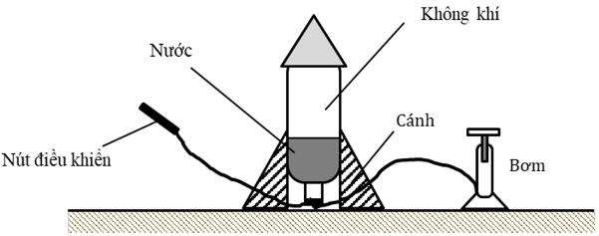 **(Sở GD Nam Định).** Hình vẽ bên là một tên lửa nước được chế tạo từ một chai nhựa 2 lít có gắn cánh. Chai nhựa được đổ đầy nước sao cho 1,4 lít không khí bị giữ lại bên trong. Ban đầu không khí bị giữ lại ở nhiệt độ 270C ở áp suất khí quyển . Khối lượng của không khí ban đầu là  và khối lượng riêng của không khí là . Sau đó, không khí được bơm chậm vào tên lửa cho đến khi tổng khối lượng không khí bị giữ lại bên trong bình trở thành .Giả sử không khí bị giữ lại được giữ ở nhiệt độ 380C và thể tích của nó không đổi.

**a)** Dựa vào thuyết động học phân tử, các phân tử khí va chạm với nhau nên áp suất khí trong chai nhựa tăng.

**b)** Khối lượng không khí có trong chai vào thời điểm ban đầu là .

**c)** Áp suất của khối khí tại thời điểm khi tổng khối lượng không khí là  là .

**d)** Diện tích mặt nước có giá trị , khi đó độ tăng lực của không khí tác dụng vào bề mặt nước là 3165 N.

1. 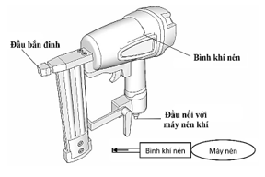 **).** Súng bắn đinh sử dụng áp lực không khí để đẩy đinh vào bề mặt gỗ. Súng được nối với bình khí nén chứa 10 lít không khí ở áp suất 12 atm và nhiệt độ 270C (nhiệt độ môi trường). Bình khí nén được nối với một rơ-le áp suất của máy nén khí, rơ-le chỉ đóng điện cho máy nén hoạt động, nạp lại khí vào bình nén khi áp suất nhỏ hơn 4 atm. Biết rằng mỗi lần bắn, súng giải phóng 0,5 lít khí ở áp suất 1 atm, coi nhiệt độ của bình khí nén không đổi sau mỗi lần bắn và bằng nhiệt độ môi trường, lượng khí nén được xem là khí lí tưởng. Biết .

**a)** Có thể áp dụng định luật Boyle để tính áp suất của khí trong bình sau mỗi lần bắn.

**b)** Mỗi lần bắn đinh, nội năng của khí trong bình giảm.

**c)** Số mol khí trong bình khi chưa sử dụng là 4,88 mol.

**d)** Người thợ có thể bắn được tối đa 150 đinh trước khi máy nén nạp lại khí.

1. Một máy phát điện mini sử dụng động cơ nhiệt Stirling gamma để cung cấp điện cho các khu vực nông thôn không có lưới điện. Động cơ này hoạt động bằng cách sử dụng nhiệt từ ánh sáng mặt trời tập trung để tạo ra sự chênh lệch nhiệt độ cần thiết cho chu trình Stirling. Hình vẽ dưới biểu diễn chu trình 1 - 2 - 3 - 4 - 1 của khí trong xi-lanh, trong đó 1 - 2 và 3 - 4 là quá trình đẳng nhiệt. Trạng thái (2) có nhiệt độ 300 K. Hệ số nén VR và hiệu suất  của động cơ được tính theo công thức  với Vmax, Tmax là thể tích, nhiệt độ lớn nhất trong chu trình và Vmin, Tmin là nhỏ nhất trong chu trình. Hiệu suất của chu trình là 62,5% và 1 Bar = 105 Pa.

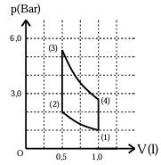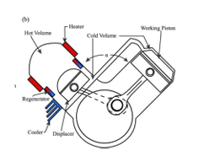

**a)** Quá trình 3 - 4 khí khí trong xi-lanh nhận nhiệt từ bên ngoài.

**b)** Hệ số nén của độ cơ là .

**c)** Số mol khí trong xi-lanh là 40.10-3 mol.

**d)** Nhiệt độ trạng thái (4) là 3630C.

1. Ảnh có chứa máy bay, bóng bay, phương tiện vận chuyển, Khinh khí cầu

   Nội dung do AI tạo ra có thể không chính xác.Ngày 26 tháng 10 năm 2024 đã diễn ra lễ hội khinh khí cầu Tràng An Cúc Phương tại Ninh Bình. Một khinh khí cầu có thể tích  và khối lượng vỏ  được bơm không khí nóng tới áp suất bằng áp suất không khí bên ngoài. Biết không khí bên ngoài có nhiệt độ , áp suất 1 atm, ở điều kiện tiêu chuẩn (, áp suất 1 atm) một mol không khí có thể tích 22,4 lít và khối lượng mol của không khí là . Coi không khí gần đúng là khí lí tưởng.

**a)** Cho rằng lực của gió không đáng kể, lực chính đẩy khí cầu bay lên là lực Archimedes (ác- simét) và trọng lực tác dụng vào khí cầu.

**b)** Nhiệt độ của không khí bên ngoài khí cầu trong thang nhiệt Fahrenhait là 770F .

**c)** Khối lượng riêng của không khí ở nhiệt độ 250C và áp suất 1 atm xấp xỉ là 1,19 g/lít.

**d)** Cho rằng lực của gió không đáng kể. Khi không khí trong khí cầu được đốt nóng nó sẽ giãn nở và một phần bị đẩy ra ngoài qua lỗ thông hơi ở phía trên khí cầu. Để khí cầu bắt đầu bay lên thì nhiệt độ tối thiểu của không khí nóng bên trong khí cầu xấp xỉ là 369 K.

1. Ảnh có chứa văn bản, hình trụ, bình cứu hỏa

   Nội dung do AI tạo ra có thể không chính xác.Một bình chứa khí nén Oxygen dùng trong y tế có khối lượng (bình và khí) 18 kg, ở áp suất 15 MPa và nhiệt độ 270C . Biết khối lượng mol phân tử của Oxygen là 32 g/mol. Coi khí Oxygen như khí lí tưởng. Khi sừ dụng, người ta mở khoá bình để một phần k hí được dẫn ra ngoài. Cho áp suất khí quyển là 101 kPa; R = 8,31 J/mol.K.

**a)** Xả khí chậm, nhiệt độ khí trong bình coi như không đổi. Có thể áp dụng định luật Boyle cho quá trình biến đổi trạng thái khí trong bình.

**b)** Khối lượng riêng của khí trong bình ban đầu là 192,54 kg/m3.

**c)** Khi áp suất khí trong bình là 10 MPa, nhiệt độ trong bình vẫn là 270C , khối lượng của khí và bình còn lại là 17,5 kg. Khối lượng khí ban đầu trong bình là1,5 kg.

**d)** Sử dụng bình để cung cấp khí Oxygen cho một người bệnh, biết rằng người này có thể tích phổi bình thường là 5,6 lít, thể tích phổi lúc hít vào là 6,0 lít, không khí trong phổi có áp suất bằng áp suất khí quyển và nhiệt độ là 370C . Giả sử số phân tử khí Oxygen luôn chiếm 20% số phân tử không khí có trong phổi. Mỗi lần người bệnh hít vào, khối lượng khí Oxygen mà bình cung cấp là 0,1 g.

1. Ở độ cao 10 km cách mặt đất thì áp suất không khí vào khoảng 30,6kPa và nhiệt độ vào khoảng 320 K. Coi không khí như một chất khí thuần nhất có khối lượng mol là 28,8 g/mol. Lấy hằng số A-vô-ga-đrô là NA = 6,02.1023 (mol-1). Khối lượng riêng và mật độ phân tử của không khí tại độ cao đó lần lượt là

**A.** 0,33kg/m3 và 6,9.1024 phân tử/m3. **B.** 0,26kg/m3 và 8,6.1024 phân tử/m3

**C.** 0,64kg/m3 và 8,3.1024 phân tử/m3. **D.** 0,36kg/m3 và 8,84.1024 phân tử/m3

1. Cho 4 bình có dung tích như nhau và cùng nhiệt độ, đựng các khí khác nhau, bình 1 đựng 4 g hiđro, bình hai đựng 22 g khí cacbonic, bình 3 đựng 7g khí nitơ, bình 4 đựng 4 g oxi. Bình khí có áp suất lớn nhất là

**A.**Bình 1. **B.** Bình 2. **C.** Bình 3. **D.** Bình 4.

1. Một bình chứa ôxi (O2) nén ở áp suất p1 = 15MPa và nhiệt độ t1 = 370C có khối lượng (bình và khí) 50 kg. Dùng khí một thời gian, áp suất khí là p2 = 5 MPa nhiệt độ t2 = 70C, khối lượng của bình và khí là 49 kg. Khối lượng khí còn lại trong bình **xấp xỉ** bằng
2. 0,58 kg. **B.** 1,58 kg. **C.** 1,43 kg. **D.** 0,43 kg.
3. Bơm không khí có áp suất  vào một quả bóng có dung tích không đổi là lít. Mỗi lần bơm, ta đưa được 125 cm3 không khí vào trong quả bóng đó. Biết rằng trước khi bơm, bóng chứa khí ở áp suất 0,8 atm và nhiệt độ không đổi. Sau khi bơm 40 lần, áp suất bên trong quả bóng có giá trị là

**A.** 2,4 atm. **B.** 1,6 atm. **C.** 2 atm. **D.** 2,8 atm.

1. Hai bình cầu chứa hai chất khí không tác dụng hóa học với nhau ở cùng nhiệt độ và được nối với nhau thông qua một ống nhỏ có khóa. Biết áp suất khí ở hai ống lần lượt là 4.105Pa và 105Pa. Mở khóa nhẹ nhàng để hai bình thông nhau và nhiệt độ khí không đổi. Nếu thể tích bình 2 gấp ba lần thể tích bình 1. Áp suất khí ở hai bình khi cân bằng là

**A.** 3.105 Pa. **B.** 2,5.105 Pa. **C.** 1,75.105 Pa. **D.** 1,25.105 Pa.

1. Một xilanh có pit-tông cách nhiệt đặt nằm ngang. Pit-tông ở vị trí chia xilanh thành hai phần bằng nhau, chiều dài của mỗi phần là 30 cm. Mỗi phần chứa một lượng khí như nhau ở nhiệt độ 170C và áp suất 2 atm. Muốn pit-tông dịch chuyển 2 cm thì phải đun nóng khí ở một phần lên thêm bao nhiêu độ K?(Kết quả làm tròn đến chữ số hàng đơn vị).
2. 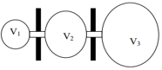Cho ba bình thông nhau có thể tích lần lượt là **.** Ban đầu chứa một lượng khí ở nhiệt độ  và. Sau đó giữ nguyên nhiệt độ bình một, nung bình hai lên đến 400 K và bình ba lên đến 600 K (giữa các bình có vách cách nhiệt). Áp suất trong bình sau khi nung bằng

**A.**2,25 atm. **B.** 1,00 atm. **C.** 1,5 atm. **D.** 0,5 atm.

1. 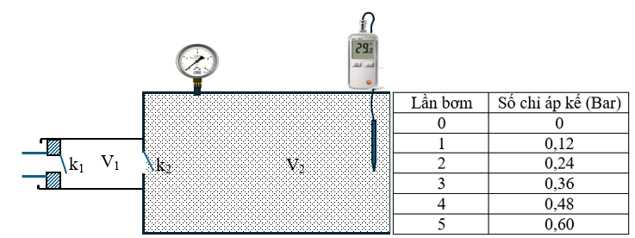Từ quan sát việc bơm xe, một nhóm học sinh nhận thấy càng bơm thì lốp xe càng căng (1). Nhóm thảo luận và đưa ra nhận định: “Với một bình chứa khí có thể tích không đổi, giữ khí ở một nhiệt độ ổn định thì áp suất tỉ lệ thuận với lượng khí chứa trong bình” (2). Để kiểm tra nhận định này nhóm thiết kế bộ thí nghiệm như hình vẽ, bao gồm các dụng cụ: bình chứa khí có thể tích V2 = 5,0 lít; bơm có thể tích V1 = 0,6 lít, các van k1, k2 là loại van chỉ cho khí truyền theo một chiều; áp kế loại tính theo đơn vị Bar, chỉ 0 khi áp suất bằng áp suất khí quyển, số chỉ của áp kế là phần áp suất tăng thêm so với áp suất khí quyển; nhiệt kế hiện số (3). Ban đầu khi chưa bơm, áp kế chỉ 0. Nhóm thực hiện bơm khí vào bình đảm bảo số chỉ nhiệt kế là 29,0 0C, ghi lại số chỉ áp kế sau mỗi lần bơm vào bảng (4).

**a)** (1) là vấn đề xuất phát từ quan sát của học sinh trong thực tiễn, (2) là giả thuyết của học sinh.

**b)** Việc lựa chọn và lắp ráp thí nghiệm ở (3) là một phần kế hoạch nghiên cứu của học sinh.

**c)** Từ (4) nhận thấy, số mol khí trong bình tỉ lệ thuận với số chỉ của áp kế.

**d)** Biết hằng số . 1 Bar = 105 Pa, số mol khí trong bình khi chưa bơm là 0,3 mol.

1. 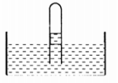Một ống thủy tinh có một đầu kín, khi ấn miệng ống thẳng đứng vào chậu thủy ngân, chiều cao ống còn lại là 20 cm và một lượng khí bị nhốt ở trong ống. Ở 280C mực thủy ngân trong ống cao hơn trong chậu 5 cm. Khi nhiệt độ khí trong ống bằng t(0C) thì mực Hgtrong ống bằng trong chậu. Biết áp suất khí quyển bằng 760 mmHg, mực thủy ngân trong chậu dâng lên không đáng kể. Nhiệt độ t **gần nhất** với giá trị nào sau đây?

**A.** 157. **B.** 430. **C.** 54. **D.** 128.

1. 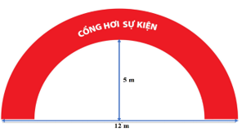Một cái cổng chào bằng hơi có dạng nửa hình xuyến như hình vẽ bên, chân của cổng chào tiếp xúc với mặt đất theo một đường tròn có đường kính 1 m. Bỏ qua độ dày của lớp vỏ cổng chào. Cổng chào được bơm đầy khí hidro ở áp suất 1,2.105 Pa, nhiệt độ 300C**.** Ban đầu trong cổng không có khí, cổng được bơm khí Hidro với tốc độ 40 g/phút. Cho khối lượng mol phân tử của hidro bằng 2 g. Thời gian bơm cổng bằng bao nhiêu phút (Kết quả làm tròn đến chữ số hàng đơn vị)?
2. 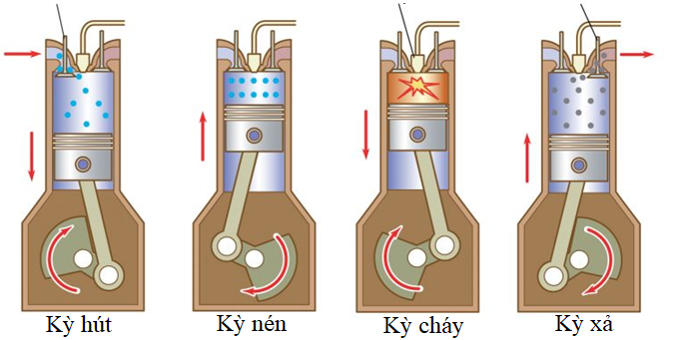 **(Sở GD Hà Tĩnh).** Xe bán tải loại Ford Ranger động cơ Bi-turbo Diesel 2.0Li4TDCi có 4 xilanh. Trong động cơ Diesel 4 kỳ **không có sự trộn sẵn giữa dầu Diesel và không khí** trước khi nén như trong động cơ xăng. Thay vào đó, quá trình diễn ra như sau:

**☞Kỳ thứ nhất (kỳ hút), không khí tự nhiên được hút vào động cơ** ở nhiệt độ 27 oC và áp suất 1 atm.

**☞Kỳ thứ hai (kỳ nén), không khí** trong xilanh bị nén lại với tỉ số nén của thể tích là 14:1 **và áp suất lên tới 45 atm**, làm nhiệt độ trong buồng đốt tăng lên.

**☞Kỳ thứ ba (kỳ cháy), s**au khi nén xong, ở kỳ này **nhiên liệu Diesel** được phun trực tiếp vào buồng đốt thông qua kim phun. **D**ưới áp suất và nhiệt độ cao, **nhiên liệu tự bốc cháy** mà không cần tia lửa điện.

**☞Kỳ thứ tư (kỳ xả), van xả mở và đẩy hỗn hợp khí và nhiên liệu Diesel đã cháy ra ngoài.**

Biết hiệu suất trung bình của động cơ là 45% và năng lượng sinh ra khi đốt cháy 1 lít dầu diesel là 36 MJ. Bỏ qua các quá trình trao đổi nhiệt với môi trường và với động cơ.

**a)** Trong động cơ Diesel các bu-gi đánh lửa sẽ đốt cháy dầu Diesel để sinh công.

**b)** Nhiệt độ trong buồng đốt ngay trước khi dầu Diesel được phun vào khoảng 691 oC.

**c)** Dung tích bình chứa nhiên liệu dầu Diesel là 85 lít. Công của động cơ sinh ra khi đốt hoàn toàn 1 bình nhiên liệu khoảng 1377 MJ.

**d)** Một xe có khối lượng 2,4 tấn chuyển động trên mặt đường nằm ngang, lực cản tác dụng lên xe trong quá trình chuyển động bằng 0,057 trọng lượng xe thì xe chạy thẳng đều trung bình 100 km tiêu thụ hết 9 lít dầu Diesel. Lấy 

*Dùng các thông tin sau cho Câu 22 và Câu 23:* Quá trình và nguyên lí hoạt động của máy đo huyết áp mô tả như hình vẽ. Khi đo huyết áp, người ta thực hiện các thao tác sau: (1) bơm không khí vào túi khí sao cho áp suất khí ép lên động mạch, ngắt hoàn toàn sự lưu thông của động mạch; (2) xả van khí để áp suất khí giảm, khi bắt đầu nghe được nhịp đập là lúc số chỉ của đồng hồ bằng huyết áp tâm thu (huyết áp lớn nhất); (3) tiếp tục xả khí đến khi bắt đầu không nghe được nhịp đập nữa là lúc số chỉ của đồng hồ bằng huyết áp tâm trương (huyết áp nhỏ nhất). Lưu ý rằng: số chỉ của đồng hồ là phần áp suất khí tăng thêm so với áp suất khí quyển. Một người được đo huyết áp và thu được huyết áp tâm thu và huyết áp tâm trương lần lượt là 120 mmHg và 80 mmHg. Cho biết trong cả quá trình đo, nhiệt độ khí trong túi không đổi bằng 270C, áp suất khí quyển là 760 mmHg, 1 mmHg = 133,3 Pa, thời điểm đọc huyết áp tâm thu, thể khí là 110 ml. Lấy và .

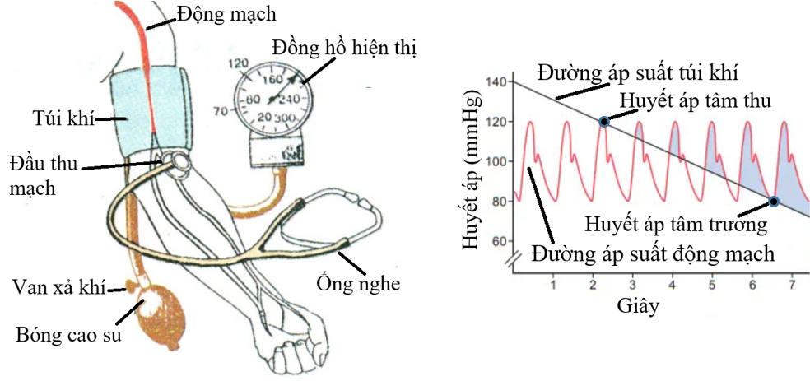

1. Số phân tử khí có trong túi khí tại thời điểm đọc huyết áp tâm thu là hạt. Giá trị của x là bao nhiêu (kết quả làm tròn đến phần trăm)?
2. Từ thời điểm đọc được huyết áp tâm thu đến thời điểm đọc được huyết áp tâm trương, có 40% lượng khí trong túi thoát ra ngoài. Thể tích túi khí tại thời điểm đọc được huyết áp tâm trương là bao nhiêu ml (kết quả lấy đến phần nguyên)?
3. 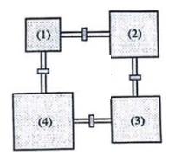Có 4 bình có thể tích lít, ; thông với nhau nhưng cách nhiệt với nhau bằng vách ngăn như hình vẽ. Ban đầu các bình chứa khí Nitrogen (được coi là khí lí tưởng) ở cùng nhiệt độ 270C và áp suất . Bỏ qua thể tích của các đoạn ống nối. Biết khối lượng mol của khí Nitrogen là 28 g/mol. Hạ nhiệt độ bình (2) xuống –230C đồng thời tăng nhiệt độ bình (3) lên 1270C, bình (4) lên 3270C, còn giữ nguyên nhiệt độ của bình (1). Biết hằng số khí . Khối lượng khí trong bình (3) ứng với áp suất và nhiệt độ lúc sau là

**A.**22,4 g. **B.** 70,0 g. **C.** 56,0 g. **D.** 42,0 g.

1.  Một bình chứa khí Oxygen (O2) nén dùng trong y tế có khối lượng (bình và khí) 18,0 kg ở áp suất 15 MPa và nhiệt độ 270C. Biết khối lượng mol của O2 là 32 g/mol, của không khí là 29 g/mol, hằng số khí . Coi khí O2 như khí lí tưởng. Khi sử dụng, người ta mở khóa bình để một phần khí được dẫn ra ngoài.

**a)** Xả khí chậm, nhiệt độ khí trong bình coi như không đổi. Có thể áp dụng định luật Boyle cho quá trình biến đổi trạng thái khí ở trong bình.

**b)** Khối lượng riêng của khí trong bình ban đầu là 193 kg/m3 (kết quả đã được làm tròn đến chữ số hàng đơn vị).

**c)** Khi áp suất khí trong bình là 11 MPa, nhiệt độ trong bình vẫn là 270C, khối lượng của bình và khí còn lại 17,3 kg. Khối lượng khí trong bình ban đầu là 2,6 kg (kết quả đã được làm tròn đến chữ số hàng phần mười).

**d)** Sử dụng bình để cung cấp khí O2 cho một người bệnh, biết rằng người này có thể tích phổi bình thường là 5,7 lít, thể tích phổi lúc hít vào là 6 lít, không khí trong phổi có áp suất bằng áp suất khí quyển (101 kPa) và nhiệt độ 370C. Giả sử số phân tử khí O2 luôn chiếm 21% số phân tử không khí có trong phổi. Mỗi lần người bệnh hít vào, khối lượng khí O2 mà bình cung cấp là 

*Sử dụng các thông tin sau cho Câu 26 và Câu 27:* Hình bên mô tả cấu tạo của súng sơn Paintball hoạt động theo cơ chế khí nén và mô hình đơn giản của nó.

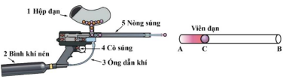

Không khí trong nòng súng coi là khí lí tưởng. Một viên đạn có khối lượng  ban đầu được giữ tại C, phần không khí trong nòng súng (nằm trong phần hình trụ chiều cao AC) có áp suất  và thể tích. Sau khi bắn, đạn chuyển động không ma sát về phía đầu B và bay ra ngoài. Tại B, khí nén trong nòng súng có áp suất  và thể tích .Bỏ qua chuyển động của nòng súng, coi khí trong nòng súng không trao đổi nhiệt với môi trường, nội năng của n mol khí lí tưởng ở nhiệt độ T được tính bằng công thức . Trong quá trình đạn chuyển động từ C đến B thì khí quyển sinh công có độ lớn 4,1 J lên viên đạn.

1. Nội năng của khối khí lí tưởng phụ thuộc vào

**A.** áp suất. **B.** thể tích. **C.** nhiệt độ. **D.** thể tích và nhiệt độ.

1. Tốc độ của viên đạn khi tới đầu B là

**A.** 60 m/s. **B.** 40 m/s. **C.** 30 m/s. **D.** 20 m/s.

1. Ảnh có chứa văn bản, biểu đồ, Phông chữ, hàng

   Nội dung do AI tạo ra có thể không chính xác.Một xi lanh đặt thẳng đứng có tiết diện không đều như hình vẽ. Giữa hai pit tông có 1 mol khí lí tưởng. Các pit tông được nối với nhau bằng một thanh cứng nhẹ. Pit tông trên có tiết diện lớn hơn pit tông dưới một lượng . Áp suất khí quyển . Giả sử khí không lọt ra ngoài, lúc đầu hệ đang cân bằng. Hỏi phải làm nóng khí trong xi lanh thêm bao nhiêu 0C để các pit tông dịch chuyển lên trên một đoạn . Biết khối lượng tổng cộng của hai pit tông là . Cho hằng số khí lí tưởng  (Kết quả được làm tròn đến chữ số hàng phần trăm).
2. 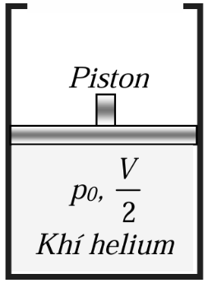 **.** Một ống hình trụ thẳng đứng có thể tích V, bên trong có một piston nhẹ có thể chuyển động không ma sát. Lúc đầu piston nằm ở chính giữa ống hình trụ và ở phía dưới piston có một lượng khí helium ở nhiệt độ . Đun nóng từ từ cho đến lúc khí helium đạt nhiệt độ . Ở phía trên ống hình trụ có hai mấu để piston không bật ra khỏi ống. Cho biết áp suất khí quyển là  và nội năng của khí helium được tính bằng công thức  (trong đó n là số mol khí, R là hằng số khí lí tưởng, T là nhiệt độ tuyệt đối của khí).

**a)** Có thể áp dụng định luật Charles với khí helium trong ống hình trụ trong quá trình piston di chuyển từ vị trí ban đầu cho đến trước khi piston chạm mấu.

**b)** Áp suất của khí helium trong ống luôn bằng áp suất khí quyển trong suốt quá trình tăng nhiệt độ.

**c)** Kể từ khi piston dừng lại ở mấu, tiếp tục tăng nhiệt độ cho đến lúc khí helium đạt nhiệt độ  thì quá trình biến đổi trạng thái của khí helium khi đó là quá trình đẳng tích.

**d)** Trong quá trình đun nóng từ từ khí helium từ nhiệt độ  đến nhiệt độ , khí helium đã nhận nhiệt lượng là .

1. **(**Một quả khí cầu có một lỗ hở ở phía dưới để trao đổi khí với môi trường xung quanh, có thể tích không đổi là 51 m3. Vỏ khí cầu có thể tích không đáng kể và khối lượng 12 kg. Nhiệt độ của không khí là 270C, áp suất khí quyển tại mặt đất là , khối lượng riêng của không khí tại mặt đất là . Biết khối lượng riêng của không khí bên ngoài khí cầu phụ thuộc vào chiều cao theo công thức  với . Lấy . Nung nóng khí bên trong khí cầu lên đến nhiệt độ 1270C, sau đó bịt kín khí cầu rồi thả để khí cầu bay lên đến độ cao 315 m so với mặt đất. Lực cần thiết để giữ khí cầu đứng yên ở vị trí này là bao nhiêu N (Kết quả làm tròn đến chữ số hàng đơn vị)?
2. **.** Bóng thám không như hình bên là một thiết bị được sử dụng phổ biến trong ngành khí tượng để thu thập dữ liệu về các thông số thời tiết như nhiệt độ, độ ẩm, áp suất và hướng gió ở độ cao khác nhau của bầu khí quyển. Trên quả bóng có gắn thiết bị gọi là Radiosonde có chức năng ghi nhận các dữ liệu thông qua các cảm biến và phát tín hiệu radio để truyền dữ liệu trở lại mặt đất để các nhà khoa học và nhà khí tượng có thể thu thập và phân tích. Bóng thám không thường được làm từ cao su hoặc các vật liệu nhẹ có khả năng chịu biến dạng. Bóng được bơm khí nhẹ như hydrogen hoặc helium.

Giả sử một quả bóng thám không kín có thể tích ban đầu là 20 m3 chứa hydrogen và có tổng khối lượng (bóng và thiết bị đo) là . Biết rằng khi thể tích quả bóng tăng gấp 27 lần thể tích ban đầu thì quả bóng bị nổ; áp suất khí quyển  giảm theo độ cao h với quy luật; nhiệt độ ở độ cao mà bóng bị nổ là 218 K. Áp suất khí quyển ở mặt đất là ; khối lượng mol của phân tử không khí là ; gia tốc trọng trường là . Bỏ qua áp suất phụ do vật liệu làm vỏ bóng gây ra. Độ cao (so với mặt đất) là bao nhiêu kilometer(km) thì quả bóng bị nổ (làm tròn kết quả đến chữ số hàng phần mười)?

**CHỦ ĐỀ 12: ÁP SUẤT – ĐỘNG NĂNG CỦA PHÂN TỬ KHÍ**

**I. LÍ THUYẾT CẦN NẮM**

**1. Áp suất của chất khí**

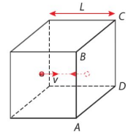*Thời gian giữa hai va chạm liên tiếp của một phân tử lên thành bình ABCD:

 (phân tử được coi là chuyển động thẳng đều)

*Mỗi phân tử khí va chạm vuông góc với thành bình tác dụng lên thành bình một lực có độ lớn: 

***Chú ý:*** *Xét hình lập phương nhỏ nên khoảng thời gian giữa hai va chạm liên tiếp với mặt ABCD cũng được coi thời gian mà phân tử tương tác với mặt ABCD.*

*Áp suất mỗi phân tử tác dụng lên thành bình: 

*Trong thực tế mỗi phân tử khí có các tốc độ khác nhau, trung bình của các bình phương tốc độ:



*Trong bình có N phân tử, các phân tử chuyển động hỗn loạn không có phương ưu tiên nào cả, tức là chúng chuyển động và va chạm với ba cặp mặt đối diện của hình lập phương là như nhau. Do đó, áp suất của chất khí được biểu diễn dưới dạng:

 (12.1)

*Nhận xét****:*** Áp suất khí tác dụng lên thành bình càng tăng khi các phân tử khí chuyển động nhiệt càng nhanh, khối lượng và mật độ phân tử khí càng lớn.

Với m0 , lần lượt là khối lượng của phân tử khí và trung bình của bình phương tốc độ chuyển động nhiệt của các phân tử khí;  là mật độ phân tử chất khí.

**2. Động năng phân tử khí lí tưởng**

*Từ phương trình Cla-pê-rôn:  (12.2)

*Từ phương trình (12.1) và (12.2) suy ra:  (12.3)

Với J/K là hằng số khí đặc trưng cho mối liên hệ giữa nhiệt độ và năng lượng, gọi là hằng số Boltzmann (Bôn-xơ-man).

Nhận xét:

+ Động năng trung bình của phân tử khí tỉ lệ với nhiệt độ tuyệt đối của khí.

+ Các khí có bản chất khác nhau, khối lượng khác nhau nhưng nhiệt độ như nhau thì động năng của các phân tử bằng nhau.

**II. BÀI TẬP MINH HỌA**

**BÀI TẬP 1.** Một mẫu khí neon (Ne) được chứa trong một xilanh ở 270C. Hằng số Boltzmann. Tính động năng trung bình của các nguyên tử Ne ở nhiệt độ nói trên?

**BÀI TẬP 2.** Tính động năng trung bình của 2 mol khí oxygen chứa trong một bình kín ở nhiệt độ 250C. Hằng số Boltzmann.

**BÀI TẬP 3.** Tính căn bậc hai của trung bình bình phương tốc độ phân tử trong chuyển động nhiệt của phân tử khí helium có khối lượng mol là 4 g/mol ở nhiệt độ 320 K. Lấy số Avôgađrô mol-1. Coi các phân tử khí là giống nhau.

**II. BÀI TẬP NĂNG LỰC & CẤP ĐỘ TƯ DUY**

1. Áp suất của khí lí tưởng là 2,00 MPa, số phân tử khí trong 1,00 cm3 là 4,84.1020.

Hằng số Boltzmann (Bôn-xơ-man) . Xác định:

**a)** Động năng trung bình của phân tử khí tính theo đơn vị J.

**b)** Nhiệt độ của khí tính theo đơn vị kelvin.

1. Một máy hút chân không làm giảm áp suất khí nitrogen trong một bình kín tới  ở nhiệt độ 27,00C. Tính số phân tử khí trong thể tích 1,0 cm3.
2. Tính nhiệt độ của một khối khí để động năng tịnh tiến trung bình của các phân tử khí đó bằng 1,0 eV. Lấy .
3. Khi nói về khí lí tưởng, phát biểu nào sau đây là **không** đúng?

**A.** Là khí mà thể tích của các phân tử khí có thể bỏ qua.

**B.** Chuyển động của phân tử là chuyển động tịnh tiến.

**C.** Là khí mà các phân tử khí chỉ tương tác với nhau khi va chạm.

**D.** Là khí mà khối lượng của các phân tử khí có thể bỏ qua.

1. Gọi p suất chất khí,  là mật độ của phân tử khí, m là khối lượng của phân tử chất khí, là trung bình của bình phương tốc độ. Công thức nào sau đây mô tả đúng mối liên hệ giữa các đại lượng?

**A.**. **B.**. **C.** . **D.** .

1. Động năng trung bình của phân tử khí lí tưởng có mối liên hệ như thế nào với nhiệt độ tuyệt đối?

**A.** Động năng trung bình của phân tử khí lí tưởng không tỉ lệ với nhiệt độ tuyệt đối.

**B.** Động năng trung bình của phân tử khí lí tưởng tỉ lệ thuận với bình phương nhiệt độ tuyệt đối.

**C.** Động năng trung bình của phân tử khí lí tưởng tỉ lệ nghịch với nhiệt độ tuyệt đối.

**D.** Động năng trung bình của phân tử khí lí tưởng tỉ lệ thuận với nhiệt độ tuyệt đối.

1. Gọi k là hằng số Boltzmann, T là nhiệt độ tuyệt đối. Động năng tịnh tiến trung bình của phân tử khí được xác định bởi công thức

**A.**. **B.**. **C.**. **D.** .

1. Một lượng khí gồm N phân tử chứa trong một bình kín. Gọi V là thể tích của bình,  được gọi là trung bình của các bình phương tốc độ của các phân tử khí, m là khối lượng phân tử chất khí. Tổng áp suất các phân tử khí tác dụng lên thành bình là

**A. $p=\frac{1}{3}×\frac{m}{V}×N×\overline{v^{2}}$** . **B. $p=\frac{m}{V}×N×\overline{v^{2}}$** . **C. $p=\frac{1}{2}×\frac{m}{V}×N×\overline{v^{2}}$** . **D. $p=\frac{1}{4}×\frac{m}{V}×N×\overline{v^{2}}$** .

1. Động năng tịnh tiến trung bình của phân tử có độ lớn bằng

**A.** Động năng tịnh tiến của các phân tử chia cho số phân tử.

**B.** Động năng tịnh tiến của các phân tử nhân cho số phân tử.

**C.** Hiệu động năng tịnh tiến của các phân tử chia cho số phân tử.

**D.** Tổng động năng tịnh tiến của các phân tử chia cho số phân tử.

1. Một lượng khí helium ở nhiệt độ 300 K có động năng tịnh tiến trung bình của mỗi phân tử là . Nếu nhiệt độ tăng lên đến 600 K, động năng tịnh tiến trung bình mỗi phân tử sẽ là

**A.** . **B.** . **C.**. **D.**.

1. Khi tốc độ chuyển động nhiệt trung bình của các phân tử khí tăng 4 lần và thể tích khối khí giảm còn một nửa thì áp suất của khối khí tác dụng lên thành bình sẽ
2. giảm 4 lần. **B.** tăng 8 lần. **C.** tăng 16 lần. **D.** tăng 32 lần.
3. Người ta coi nhiệt độ là đại lượng đặc trưng cho động năng trung bình của chuyển động nhiệt của phân tử. Động năng trung bình của các phân tử cấu tạo nên vật càng lớn thì

**A.** thể tích của vật càng bé. **B.** thể tích của vật càng lớn.

**C.** nhiệt độ của vật càng thấp. **D.** nhiệt độ của vật càng cao.

1. Nếu nhiệt độ của khí lí tưởng chứa trong bình tăng thì

**A.** tốc độ của từng phân tử trong bình sẽ tăng lên.

**B.** căn bậc hai của trung bình bình phương tốc độ chuyển động nhiệt của các phân tử trong hộp sẽ tăng lên.

**C.** khoảng cách giữa các phân từ trong hộp sẽ tăng lên.

**D.** Kích thước của mỗi phân tử tăng lên.

1. **(Sở GD Nam Định).** Cho ba bình kín chứa ba khối khí lí tưởng có thể tích và áp suất khác nhau. Bình (1) có chứa khí hydrogen, bình (2) chứa khí oxygen và bình (3) có chứa khí helium. Các bình được nung nóng ở cùng một nhiệt độ. Động năng tịnh tiến trung bình của các phân tử khí trong các bình này là

**A.** lớn nhất với bình (1). **B.** lớn nhất với bình (2).

**C.** lớn nhất với bình (3). **D.** bằng nhau.

1. Căn bậc hai của trung bình bình phương tốc độ phân tử của một lượng khí lí tưởng là (tốc độ căn quân phương). Nếu nhiệt độ của lượng khí tăng gấp đôi thì giá trị này là

**A.**. **B.** . **C.**. **D.**.

1. Một khối khí ở nhiệt độ 27°C có áp suất . Hằng số Boltzmann. Số lượng phân tử trên mỗi cm3 của khối khí bằng

**A.** 5,0.1010. **B.** 7,2. 105. **C.** 2,7.108. **D.** 4,5.1011.

1. Một bình chứa khí nitrogen ở nhiệt độ 270C. Hằng số Boltzmann. Động năng tịnh tiến trung bình của một phân tử khí nitrogen là
2. 6,21.10-21 J. **B.** 2,1.10-21 J. **C.** 5,59.10-22 J. **D.** 6,21.10-20 J.
3. Một khối khí helium có động năng tịnh tiến trung bình mỗi phân tử . Biết . Hằng số Boltzmann . Nhiệt độ của khối khí khi đó là

**A.**5000C. **B.** 500 K. **C.** 737 K. **D.** 7730C.

1. Xét lượng khí 15,0 g, thể tích là 200,0 lít. Biết khối lượng mol của khí là 29,0 g/mol, động năng trung bình của phân tử khí là 2,43.10-21 J. Hằng số Boltzmann ; hằng số khí lí tưởng có giá trị (J/mol.K); Cho số Avogadro . Áp suất mà các phân tử khí tác dụng lên thành bình bằng

**A.** 1,50.105 Pa. **B.** 2,52.103 Pa. **C.** 2,50.105 Pa. **D.** 1,68.105 Pa.

1. Khi nhiệt độ của một lượng khí lí tưởng tăng từ 200C lên nhiệt độ 800C thì động năng trung bình của phân tử khí tăng thêm bao nhiêu phần trăm so với lúc đầu?

**A.** 20,5%. **B.** 83%. **C.** 120,5%. **D.** 75%.

1. Một bình chứa khí lí tưởng neon (Ne) có khối lượng riêng là 1,4 kg/m3. Biết căn bậc hai giá trị trung bình của các bình phương tốc độ phân tử khí () là 495 m/s. Áp suất khí trong bình là

**A.** 66200 Pa. **B.** 967356 Pa. **C.** 332800 Pa. **D.** 114345 Pa.

1. Khí lí tưởng là một mô hình khí đơn giản hơn khí thực tồn tại trong thực tế. Việc mô tả các hiện tượng về chất khí sẽ trở nên dễ dàng, đơn giản hơn khi sử dụng mô hình khí đơn giản này. Xét tính đúng sai của các mô tả sau về khí lí tưởng.

**a)** Các phân tử chất khí chỉ tương tác khi chưa va chạm với nhau.

**b)** Các phân tử chất khí có thể xem là các chất điểm.

**c)** Khi xét chuyển động hỗn loạn của các phân tử khí, khối lượng của các phân tử chất khí quá nhỏ nên có thể bỏ qua.

**d)** Khi các phân tử chất khí được coi là các chất điểm, chuyển động của các phân tử chất khí là chuyển động tịnh tiến.

1. Một lượng khí lí tưởng xác định có áp suất của khí là 4,00 MPa, số phân tử khí trong thể tích 2,00 cm3 là 9,68.1020 phân tử. Hằng số Boltzmann k = 1,38.10-23 J/mol.K.

**a)** Động năng tịnh tiến trung bình của các phân tử sẽ tăng theo sự tăng nhiệt độ tuyệt đối.

**b)** Nếu tốc độ chuyển động nhiệt của phân tử khí tăng lên gấp đôi thì áp suất chất khí cũng tăng lên gấp đôi.

**c)** Động năng trung bình của mỗi phân tử khí gần bằng 12,4.10-21 J.

**d)** Nhiệt độ của khí tính theo đơn vị Kelvin gần bằng 599 K.

1. Xét một khối khí có áp suất là 3.105Pa. Biết số phân tử khí trong 1,00 cm3 là  hằng số Boltzmann là k = 1,38.10-23 J/K

**a)** Mật độ phân tử của khối khí này là 4,816.1023 phân tử/m3.

**b)** Động năng tịnh tiến trung bình của phân tử khí là 6,07.10-21 J.

**c)** Nhiệt độ của khí là 451,4 K.

**d)** Nếu nhiệt độ tăng gấp bốn thì tốc độ căn quân phương của các phân tử khí tăng gấp đôi.

1. 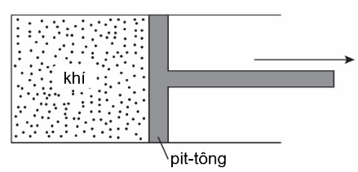Một lượng khí xác định chứa trong một xilanh được đậy kín bằng một pit-tông di động. Pit-tông dịch chuyển theo chiều sao cho thể tích chiếm giữ bởi chất khí tăng lên. Coi như nhiệt độ được giữ không đổi. Mỗi kết luận sau đây là đúng hay sai?

**a)** Áp suất chất khí giảm, vì số phân tử khí va chạm với pit-tông và thành xilanh ít hơn trước đó.

**b)** Động năng của các phân tử khí giảm vì thể tích tăng.

**c)** Động năng của các phân tử khí không đổi vì nhiệt độ không đổi.

**d)** Áp suất chất khí không đổi vì nhiệt độ không đổi.

1. Một chiếc xe bán tải chạy trên đường cao tốc Bắc – Nam hướng đi từ Hà Nội đến Thành phố Hồ Chí Minh trong một ngày mùa hè. Xe đi vào sáng sớm với nhiệt độ ngoài trời là 270C. Thể tích khí chứa trong mỗi lốp xe là 120 lít và áp suất trong các lốp xe là 240 kPa. Coi gần đúng nhiệt độ của không khí trong lốp xe bằng với nhiệt độ ngoài trời. Hằng số Boltzmann .

**a)** Số mol khí trong mỗi lốp xe bằng 11,55 mol

**b)** Đến giữa trưa xe chạy đến Cam Lộ, nhiệt độ trên mặt đường đo được khoảng 45°C. Biết rằng khí trong lốp không thoát ra ngoài và thể tích lốp không thay đổi. Độ thay đổi động năng tịnh tiến trung bình của một phân tử do sự gia tăng nhiệt độ này bằng .

**c)** Thực tế khi sử dụng nhiệt kế hồng ngoại đo nhiệt độ của lốp, người ta thấy nhiệt độ của lốp xe có thể đạt đến giá trị 650C. Coi nhiệt độ khí trong lốp bằng nhiệt độ của lốp xe. Áp suất của khí trong lốp xe lúc này bằng 557,8 kPa.

**d)** Khi xe chạy liên tục trong thời gian dài dưới trời nắng nóng có thể dẫn đến nguy cơ nổ lốp xe, gây ra tai nạn.

1. Thành phần của không khí có khoảng 78% khí nitrogen (28 g/mol) và 21% khí oxygen(32g/mol) và duy trì sự cống cho các sinh vật đầu tiên là con người. Nồng độ khí oxygen trong không khí được coi là thiếu nếu tình trạng khí oxygen chưa đến 18%. Điều này rất nguy hiểm vì hít phải không khí có nồng độ oxy thấp một lần có thể gây tử vong. Cho hằng số Boltzman k = 1,38.10-23 J/K, hằng số khí lí tưởng R = 8,31 J/mol.K

**a)** Áp suất khí quyển tỉ lệ thuận với mật độ phân tử không khí.

**b)** Động năng trung bình tịnh tiến của phân tử không khí ở 20 oC là 6,0651.10-21 J.

**c)** Tốc độ căn quân phương của phân tử oxygen ở 200C là 478 m/s (kết quả làm tròn đến hàng đơn vị).

**d)** Tốc độ độ căn quân phương của phân tử oxygen gấp của nitrogen.

1. Đại lượng Nm0 là tổng khối lượng của các phân tử khí, tức là khối lượng của một lượng khí xác định (N là số phân tử, m0 là khối lượng phân tử) . Ở nhiệt độ phòng, mật độ không khí xấp xỉ 1,29 kg/m3 ở áp suất 1,00.105 Pa. Sử dụng những số liệu này để suy ra giá trị 

***ử dụng thông tin sau cho Câu 29 và Câu 30:***Một chiếc xe ô tô chạy trên đường cao tốc Vinh – Hà nội trong một ngày mùa hè. Xe đi vào sáng sớm với nhiệt độ ngoài trời là 27 0C. Thể tích khí chứa trong mỗi lốp xe xem là không đổi và áp suất trong các lốp xe là 240 kPa. Coi gần đúng nhiệt độ của không khí trong lốp xe bằng với nhiệt độ ngoài trời, khí trong lốp xe là khí lí tưởng và có khối lượng mol là 29 g/mol.

1. Đến giữa trưa nhiệt độ ngoài trời lến đến 42 0C thì áp suất khí trong lốp xe bằng bao nhiêu kPa?
2. Tính tốc độ toàn phương trung bình (gọi tắt là tốc độ trung bình) ra đơn vị m/s của không khí trong lốp lức giữa trưa (420C) (kết quả làm tròn tới hàng đơn vị).
3. Một bình kín có thể tích 0,10 m3 chứa khí hydrogen ở nhiệt độ 250C và áp suất 6,0.105Pa. Khối lượng của phân tử khí hydrogen là kg. Một trong các giá trị trung bình đặc trưng cho tốc độ của các phân tử khí thường dùng là căn bậc hai của trung bình bình phương tốc độ phân tử . Giá trị này của các phân tử hydrogen trong bình là X.103 m/s. Tìm giá trị của X (Kết quả viết đến chữ số thứ nhất sau dấu phẩy thập phân).
4. Một lượng khí lí tưởng được đun nóng, khi nhiệt độ tăng thêm 100 K thì căn bậc hai của trung bình bình phương tốc độ chuyển động nhiệt của các phân từ khí tăng từ 100 m/s lên 150 m/s. Phải tăng thêm nhiệt độ của chất khí lên bao nhiêu để căn bậc hai của trung bình bình phương tốc độ chuyển động nhiệt của các phân tử khí tăng từ 150 m/s đến 250 m/s?
5. Hai bình kín A và B chứa hai khí khác nhau có khối lượng phân tử khí lần lượt là  và  ở cùng một nhiệt độ, tốc độ căn quân phương của phân tử khí ở bình A bằng 2 lần tốc độ căn quân phương của phân tử khí ở bình B. Tỉ số  bằng

**A.** 4. **B.**  **C.**  **D.** 2.

1. Hai bình kín có thể tích bằng nhau đều chứa khí lí tưởng ở cùng một nhiệt độ. Khối lượng khí trong hai bình bằng nhau nhưng khối lượng một phân tử khí của bình 1 lớn gấp hai lần khối lượng một phân tử khí ở bình 2. Áp suất khí ở bình 1

**A.** bằng áp suất khí ở bình 2. **B.** gấp bốn lần áp suất khí ở bình 2.

**C.** gấp hai lần áp suất khí ở bình 2. **D.** bằng một nửa áp suất khí ở bình 2.

**KHÍ LÍ TƯỞNG**

**Phương pháp thực nghiệm**

**Phương pháp lí thuyết**

**Định luật Bôi-lơ**

T = hằng số

m = hằng số



**Định luật Sác lơ**

p = hằng số

m = hằng số



**Mô hình khí lí tưởng**

Phân tử = Chất điểm

Phân tử chỉ có động năng tịnh tiến

Khối lượng phân tử khí đáng kể

**Định luật cơ học Niu-tơn**





**Phương trình trạng thái**



**Thể tích khí**

Ở đktc:





**Áp suất của một phân tử khí**



**Quy luật thống kê**

Số phân tử va chạm vào thành bình: 

Trung bình

bình phương vận tốc



**Phương trình Cla-pê-rôn**

, với 

**Phương trình cơ bản của thuyết động học phân tử**

; 

**Động năng phân tử và nhiệt độ**

